Node

第一章：初识Node.js与内置模块 12

1.1 初识Node.js 12

1.1.1 回顾与思考 12

1.1.1.1 已经掌握了哪些技术 12

1.1.1.2 浏览器中的JavaScript的组成部分 12

1.1.1.3 思考：为什么JavaScript可以在浏览器中被执行 13

1.1.1.4 思考：为什么JavaScript可以操作DOM和BOM 13

1.1.1.5 浏览器中的JavaScript运行环境 13

1.1.1.6 思考：JavaScript能否做后端开发 14

1.1.2 Node.js简介 14

1.1.2.1 什么是Node.js 14

1.1.2.2 Node.js中的JavaScript运行环境 14

1.1.2.3 Node.js可以做什么 14

1.1.2.4 Node.js好学吗？怎么学？ 15

1.1.3 Node.js环境的安装 15

1.1.3.1 区分LTS版本和Current版本的不同 15

1.1.3.2 查看已安装的Node.js的版本号 15

1.1.3.3 什么是终端 16

1.1.4 Node.js环境中执行JavaScript代码 16

1.2 fs文件系统模块 16

1.2.1 什么是fs文件系统模块 16

1.2.2 读取指定文件的内容 17

1.2.2.1 fs.readFile()的语法格式 17

1.2.2.2 fs.readFile()的示例代码 18

1.2.2.3 判断文件是否读取成功 18

1.2.3 向指定的文件中写入内容 18

1.2.3.1 fs.write() 的语法格式 18

1.2.3.2 fs.write() 的示例代码 19

1.2.3.3 判断文件是否写入成功 19

1.2.4 练习-考试成绩整理 20

1.2.5 fs模块-路径动态拼接的问题 22

1.3 path路径模块 23

1.3.1 什么是path路径模块 23

1.3.2 路径拼接 23

1.3.2.1 path.join() 的语法格式 23

1.3.2.2 path.join() 的代码示例 24

1.3.3 获取路径中的文件名 24

1.3.3.1 path.basename() 的语法格式 24

1.3.3.2 path.basename() 的代码示例 25

1.3.4 获取路径中文件扩展名 25

1.3.4.1 path.extname() 的语法格式 25

1.3.4.2 path.extname() 的代码示例 26

1.3.5 综合案例-时钟案例 26

1.3.5.1 案例要实现的功能 26

1.3.5.2 案例的实现步骤 26

1.3.5.3 案例的两个注意点 28

1.4 http模块 28

1.4.1 什么是http模块 28

1.4.2 进一步理解http模块的作用 28

1.4.3 服务器相关的概念 28

1.4.3.1 IP地址 28

1.4.3.2 域名和域名服务器 29

1.4.3.3 端口号 29

1.4.4 创建最基本的web服务器 29

1.4.4.1 创建web服务器的基本步骤 29

1.4.4.2 步骤 30

1.4.4.3 req请求对象 31

1.4.4.4 res响应对象 31

1.4.4.5 解决中文乱码问题 32

1.4.5 根据不同的url响应不同的html内容 32

1.4.5.1 核心实现步骤 32

1.4.5.2 动态响应内容 33

1.4.6 实现clock时钟的web服务器 33

1.4.6.1 核心思路 33

1.4.6.2 实现步骤 33

第二章：模块化 35

1.1 模块化的基本概念 35

1.1.1 什么是模块化 35

1.1.1.1 现实生活中的模块化 35

1.1.1.2 编程领域中的模块化 35

1.1.2 模块化规范 35

1.2 Node.js中模块化 36

1.2.1 Node.js中模块的分类 36

1.2.2 加载模块 36

1.2.3 Node.js中的模块作用域 37

1.2.3.1 什么是模块作用域 37

1.2.3.2 模块作用域的好处 37

1.2.4 向外共享模块作用域中的成员 37

1.2.4.1 module对象 37

1.2.4.2 module.exports对象 38

1.2.4.3 共享成员时的注意点 38

1.2.4.4 exports对象 39

1.2.4.5 exports和module.exports的使用误区 39

1.2.5 Node.js中的模块化规范 41

1.3 npm与包 41

1.3.1 包 41

1.3.1.1 什么是包 41

1.3.1.2 包的来源 41

1.3.1.3 为什么需要包 41

1.3.1.4 从哪里下载包 41

1.3.1.5 如何下载包 42

1.3.2 npm初体验 42

1.3.2.1 格式化时间的传统做法 42

1.3.2.2 格式化时间的高级做法 43

1.3.2.3 在项目中安装包的命令 43

1.3.2.4 初次装包后多了哪些文件 44

1.3.2.5 安装指定版本的包 44

1.3.2.6 包的语义化版本规范 44

1.3.3 包管理配置文件 44

1.3.3.1 多人协作的问题 45

1.3.3.2 如何记录项目中安装了哪些包 45

1.3.3.3 快速创建package.json 45

1.3.3.4 dependencies节点 46

1.3.3.5 一次性安装所有的包 46

1.3.3.6 卸载包 46

1.3.3.7 devDependencies节点 46

1.3.4 解决下包速度慢的问题 47

1.3.4.1 为什么下包速度慢 47

1.3.4.2 淘宝NPM镜像服务器 47

1.3.4.3 切换npm的下包镜像源 47

1.3.4.4 nrm 48

1.3.5 包的分类 48

1.3.5.1 项目包 48

1.3.5.2 全局包 49

1.3.5.3 i5ting_toc 49

1.3.6 规范的包结构 49

1.3.7 开发属于自己的包 49

1.3.7.1 需要实现的功能 49

1.3.7.2 初始化包的基本结构 50

1.3.7.3 初始化package.json 51

1.3.7.4 在index.js中定义格式化时间的方法 51

1.3.7.5 在index.js中定义转义HTML的方法 52

1.3.7.6 在index.js中定义还原HTML的方法 52

1.3.7.7 将不同的功能进行模块化拆分 52

1.3.7.8 编写包的说明文档 52

1.3.8 发布包 53

1.3.8.1 注册npm账号 53

1.3.8.2 登录npm账号 53

1.3.8.3 把包发布到npm上 54

1.3.8.4 删除已发布的包 54

1.4 模块的加载机制 54

1.4.1 优先从缓存中加载 54

1.4.2 内置模块的加载机制 55

1.4.3 自定义模块的加载机制 55

1.4.4 第三方模块的加载机制 55

1.4.5 目录作为模块 56

第三章： Express 57

1.1 初识Express 57

1.1.1 Express简介 57

1.1.1 什么是Express 57

1.1.2 进一步理解Express 57

1.1.3 Express能做什么 57

1.1.2 Express的基本使用 58

1.1.2.1 安装 58

1.1.2.2 创建基本的web服务器 58

1.1.2.3 监听GET请求 58

1.1.2.4 监听POST请求 59

1.1.2.5 把内容响应给客户端 59

1.1.2.6 获取URL中携带的查询参数 60

1.1.2.7 获取URL中的动态参数 60

1.1.2.8 获取URL中动态参数的两个注意点 60

1.1.3 托管静态资源 61

1.1.3.1 express.static() 61

1.1.3.2 托管多个静态资源目录 61

1.1.3.3 挂载路径前缀 61

1.1.4 nodemon 61

1.1.4.1 为什么要使用nodemon 61

1.1.4.2 安装nodemon 62

1.1.4.3 使用nodemon 62

1.2 Express路由 62

1.2.1 路由的概念 62

1.2.1.1 什么是路由 62

1.2.1.2 现实生活中的路由 62

1.2.1.3 Express中的路由 62

1.2.1.4 Express中的路由的例子 63

1.2.1.5 路由的匹配过程 63

1.2.2 路由的使用 63

1.2.2.1 最简单的用法 63

1.2.2.2 模块化路由 64

1.2.2.3 创建路由模块 64

1.2.2.4 注册路由模块 65

1.2.2.5 为路由模块添加前缀 65

1.3 Express中间件 65

1.3.1 中间件的概念 65

1.3.1.1 什么是中间件 65

1.3.1.2 现实生活中的例子 65

1.3.1.3 Express中间件的调用流程 66

1.3.1.4 Express中间件的格式 66

1.3.1.5 next函数的作用 67

1.3.2 Express中间件的初体验 67

1.3.2.1 定义中间件函数 67

1.3.2.2 全局生效的中间件 67

1.3.2.3 定义全局中间件的简化形式 68

1.3.2.4 中间件的作用 68

1.3.2.5 定义多个全局中间件 69

1.3.2.6 局部生效的中间件 69

1.3.2.7 定义多个局部中间件 70

1.3.2.8 了解中间件的5个使用注意事项 70

1.3.3 中间件的分类 70

1.3.3.1 应用级别的中间件 70

1.3.3.2 路由级别的中间件 71

1.3.3.3 错误级别的中间件 71

1.3.3.4 express内置的中间件 72

1.3.3.5 第三方的中间件 73

1.3.4 自定义中间件 73

1.3.4.1 需求描述与实现步骤 73

1.3.4.2 定义中间件 74

1.3.4.3 监听 req 的data事件 74

1.3.4.4 监听 req 的 end事件 75

1.3.4.5 使用 querystring模块解析请求体数据 75

1.3.4.6 将解析出来数据对象挂载为req.body 75

1.3.4.7 将自定义中间件封装为模块 76

1.4 使用Express写接口 76

1.4.1 创建基本的服务器 76

1.4.2 创建API路由模块 77

1.4.3 编写GET接口 77

1.4.4 编写POST接口 78

1.4.5 CORS跨域资源共享 78

1.4.5.1 接口的跨域问题 78

1.4.5.2 使用cors中间件解决跨域问题 78

1.4.5.3 什么是CORS 79

1.4.5.4 CORS的注意事项 79

1.4.5.5 CORS响应头部-Access-Control-Allow-Origin 79

1.4.5.6 CORS响应头部-Access-Control-Allow-Headers 80

1.4.5.7 CORS响应头部-Access-Control-Allow-Methods 80

1.4.5.8 CORS请求的分类 80

1.4.5.9 简单请求 81

1.4.5.10 预检请求 81

1.4.5.11 简单请求和预检请求的区别 81

1.4.6 JSONP 接口 81

1.4.6.1 回顾JSONP的概念与特点 81

1.4.6.2 创建JSONP接口的注意事项 82

1.4.6.3 实现JSONP接口的步骤 82

1.4.6.4 实现JSONP接口的具体代码 82

1.4.6.5 在网页中使用jQuery发起JSONP请求 83

第四章：数据库与身份认证 84

1.1 数据库的基本概念 84

1.1.1 什么是数据库 84

1.1.2 常见的数据库及分类 84

1.1.3 传统型数据库的数据组织结构 85

1.1.3.1 Excel的数据组织结构 85

1.1.3.2 传统型数据库的数据组织结构 85

1.1.3.3 实际开发中库、表、行、字段的关系 86

1.2 安装并配置MySQL 86

1.2.1 了解需要安装哪些MySQL相关的软件 86

1.2.2 MySQL在Mac环境下安装 86

1.3 MySQL的基本使用 87

1.3.1 使用MySQL workbench管理数据库 87

1.3.1.1 连接数据库 87

1.3.1.2 了解主界面组成部分 87

1.3.1.3 创建数据库 88

1.3.1.4 创建数据库表 88

1.3.1.5 向表中写入数据 89

1.3.2 使用SQL管理数据库 89

1.3.2.1 什么是SQL 89

1.3.2.2 SQL能做什么 89

1.3.2.3 SQL的学习目标 90

1.3.3 SQL的SELECT语句 90

1.3.3.1 语法 90

1.3.3.2 SELECT *示例 91

1.3.3.3 SELECT 列名称 示例 91

1.3.4 SQL的INSERT INTO语句 92

1.3.4.1 语法 92

1.3.4.2 INSERT INTO示例 92

1.3.5 SQL 的 UPDATE语句 93

1.3.5.1 语法 93

1.3.5.2 UPDATE 示例 -更新某一行的一个列 93

1.3.5.3 UPDATE示例-更新某一行中的若干列 94

1.3.6 SQL 的 DELETE语句 94

1.3.6.1 语法 94

1.3.6.2 DELETE示例 95

1.3.7 SQL 的 WHERE语句 95

1.3.7.1 语法 95

1.3.7.2 可在WHERE子句中使用运算符 96

1.3.7.3 WHERE子句示例 96

1.3.8 SQL 的 AND和OR运算符 96

1.3.8.1 语法 96

1.3.8.2 AND运算符示例 97

1.3.8.3 OR运算符示例 97

1.3.9 SQL 的 ORDER BY子句 98

1.3.9.1 语法 98

1.3.9.2 ORDER BY 子句 - 升序排序 98

1.3.9.3 ORDER BY 子句 - 降序排序 98

1.3.9.4 ORDER BY 子句 - 多重排序 99

1.3.10 SQL 的 COUNT(*)函数 99

1.3.10.1 语法 99

1.3.10.2 COUNT(*) 99

1.3.10.3 使用AS为列设置别名 100

1.4 在项目中操作MySQL 100

1.4.1 在项目中操作数据库的步骤 100

1.4.2 安装与配置mysql模块 101

1.4.2.1 安装 mysql 模块 101

1.4.2.2 配置 mysql 模块 101

1.4.2.3 测试 mysql 模块能否正常工作 101

1.4.3 使用mysql模块操作MySQL数据库 102

1.4.3.1 查询数据 102

1.4.3.2 插入数据 102

1.4.3.3 插入数据的便捷方式 103

1.4.3.4 更新数据 103

1.4.3.5 更新数据的便捷方式 104

1.4.3.6 删除数据 104

1.4.3.7 标记删除 105

1.5 前后端的身份认证 105

1.5.1 Web开发模式 105

1.5.1.1 服务端渲染的Web开发模式 105

1.5.1.2 服务端渲染的优缺点 106

1.5.1.3 前后端分离的Web开发模式 106

1.5.1.4 前后端分离的优缺点 106

1.5.1.5 如何选择 Web开发模式 106

1.5.2 身份认证 107

1.5.2.1 什么是身份认证 107

1.5.2.2 为什么需要身份认证 107

1.5.2.3 不同开发模式下的身份认证 107

1.5.3 Session认证机制 107

1.5.3.1 HTTP协议的无状态性 107

1.5.3.2 如何突破HTTP无状态性的限制 108

1.5.3.3 什么是Cookie 108

1.5.3.4 Cookie在身份认证中的作用 108

1.5.3.5 Cookie不具有安全性 109

1.5.3.6 提高身份认证的安全性 109

1.5.3.7 Session的工作原理 109

1.5.4 在Express中使用Session认证 110

1.5.4.1 安装express-session中间件 110

1.5.4.2 配置express-session中间件 110

1.5.4.3 向session中存数据 110

1.5.4.4 从session中取数据 111

1.5.4.5 清空session 111

1.5.5 JWT认证机制 112

1.5.5.1 了解Session认证的局限性 112

1.5.5.2 什么是JWT 112

1.5.5.3 JWT的工作原理 112

1.5.5.4 JWT的组成部分 113

1.5.5.5 JWT的三个部分各自代表的含义 113

1.5.5.6 JWT的使用方式 113

1.5.6 在Express中使用JWT 114

1.5.6.1 安装JWT相关的包 114

1.5.6.2 导入 JWT相关的包 114

1.5.6.3 定义 secret秘钥 114

1.5.6.4 在登录成功后生成 JWT字符串 115

1.5.6.5 将 JWT字符串还原为JSON对象 115

1.5.6.6 使用req.user获取用户信息 115

1.5.6.7 捕获解析JWT失败后产生的错误 116

第五章：NodeAPI接口项目 117

1.1 初始化 117

1.1.1 创建项目 117

1.1.2 配置cors跨域 117

1.1.4 初始化路由相关的文件夹 118

1.1.5 初始化用户路由模块 118

1.1.6 抽离用户路由模块中的处理函数 118

1.2 登录注册 119

1.2.1 新建 ev_users 表 119

1.2.2 安装并配置 mysql 模块 119

1.2.3 注册 120

1.2.3.1 实现步骤 120

1.2.3.2 检测表单数据是否合法 120

1.2.3.3 检测用户名是否被占用 121

1.2.3.4 对密码进行加密处理 121

1.2.3.5 插入新用户 122

1.2.4 优化res.send()代码 123

1.2.5 优化表单数据验证 123

1.2.6 登录 125

1.2.6.1 实现步骤 125

1.2.6.2 检测登录表单的数据是否合法 125

1.2.6.3 根据用户名查询用户的数据 126

1.2.6.4 判断用户输入的密码是否正确 126

1.2.6.5 生成JWT的Token字符串 126

1.2.7 配置解析token的中间件 128

1.3 个人中心 128

1.3.1 获取用户基本信息 128

1.3.1.1 实现步骤 128

1.3.1.2 初始化路由模块 129

1.3.1.3 初始化路由处理函数模块 129

1.3.1.4 获取用户的基本信息 130

1.3.2 更新用户的基本信息 130

1.3.2.1 实现步骤 130

1.3.2.2 定义路由和处理函数 131

1.3.2.3 验证表单数据 131

1.3.2.4 实现更新用户基本信息的功能 132

1.3.3 重置密码 132

1.3.3.1 实现步骤 132

1.3.3.2 定义路由和处理函数 133

1.3.3.3 验证表单数据 133

1.3.3.4 实现重置密码的功能 133

1.3.4 更新用户头像 135

1.3.4.1 实现步骤 135

1.3.4.2 定义路由和处理函数 135

1.3.4.3 验证表单数据 135

1.3.4.4 实现更新用户头像的功能 136

1.4 文章分类管理 136

1.4.1 新建ev_article_cate表 136

1.4.1.1 创建表结构 136

1.4.1.2 新增两条初始数据 137

1.4.2 获取文章分类列表 137

1.4.2.1 实现步骤 137

1.4.2.2 初始化路由模块 137

1.4.2.3 初始化路由处理函数模块 138

1.4.2.4 获取文章分类列表数据 138

1.4.3 新增文章分类 139

1.4.3.1 实现步骤 139

1.4.3.2 定义路由和处理函数 139

1.4.3.3 验证表单数据 139

1.4.3.4 查询分类名称与别名是否被占用 140

1.4.3.5 实现新增文章分类功能 141

1.4.4 根据id删除文章分类 142

1.4.4.1 实现步骤 142

1.4.4.2 定义路由和处理函数 142

1.4.4.3 验证表单数据 142

1.4.4.4 实现删除文章分类的功能 143

1.4.5 根据id获取文章分类数据 143

1.4.5.1 实现步骤 143

1.4.5.2 定义路由和处理函数 143

1.4.5.3 验证表单数据 144

1.4.5.4 实现获取文章分类的功能 144

1.4.6 根据id更新文章分类数据 145

1.4.6.1 实现步骤 145

1.4.6.2 定义路由和处理函数 145

1.4.6.3 验证表单数据 146

1.4.6.4 查询分类名称与别名是否被占用 146

1.4.6.5 实现更新文章分类的功能 147

1.5 文章管理 147

1.5.1 新建ev_articles表 147

1.5.2 发布新文章 147

1.5.2.1 实现步骤 147

1.5.2.2 初始化路由模块 148

1.5.2.3 初始化路由处理函数模块 148

1.5.2.5 验证表单数据 149

1.5.2.6 实现发布文章的功能 151

# 第一章：初识Node.js与内置模块

### 初识Node.js

###### 回顾与思考

* + - 1. 已经掌握了哪些技术



* + - 1. 浏览器中的JavaScript的组成部分

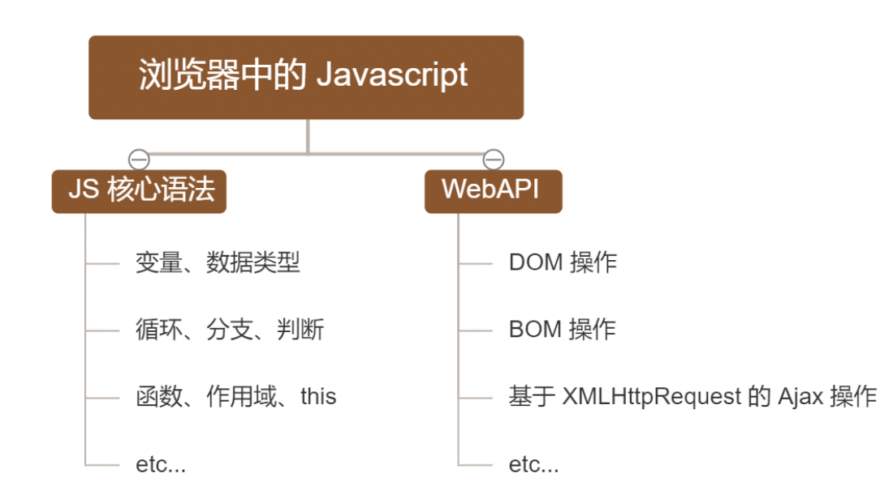

* + - 1. 思考：为什么JavaScript可以在浏览器中被执行

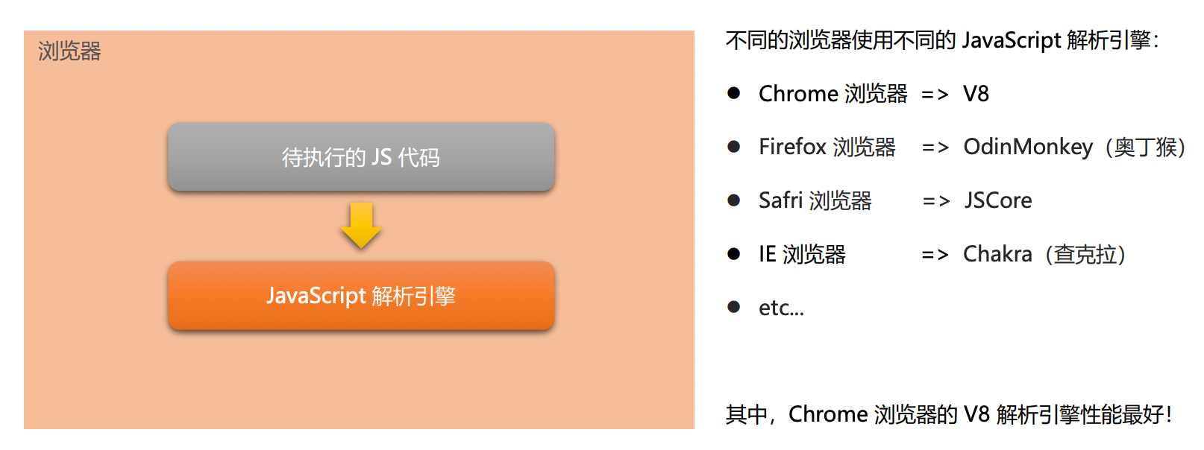

* + - 1. 思考：为什么JavaScript可以操作DOM和BOM

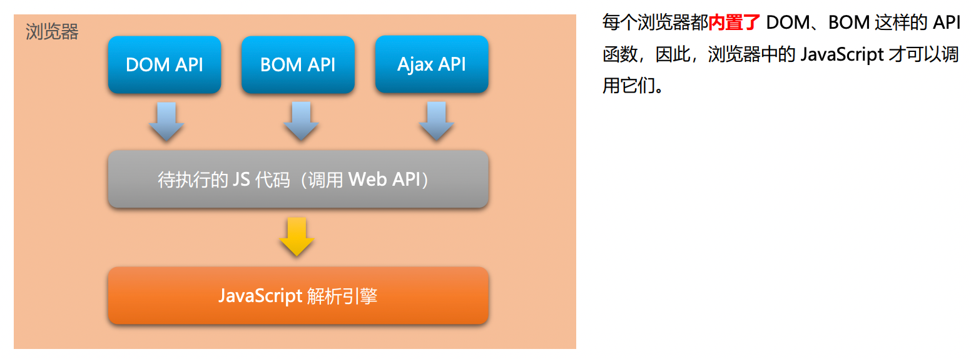

* + - 1. 浏览器中的JavaScript运行环境

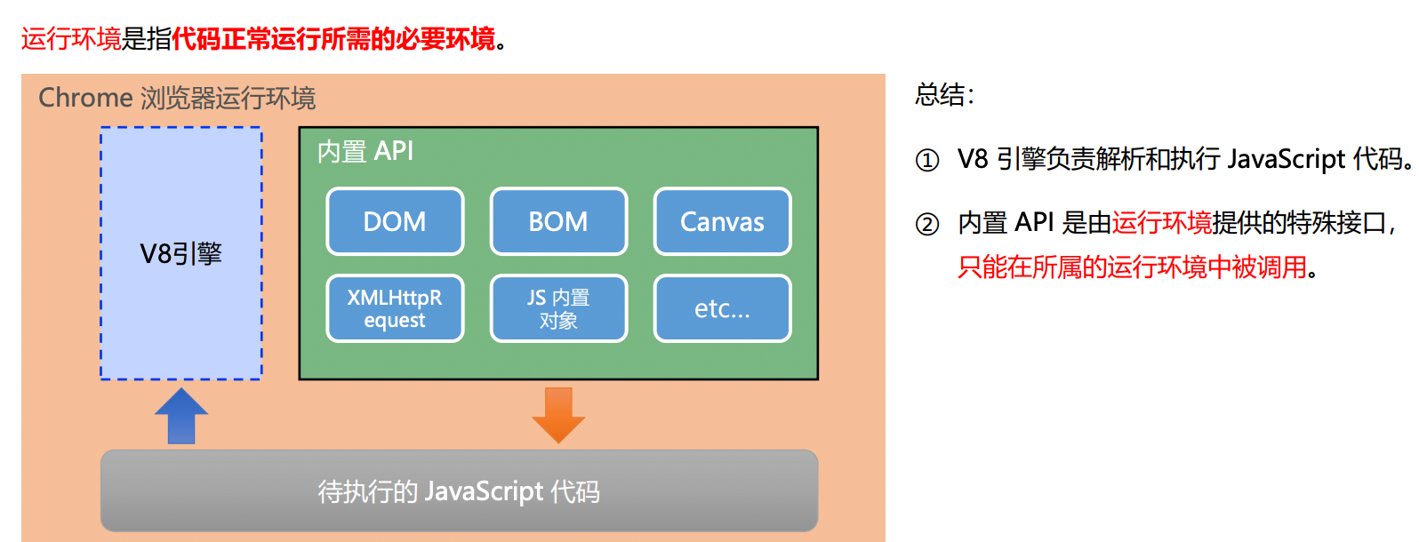

* + - 1. 思考：JavaScript能否做后端开发

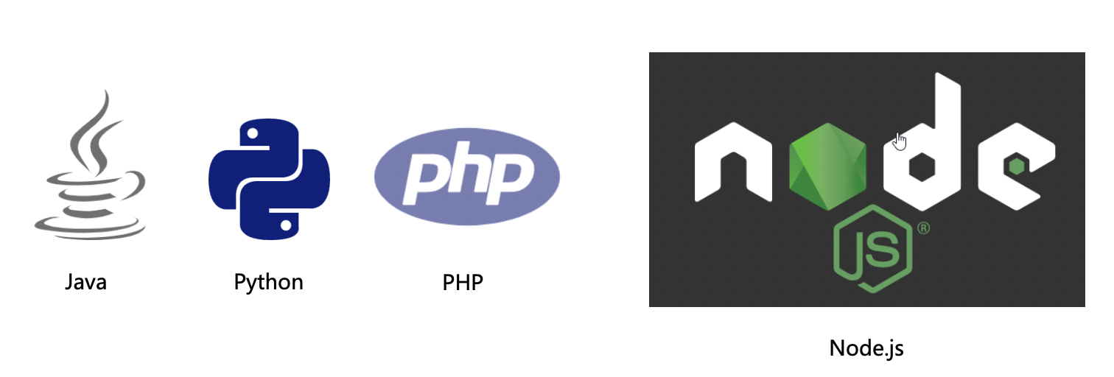

###### Node.js简介

* + - 1. 什么是Node.js

Node.js® is a **JavaScript** **runtime** built on Chrome's V8 JavaScript engine.

**Node.js** 是一个基于 Chrome V8 引擎的 **JavaScript 运行环境**。

Node.js 的官网地址： https://nodejs.org/zh-cn/

* + - 1. Node.js中的JavaScript运行环境

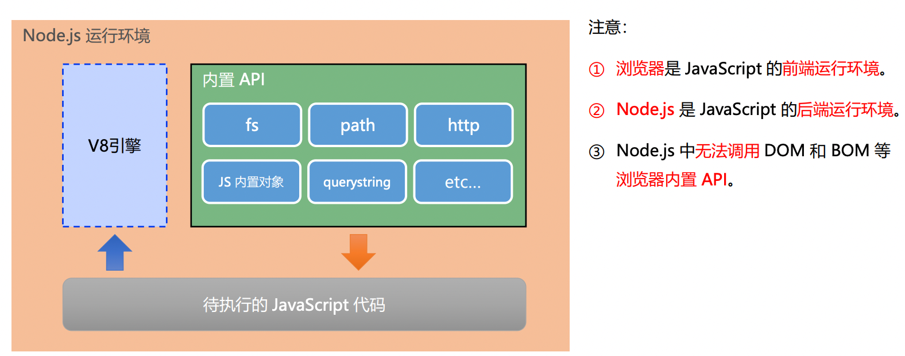

* + - 1. Node.js可以做什么

Node.js 作为一个 JavaScript 的运行环境，仅仅提供了基础的功能和 API。然而，基于 Node.js 提供的这些基础能，很多强大

的工具和框架如雨后春笋，层出不穷，所以学会了 Node.js ，可以让前端程序员胜任更多的工作和岗位：

① 基于 Express 框架（http://www.expressjs.com.cn/），可以快速构建 Web 应用

② 基于 Electron 框架（https://electronjs.org/），可以构建跨平台的桌面应用

③ 基于 restify 框架（http://restify.com/），可以快速构建 API 接口项目

④ 读写和操作数据库、创建实用的命令行工具辅助前端开发、etc…

总之：Node.js 是**大前端时代**的“大宝剑”，有了 Node.js 这个超级 buff 的加持，前端程序员的**行业竞争力**会越来越强！

* + - 1. Node.js好学吗？怎么学？

好学！

会 JavaScript，就能学会 Node.js！！！

浏览器中的 JavaScript 学习路径：

JavaScript 基础语法 + 浏览器内置 API（DOM + BOM） + 第三方库（jQuery、art-template 等）

Node.js 的学习路径：

**JavaScript 基础语法** + **Node.js 内置 API 模块**（fs、path、http等）+ **第三方 API 模块**（express、mysql 等）

###### Node.js环境的安装

如果希望通过 Node.js 来运行 Javascript 代码，则必须在计算机上安装 Node.js 环境才行。

安装包可以从 Node.js 的官网首页直接下载，进入到 Node.js 的官网首页（https://nodejs.org/en/），点击 绿色的按钮，下载所需的版本后，双击直接安装即可。

* + - 1. 区分LTS版本和Current版本的不同

① LTS 为长期稳定版，对于追求稳定性的企业级项目来说，推荐安装 LTS 版本的 Node.js。

② Current 为新特性尝鲜版，对热衷于尝试新特性的用户来说，推荐安装 Current 版本的 Node.js。但是，Current 版本中可

能存在隐藏的 Bug 或安全性漏洞，因此不推荐在企业级项目中使用 Current 版本的 Node.js。

* + - 1. 查看已安装的Node.js的版本号

打开终端，在终端输入命令 node –v 后，按下回车键，即可查看已安装的 Node.js 的版本号。

Windows 系统快速打开终端的方式： 使用快捷键（Windows徽标键 + R）打开运行面板，输入 cmd 后直接回车，即可打开终端。

* + - 1. 什么是终端

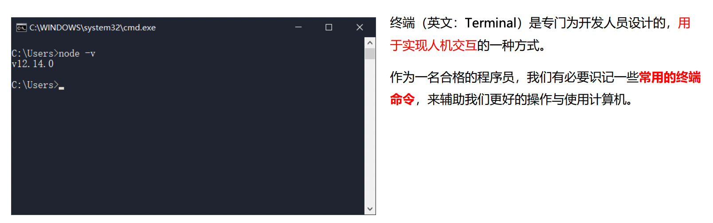

###### Node.js环境中执行JavaScript代码

① 打开终端

② 输入 node 要执行的js文件的路径

在 Windows 的 powershell 或 cmd 终端中，我们可以通过如下快捷键，来提高终端的操作效率：

① 使用 ↑ 键，可以快速定位到上一次执行的命令

② 使用 tab 键，能够快速补全路径

③ 使用 esc 键，能够快速清空当前已输入的命令

④ 输入 cls 命令，可以清空终端

### 1.2 fs文件系统模块

###### 1.2.1 什么是fs文件系统模块

**fs 模块**是 Node.js 官方提供的、用来操作文件的模块。它提供了一系列的方法和属性，用来满足用户对文件的操作需求。

例如：

⚫ fs.readFile() 方法，用来**读取**指定文件中的内容

⚫ fs.writeFile() 方法，用来向指定的文件中**写入**内容

如果要在 JavaScript 代码中，使用 fs 模块来操作文件，则需要使用如下的方式先导入它：

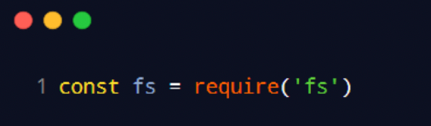

###### 1.2.2 读取指定文件的内容

1.2.2.1 fs.readFile()的语法格式

使用 fs.readFile() 方法，可以读取指定文件中的内容，语法格式如下：

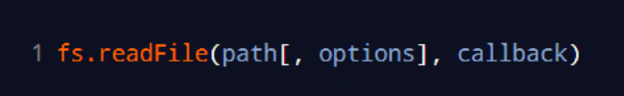

参数解读：

⚫ 参数1：必选参数，字符串，表示文件的路径。

⚫ 参数2：可选参数，表示以什么编码格式来读取文件。

⚫ 参数3：必选参数，文件读取完成后，通过回调函数拿到读取的结果。

|  |
| --- |
| //1. 导入fs模块, 来操作文件  const fs = require('fs');  //2. 调用fs.readFile() 方法读取文件  // 参数1： 读取文件的存放路径  // 参数2：读取文件时候采用的编码格式，一般默认指定utf8  // 参数3： 回调函数， 拿到读取失败和成功的结果 err dataStr  fs.readFile('./files/1.txt', 'utf8', function(err, dataStr) {      // 2.1 打印失败的结果      // 如果读取成功，则 err 的值为 null      // 如果读取失败，则 err 的值为 错误对象, dataStr 的值为 undefined      console.log(err); //null      console.log('--------');      // 2.2 打印成功的结果      console.log(dataStr); //111  }); |

1.2.2.2 fs.readFile()的示例代码

以 utf8 的编码格式，读取指定文件的内容，并打印 err 和 dataStr 的值：

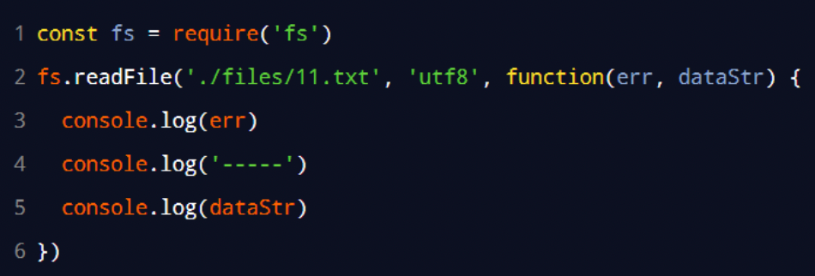

1.2.2.3 判断文件是否读取成功

可以判断 err 对象是否为 null，从而知晓文件读取的结果：

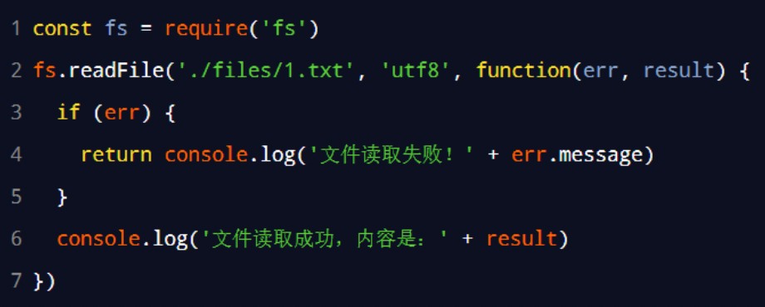

###### 1.2.3 向指定的文件中写入内容

1.2.3.1 fs.write() 的语法格式

使用 fs.writeFile() 方法，可以向指定的文件中写入内容，语法格式如下：



参数解读：

⚫ 参数1：必选参数，需要指定一个文件路径的字符串，表示文件的存放路径。

⚫ 参数2：必选参数，表示要写入的内容。

⚫ 参数3：可选参数，表示以什么格式写入文件内容，默认值是 utf8。

⚫ 参数4：必选参数，文件写入完成后的回调函数。

|  |
| --- |
| // 1. 导入 fs 文件系统模块  const fs = require('fs');  // 2. 调用 fs.writeFile() 方法，写入文件的内容  //    参数1： 表示文件的存放路径  //    参数2： 表示要写入的内容  //    参数3： 回调函数  fs.writeFile('./files/3.txt', 'abcd', function(err) {      // 2.1 如果文件写入成功，则 err 的值等于 null      // 2.2 如果文件写入失败，则 err 的值等于一个 错误对象      // console.log(err);      if (err) {          return console.log('文件写入失败！' + err.message)      }      console.log('文件写入成功！');  }); |

1.2.3.2 fs.write() 的示例代码

向指定的文件路径中，写入文件内容：

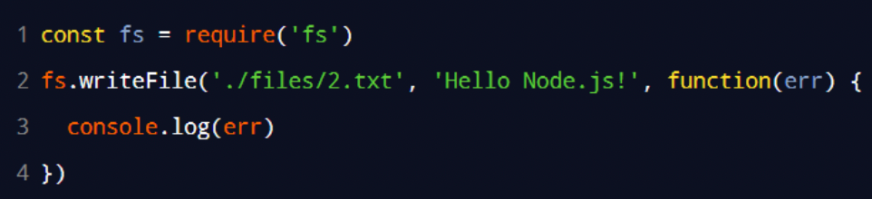

1.2.3.3 判断文件是否写入成功

可以判断 err 对象是否为 null，从而知晓文件写入的结果：

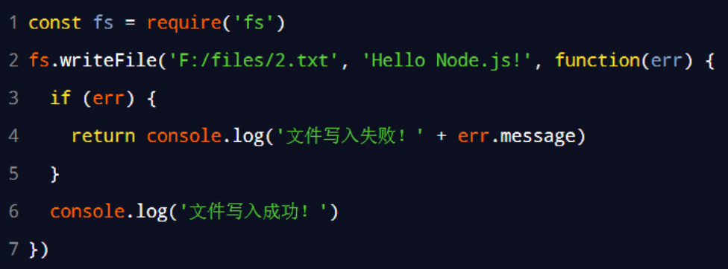

###### 1.2.4 练习-考试成绩整理

使用 fs 文件系统模块，将素材目录下成绩.txt文件中的考试数据，整理到成绩-ok.txt文件中。

整理前，成绩.txt文件中的数据格式如下：

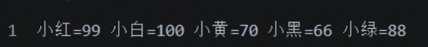

整理完成之后，希望得到的成绩-ok.txt文件中的数据格式如下：

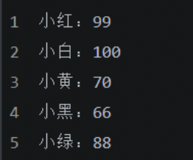

核心实现步骤

① 导入需要的 fs 文件系统模块

② 使用 fs.readFile() 方法，读取素材目录下的 成绩.txt 文件

③ 判断文件是否读取失败

④ 文件读取成功后，处理成绩数据

⑤ 将处理完成的成绩数据，调用 fs.writeFile() 方法，写入到新文件 成绩-ok.txt 中

|  |
| --- |
| //1. 导入 fs 模块  const fs = require('fs');  //2. 调用 fs.readFile() 读取文件的内容  fs.readFile('./素材/成绩.txt', 'utf8', function(err, dataStr) {      // 3. 判断是否读取成功ß      if (err) {          return console.log('读取文件失败' + err.message);      }      // console.log('读取文件成功！' + dataStr);      // 4.1 先把成绩的数据，按照空格进行分割      const oldArr = dataStr.split(' ');      // 4.2 循环分割后的数组，对每一项数据，进行字符串替换操作      const newArr = [];      oldArr.forEach(item => {          newArr.push(item.replace('=', '：'));      });      // 4.3 把新数组中的每一项，进行合并，得到一个新的字符串      // [ '小红：99', '小白：100', '小黄：70', '小黑：66', '小绿：88' ] 通过join('\r\n') 转换为      /*小红：99      小白：100      小黄：70      小黑：66      小绿：88*/      // 在Windows里面 \r\n 就代表回车换行的意思      const newStr = newArr.join('\r\n');      // 5.调用fs.writeFile() 方法，把处理完毕的成绩，写入到新文件中      fs.writeFile('./files/成绩-ok.txt', newStr, function(err) {          if (err) {              return console.log('文件写入失败！' + err.message);          }          console.log('文件写入成功！');      });  }); |

###### 1.2.5 fs模块-路径动态拼接的问题

在使用 fs 模块操作文件时，如果提供的操作路径是以 ./ 或 ../ 开头的相对路径时，很容易出现路径动态拼接错误的问题。

原因：代码在运行的时候，会以执行 node 命令时所处的目录，动态拼接出被操作文件的完整路径。

解决方案：在使用 fs 模块操作文件时，直接提供完整的路径，不要提供 ./ 或 ../ 开头的相对路径，从而防止路径动态拼接的问题。

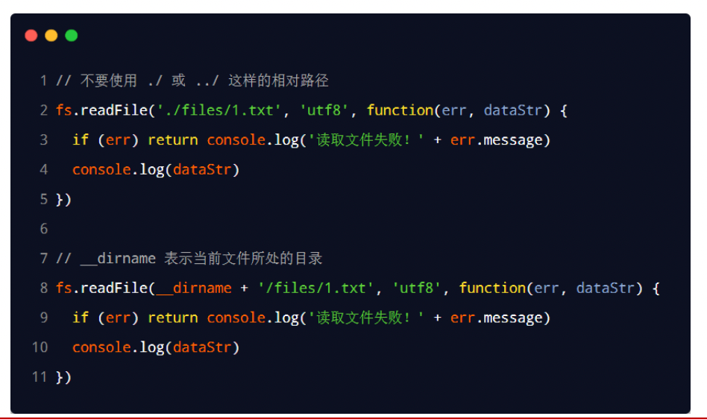

|  |
| --- |
| const fs = require("fs");  // 出现路径拼接错误问题，是因为提供了 ./或 ../ 开头的相对路径  // 如果要解决这个问题，可以直接提供一个完整的文件存放路径就行  // fs.readFile('./files/1.txt', 'utf8', function(err, dataStr) {  //     if (err) {  //         return console.log('文件读取失败' + err);  //     }  //     console.log('文件读取成功！' + dataStr);  // });  // 移植性非常差，不利于维护  // fs.readFile('Users/ruanlucheng/learn/web/study_heima_web/code/node/day01/05-演示路径的问题.js', 'utf8', function(err, dataStr) {  //     if (err) {  //         return console.log('文件读取失败' + err);  //     }  //     console.log('文件读取成功！' + dataStr);  // });  //__dirname 表示当前文件所处的目录  // console.log(__dirname);  fs.readFile(__dirname + '/files/1.txt', 'utf8', function(err, dataStr) {      if (err) {          return console.log('文件读取失败' + err);      }      console.log('文件读取成功！' + dataStr);  }); |

### 1.3 path路径模块

###### 1.3.1 什么是path路径模块

path 模块是 Node.js 官方提供的、用来处理路径的模块。它提供了一系列的方法和属性，用来满足用户对路径的处理

需求。

例如：

⚫ path.join() 方法，用来将多个路径片段拼接成一个完整的路径字符串

⚫ path.basename() 方法，用来从路径字符串中，将文件名解析出来

如果要在 JavaScript 代码中，使用 path 模块来处理路径，则需要使用如下的方式先导入它：

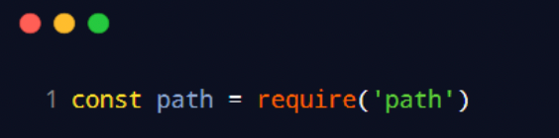

###### 1.3.2 路径拼接

1.3.2.1 path.join() 的语法格式

使用 path.join() 方法，可以把多个路径片段拼接为完整的路径字符串，语法格式如下：

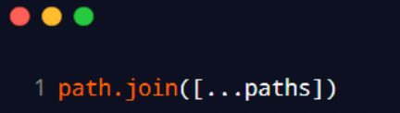

参数解读：

⚫ ...paths <string> 路径片段的序列

⚫ 返回值: <string>

1.3.2.2 path.join() 的代码示例

使用 path.join() 方法，可以把多个路径片段拼接为完整的路径字符串：

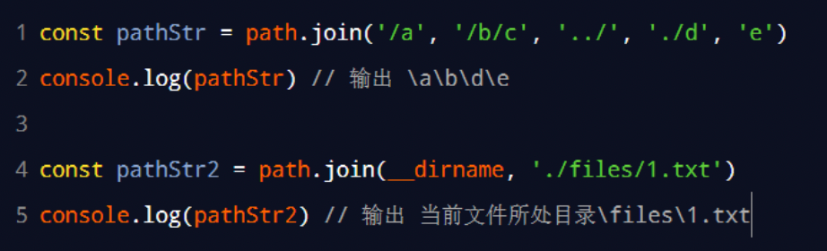

注意：今后凡是涉及到路径拼接的操作，都要使用 path.join() 方法进行处理。不要直接使用 + 进行字符串的拼接。

|  |
| --- |
| const path = require('path');  const fs = require('fs');  // 注意： ../ 会抵消前面的路径  const pathStr = path.join('/a', '/b/c', '../../', './d', 'e');  console.log(pathStr); // /a/d/e  fs.readFile(path.join(__dirname, './files/1.txt'), 'utf8', function(err, dataStr) {      if (err) {          return console.log(err.message);      }      console.log(dataStr);  }); |

###### 1.3.3 获取路径中的文件名

1.3.3.1 path.basename() 的语法格式

使用 path.basename() 方法，可以获取路径中的最后一部分，经常通过这个方法获取路径中的文件名，语法格式如下：

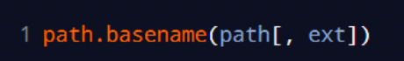

参数解读：

⚫ path <string> 必选参数，表示一个路径的字符串

⚫ ext <string> 可选参数，表示文件扩展名

⚫ 返回: <string> 表示路径中的最后一部分

1.3.3.2 path.basename() 的代码示例

使用 path.basename() 方法，可以从一个文件路径中，获取到文件的名称部分：

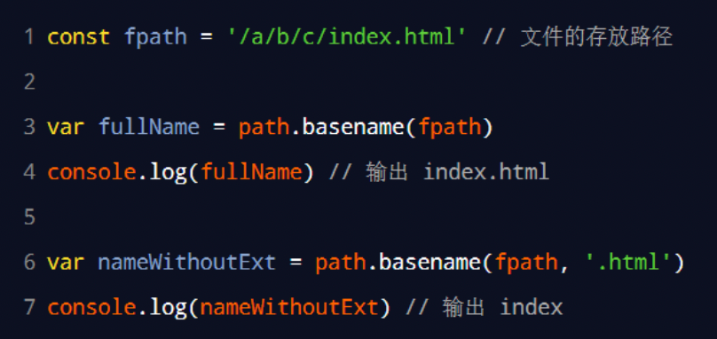

|  |
| --- |
| const path = require('path');  const fpath = '/a/b/c/index.html'  const fullName = path.basename(fpath);  console.log(fullName); // index.html  //去掉.html 扩展名  const nameWithoutExt = path.basename(fpath, '.html');  console.log(nameWithoutExt); // index |

###### 1.3.4 获取路径中文件扩展名

1.3.4.1 path.extname() 的语法格式

使用 path.extname() 方法，可以获取路径中的扩展名部分，语法格式如下：

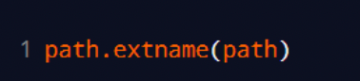

参数解读：

⚫ path <string>必选参数，表示一个路径的字符串

⚫ 返回: <string> 返回得到的扩展名字符串

1.3.4.2 path.extname() 的代码示例

使用 path.extname() 方法，可以获取路径中的扩展名部分：

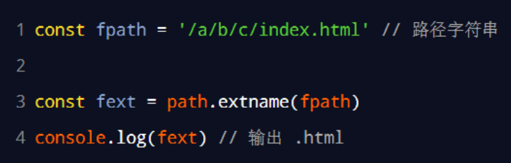

|  |
| --- |
| const path = require('path');  //这是文件的存放路径  const fpath = '/a/b/c/index.html'  const fext = path.extname(fpath);  console.log(fext); // .html |

###### 1.3.5 综合案例-时钟案例

###### 1.3.5.1 案例要实现的功能

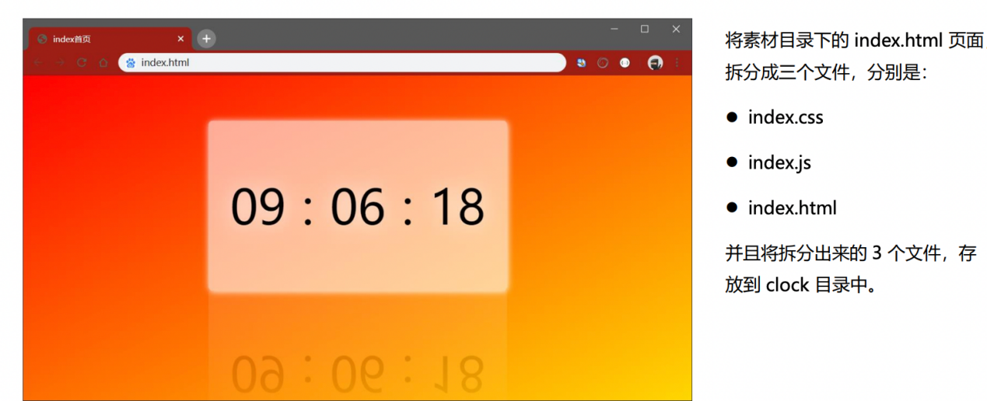

###### 1.3.5.2 案例的实现步骤

① 创建两个正则表达式，分别用来匹配 <style> 和 <script> 标签

② 使用 fs 模块，读取需要被处理的 HTML 文件

③ 自定义 resolveCSS 方法，来写入 index.css 样式文件

④ 自定义 resolveJS 方法，来写入 index.js 脚本文件

⑤ 自定义 resolveHTML 方法，来写入 index.html 文件

|  |
| --- |
| // 1.1 导入 fs 模块  const fs = require('fs');  // 1.2 导入 path 模块  const path = require('path');  // 1.3 定义正则表达式，分别匹配<style></style> 和 <script></script> 标签  // 其中 \s 表示空白字符；  \S 表示非空白字符；  * 表示匹配任意次  const regStyle = /<style>[\s\S]*<\/style>/  const regScript = /<script>[\s\S]*<\/script>/  // 2.1 调用 fs.readFile() 方法读取文件  fs.readFile(path.join(__dirname, './素材/index.html'), 'utf8', function(err, dataStr) {      // 2.2 读取 HTML 文件失败      if (err) return console.log('读取HTML文件失败！' + err.message);      // 2.3 读取文件成功后， 调用对应的三个方法，分别拆解出 css, js, html文件      resolveCSS(dataStr);      resolveJS(dataStr);      resolveHTML(dataStr);  });  // 3.1 定义处理 css 样式的方法  function resolveCSS(htmlStr) {      // 3.2 使用正则提取需要的内容      const r1 = regStyle.exec(htmlStr);      // 3.3 将提取出来的样式字符串，进行字符串的 replace 替换操作      const newCSS = r1[0].replace('<style>', '').replace('</style>', '')          // 3.4 调用 fs.writeFile() 方法，将提取的样式，写入到 clock 目录中 index.css 的文件里面      fs.writeFile(path.join(__dirname, './clock/index.css'), newCSS, function(err) {          if (err) return console.log('写入CSS样式失败！' + err.message);          console.log('写入样式文件成功！');      });  }  // 4.1 定义处理 js 脚本的方法  function resolveJS(htmlStr) {      // 4.2 通过正则，提取对应的 <script></script> 标签内容      const r2 = regScript.exec(htmlStr);      // 4.3 将提取出来的内容，做进一步的处理      const newJS = r2[0].replace('<script>', '').replace('</script>', '')          // 4.4 将处理的结果，写入到 clock 目录中的 index.css 文件里面      fs.writeFile(path.join(__dirname, './clock/index.js'), newJS, function(err) {          if (err) return console.log('写入 JavaScript 脚本失败！' + err.message);          console.log('写入 JS 脚本成功！');      });  }  // 5.1 定义处理 HTML 结构的方法  function resolveHTML(htmlStr) {      // 5.2 将字符串调用 replace 方法，把内嵌的 style 和 script 标签，替换为外联的 link 和 script 标签      const newHTML = htmlStr.replace(regStyle, '<link rel="stylesheet" href="./index.css"/>').replace(regScript, '<script src="./index.js"></script>');      // 5.3 写入 index.html 这个文件      fs.writeFile(path.join(__dirname, './clock/index.html'), newHTML, function(err) {          if (err) return console.log('写入 HTML 文件失败！' + err.message);          console.log('写入 HTML 页面成功！');      });  } |

###### 1.3.5.3 案例的两个注意点

① fs.writeFile() 方法只能用来创建文件，不能用来创建路径

② 重复调用 fs.writeFile() 写入同一个文件，新写入的内容会覆盖之前的旧内容

### 1.4 http模块

###### 1.4.1 什么是http模块

回顾：什么是客户端、什么是服务器？

在网络节点中，负责消费资源的电脑，叫做客户端；负责对外提供网络资源的电脑，叫做服务器。

http 模块是 Node.js 官方提供的、用来创建 web 服务器的模块。通过 http 模块提供的 http.createServer() 方法，就

能方便的把一台普通的电脑，变成一台 Web 服务器，从而对外提供 Web 资源服务。

如果要希望使用 http 模块创建 Web 服务器，则需要先导入它：

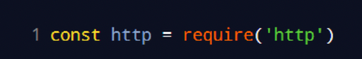

###### 1.4.2 进一步理解http模块的作用

服务器和普通电脑的区别在于，服务器上安装了 web 服务器软件，例如：IIS、Apache 等。通过安装这些服务器软件，就能把一台普通的电脑变成一台 web 服务器。

在 Node.js 中，我们不需要使用 IIS、Apache 等这些第三方 web 服务器软件。因为我们可以基于 Node.js 提供的http 模块，通过几行简单的代码，就能轻松的手写一个服务器软件，从而对外提供 web 服务。

###### 1.4.3 服务器相关的概念

1.4.3.1 IP地址

IP 地址就是互联网上每台计算机的唯一地址，因此 IP 地址具有唯一性。如果把“个人电脑”比作“一台电话”，那么“IP地址”就相当于“电话号码”，只有在知道对方 IP 地址的前提下，才能与对应的电脑之间进行数据通信。

IP 地址的格式：通常用“点分十进制”表示成（a.b.c.d）的形式，其中，a,b,c,d 都是 0~255 之间的十进制整数。例如：用点分十进表示的 IP地址（192.168.1.1）

注意：

① 互联网中每台 Web 服务器，都有自己的 IP 地址，例如：大家可以在 Windows 的终端中运行 ping www.baidu.com 命令，即可查看到百度服务器的 IP 地址。

② 在开发期间，自己的电脑既是一台服务器，也是一个客户端，为了方便测试，可以在自己的浏览器中输入 127.0.0.1 这个IP 地址，就能把自己的电脑当做一台服务器进行访问了。

1.4.3.2 域名和域名服务器

尽管 IP 地址能够唯一地标记网络上的计算机，但IP地址是一长串数字，不直观，而且不便于记忆，于是人们又发明了另一套字符型的地址方案，即所谓的域名（Domain Name）地址。

IP地址和域名是一一对应的关系，这份对应关系存放在一种叫做域名服务器(DNS，Domain name server)的电脑中。使用者只需通过好记的域名访问对应的服务器即可，对应的转换工作由域名服务器实现。因此，域名服务器就是提供 IP 地址和域名之间的转换服务的服务器。

注意：

① 单纯使用 IP 地址，互联网中的电脑也能够正常工作。但是有了域名的加持，能让互联网的世界变得更加方便。

② 在开发测试期间， 127.0.0.1 对应的域名是 localhost，它们都代表我们自己的这台电脑，在使用效果上没有任何区别。

1.4.3.3 端口号

计算机中的端口号，就好像是现实生活中的门牌号一样。通过门牌号，外卖小哥可以在整栋大楼众多的房间中，准确把外卖送到你的手中。

同样的道理，在一台电脑中，可以运行成百上千个 web 服务。每个 web 服务都对应一个唯一的端口号。客户端发送过来的网络请求，通过端口号，可以被准确地交给对应的 web 服务进行处理。

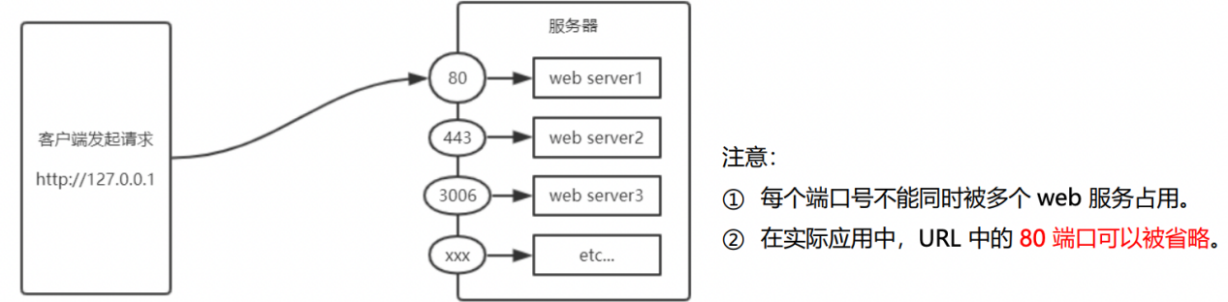

###### 1.4.4 创建最基本的web服务器

1.4.4.1 创建web服务器的基本步骤

① 导入 http 模块

② 创建 web 服务器实例

③ 为服务器实例绑定 request 事件，监听客户端的请求

④ 启动服务器

|  |
| --- |
| // 1. 导入 http 模块  const http = require('http');  // 2. 创建 web 服务器实例  const server = http.createServer();  // 3. 为服务器实例绑定 request 事件，监听客户端请求  server.on('request', function(req, res) {      console.log('Someone visit our web server.');  });  // 4. 启动服务器  server.listen(8088, function() {      console.log('server running at http://127.0.0.1:8088');  }); |

1.4.4.2 步骤

1. 步骤1-导入http模块

如果希望在自己的电脑上创建一个 web 服务器，从而对外提供 web 服务，则需要导入 http 模块：

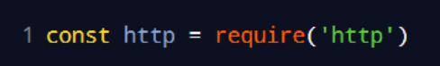

1. 步骤2-创建web服务器实例

调用 http.createServer() 方法，即可快速创建一个 web 服务器实例：

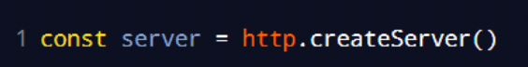

1. 步骤3-为服务器实例绑定request事件

为服务器实例绑定 request 事件，即可监听客户端发送过来的网络请求：

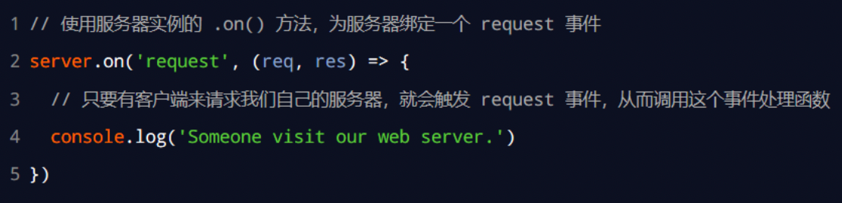

1. 步骤4-启动服务器

调用服务器实例的 .listen() 方法，即可启动当前的 web 服务器实例：

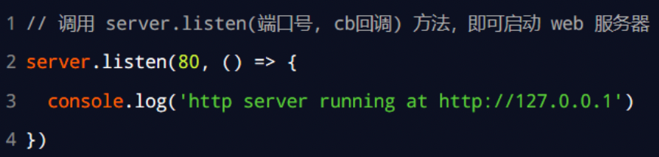

1.4.4.3 req请求对象

只要服务器接收到了客户端的请求，就会调用通过 server.on() 为服务器绑定的 request 事件处理函数。

如果想在事件处理函数中，访问与客户端相关的数据或属性，可以使用如下的方式：

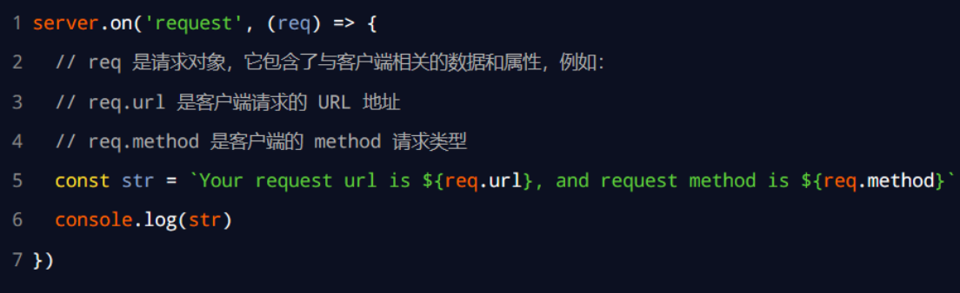

|  |
| --- |
| const http = require('http');  const server = http.createServer();  // req 是请求对象，包含了与客户端相关的数据和属性  server.on('request', (req, res) => {      // req.url 是客户端请求的 URL 地址      const url = req.url;      // req.method 是客户端请求的 method 类型      const method = req.method;      const str = `Your request is ${url}, and request method is ${method}`      console.log(str);  });  server.listen('80', () => {      console.log('server running at http://127.0.0.1');  }); |

1.4.4.4 res响应对象

在服务器的 request 事件处理函数中，如果想访问与服务器相关的数据或属性，可以使用如下的方式：

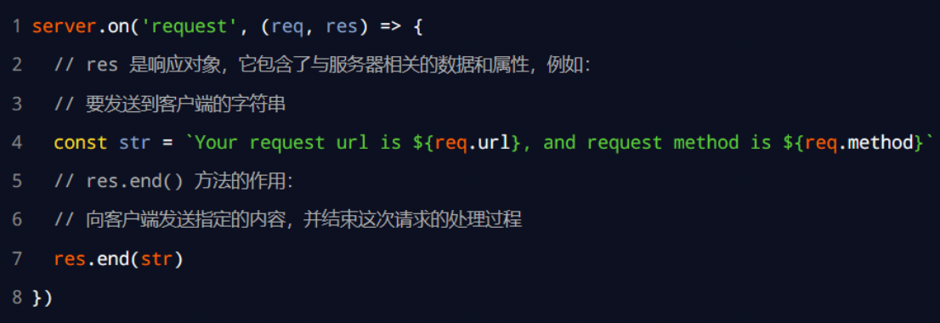

1.4.4.5 解决中文乱码问题

当调用 res.end() 方法，向客户端发送中文内容的时候，会出现乱码问题，此时，需要手动设置内容的编码格式：

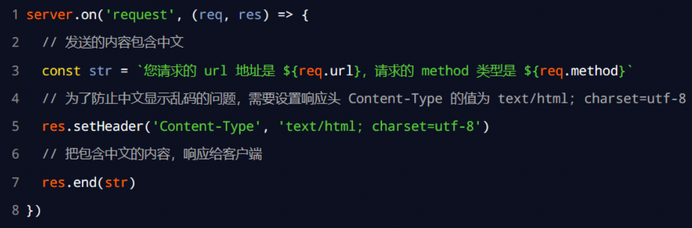

###### 1.4.5 根据不同的url响应不同的html内容

1.4.5.1 核心实现步骤

① 获取请求的 url 地址

② 设置默认的响应内容为 404 Not found

③ 判断用户请求的是否为 / 或 /index.html 首页

④ 判断用户请求的是否为 /about.html 关于页面

⑤ 设置 Content-Type 响应头，防止中文乱码

⑥ 使用 res.end() 把内容响应给客户端

1.4.5.2 动态响应内容

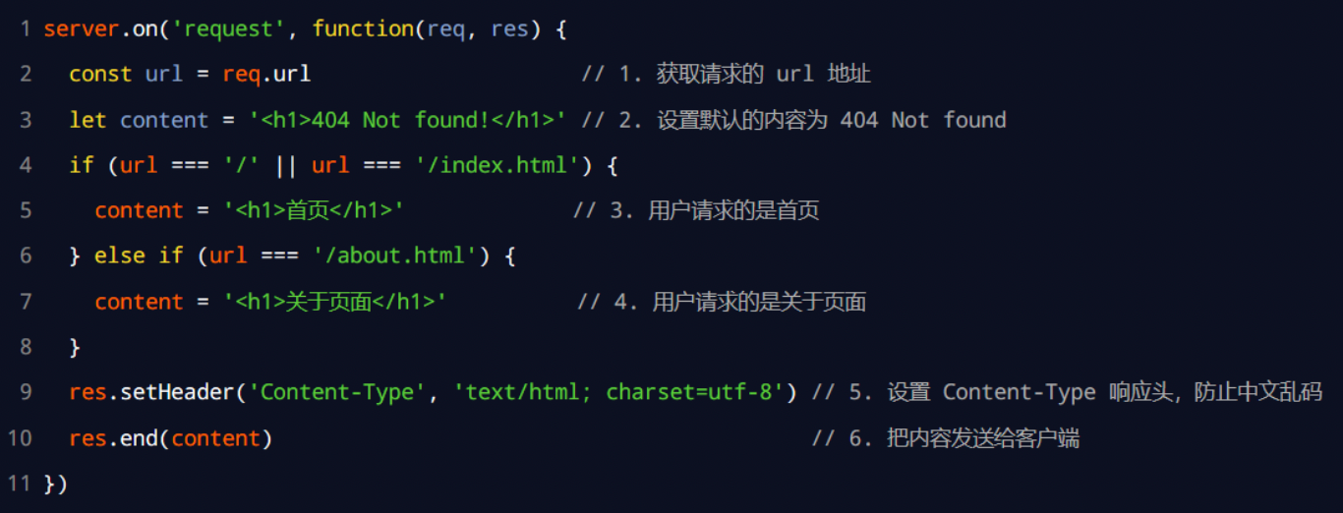

###### 1.4.6 实现clock时钟的web服务器

1.4.6.1 核心思路

把文件的实际存放路径，作为每个资源的请求 url 地址。

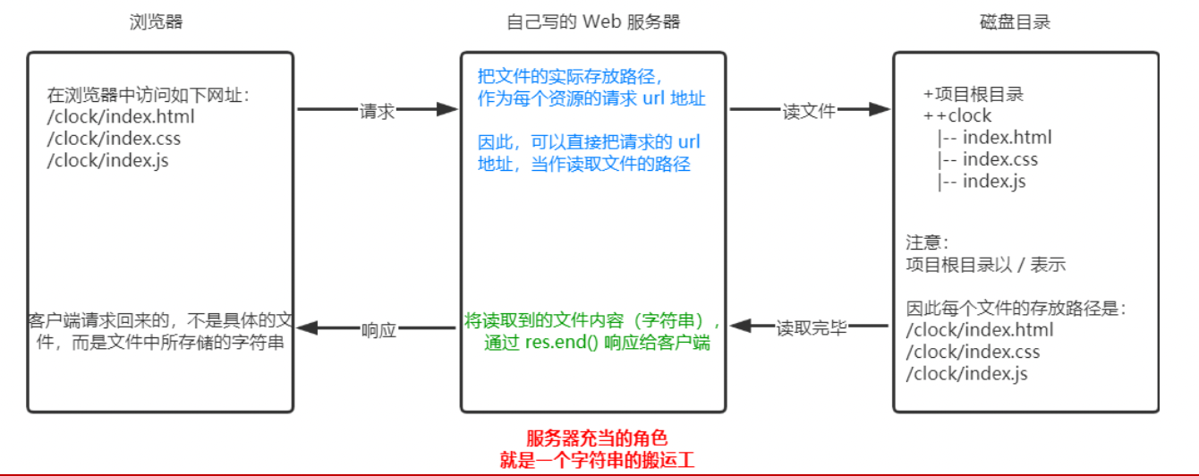

1.4.6.2 实现步骤

① 导入需要的模块

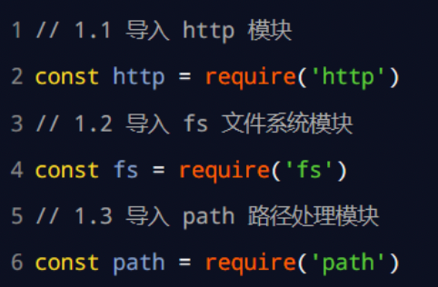

② 创建基本的 web 服务器

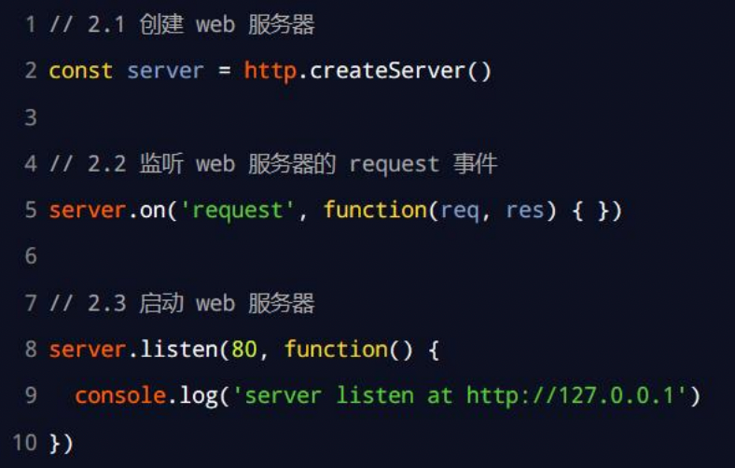

③ 将资源的请求 url 地址映射为文件的存放路径

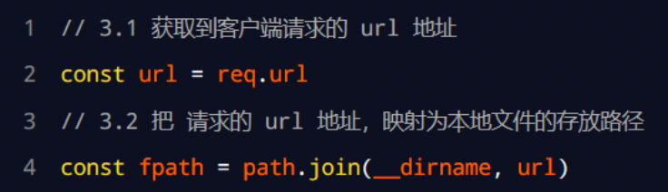

④ 读取文件内容并响应给客户端

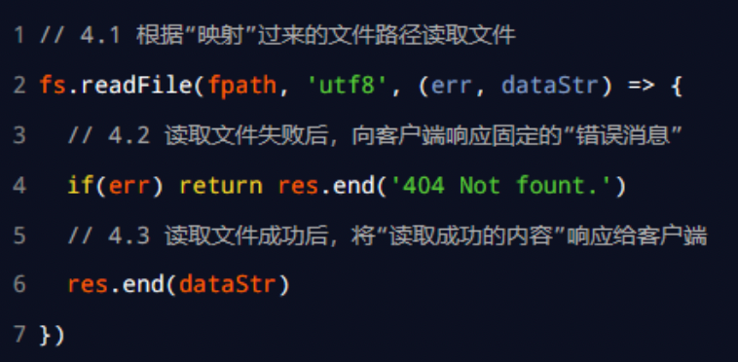

⑤ 优化资源的请求路径

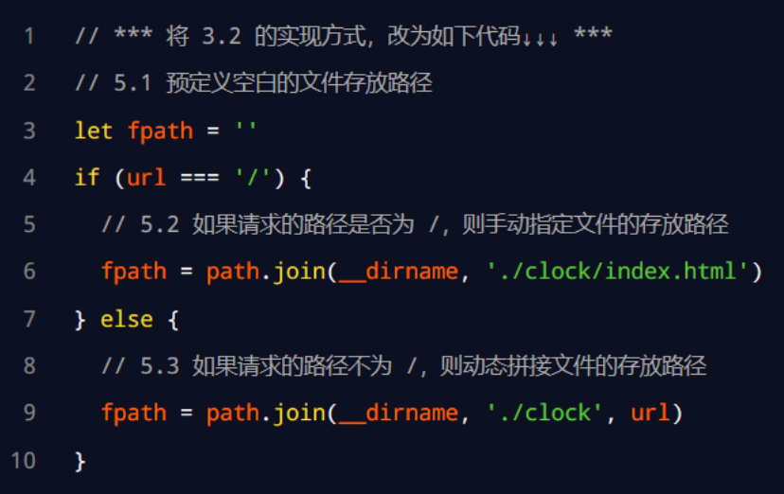

# 第二章：模块化

### 模块化的基本概念

###### 什么是模块化

* + - 1. 现实生活中的模块化



* + - 1. 编程领域中的模块化

编程领域中的模块化，就是**遵守固定的规则**，把一个大文件拆成独立并互相依赖的多个小模块。

把代码进行模块化拆分的好处：

① 提高了代码的复用性

② 提高了代码的可维护性

③ 可以实现按需加载

###### 模块化规范

**模块化规范**就是对代码进行模块化的拆分与组合时，需要遵守的那些规则。

例如：

⚫ 使用什么样的语法格式来引用模块

⚫ 在模块中使用什么样的语法格式向外暴露成员

**模块化规范的好处**：大家都遵守同样的模块化规范写代码，降低了沟通的成本，极大方便了各个模块之间的相互调用，利人利己。

### Node.js中模块化

###### Node.js中模块的分类

Node.js 中根据模块来源的不同，将模块分为了 3 大类，分别是：

⚫ 内置模块（内置模块是由 Node.js 官方提供的，例如 fs、path、http 等）

⚫ 自定义模块（用户创建的每个 .js 文件，都是自定义模块）

⚫ 第三方模块（由第三方开发出来的模块，并非官方提供的内置模块，也不是用户创建的自定义模块，使用前需要先下载）

###### 加载模块

使用强大的 require() 方法，可以加载需要的内置模块、用户自定义模块、第三方模块进行使用。例如：

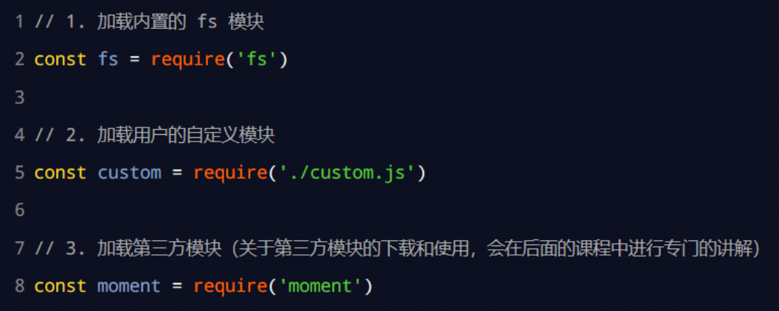

注意：使用 require() 方法加载其它模块时，会执行被加载模块中的代码。

06-m1.js

|  |
| --- |
| //当前这个文件，就是一个用户自定义模块  console.log('加载了06这个用户自定义模块'); |

07-test.js

|  |
| --- |
| // 注意： 在使用 require 加载用户自定义模块期间，可以省略 .js 的后缀名  const m1 = require('./06-m1');  console.log(m1); |

###### Node.js中的模块作用域

* + - 1. 什么是模块作用域

和函数作用域类似，在自定义模块中定义的变量、方法等成员，只能在当前模块内被访问，这种模块级别的访问限制，叫做模块作用域。

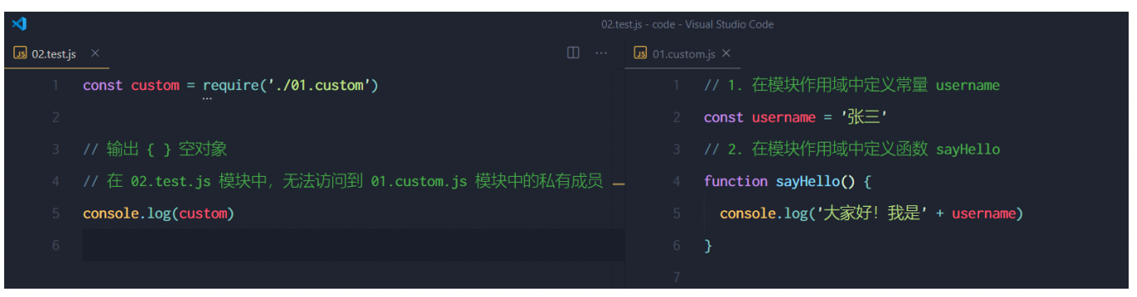

* + - 1. 模块作用域的好处

防止了全局变量污染的问题

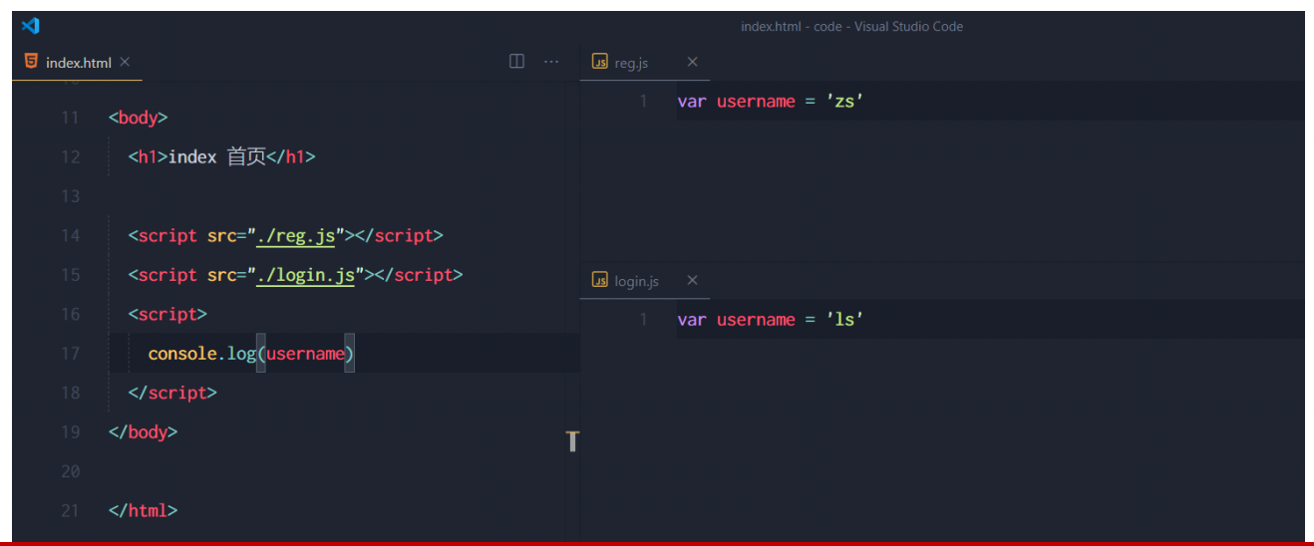

###### 向外共享模块作用域中的成员

* + - 1. module对象

在每个 .js 自定义模块中都有一个 module 对象，它里面存储了和当前模块有关的信息，打印如下：

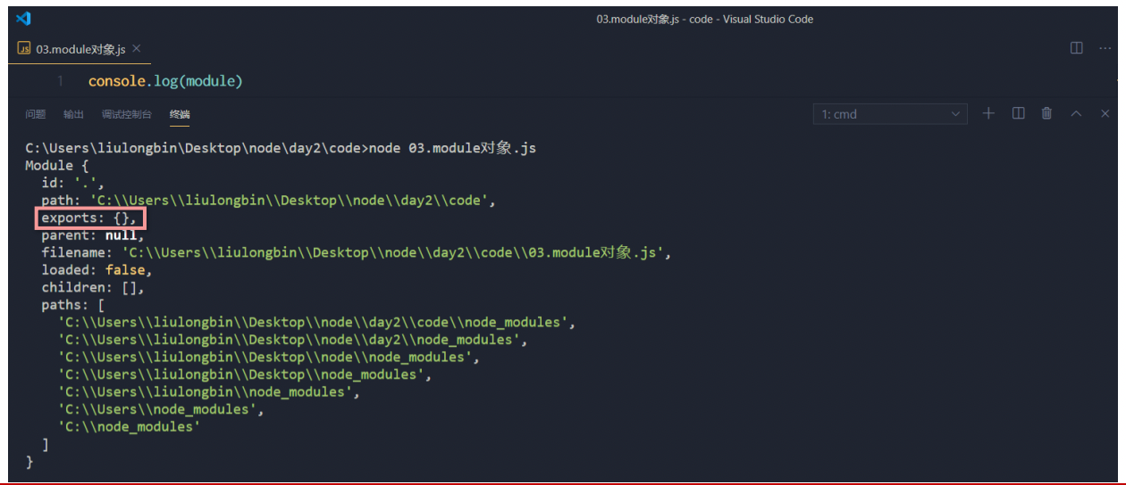

* + - 1. module.exports对象

在自定义模块中，可以使用 module.exports 对象，将模块内的成员共享出去，供外界使用。

外界用 require() 方法导入自定义模块时，得到的就是 module.exports 所指向的对象。

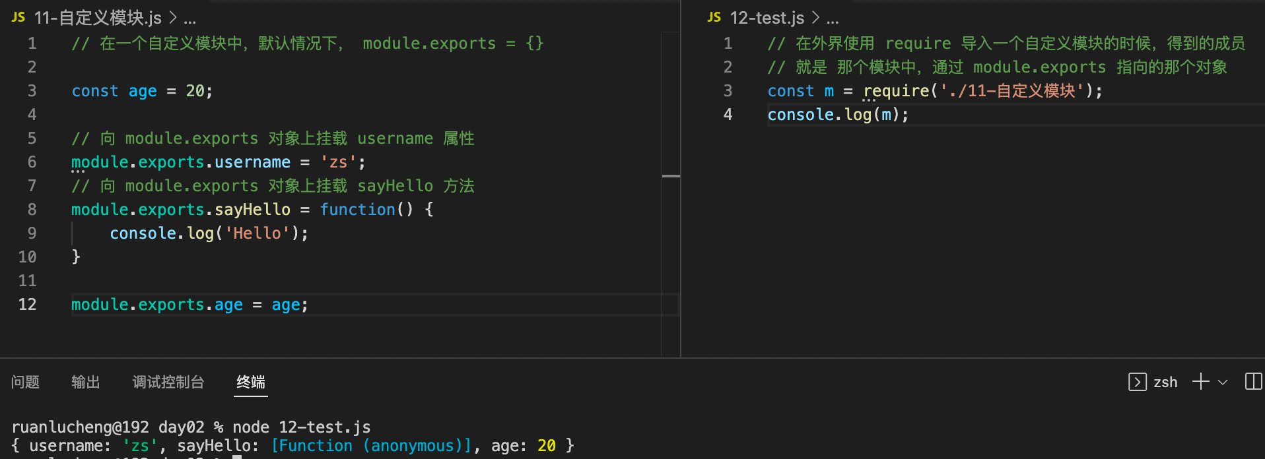

* + - 1. 共享成员时的注意点

使用 require() 方法导入模块时，导入的结果，永远以 module.exports 指向的对象为准。

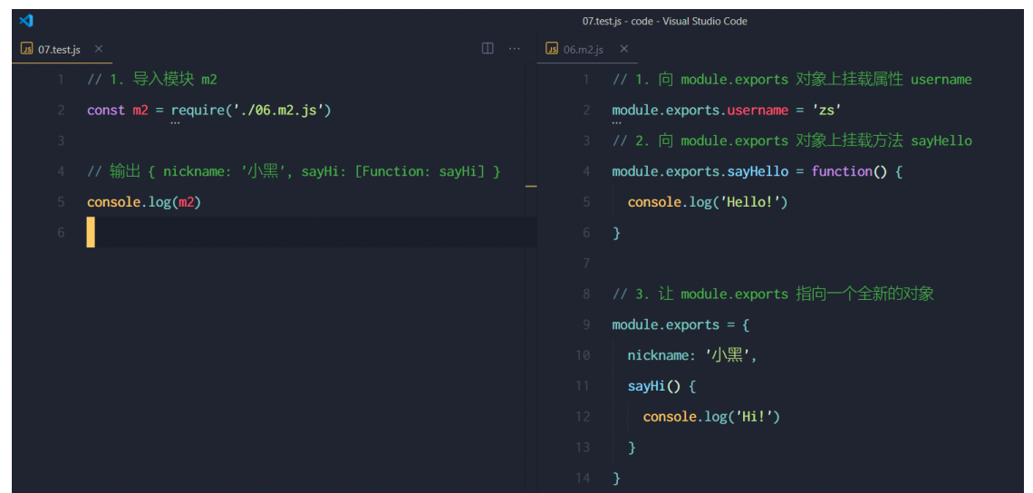

* + - 1. exports对象

由于 module.exports 单词写起来比较复杂，为了简化向外共享成员的代码，Node 提供了 exports 对象。默认情况下，exports 和 module.exports 指向同一个对象。最终共享的结果，还是以 module.exports 指向的对象为准。

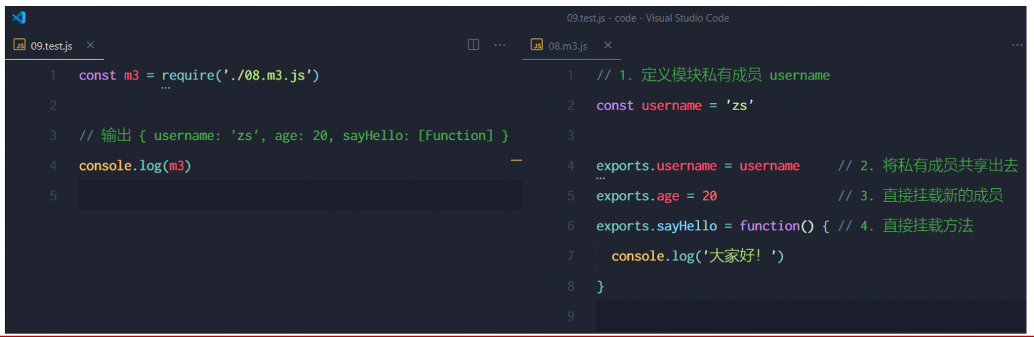

* + - 1. exports和module.exports的使用误区

时刻谨记，require() 模块时，得到的永远是 module.exports 指向的对象：

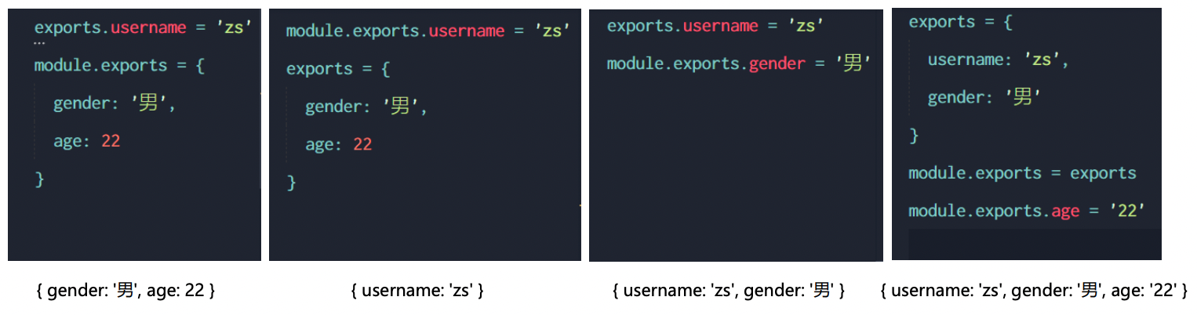

**注意**：为了防止混乱，建议大家不要在同一个模块中同时使用 exports 和 module.exports

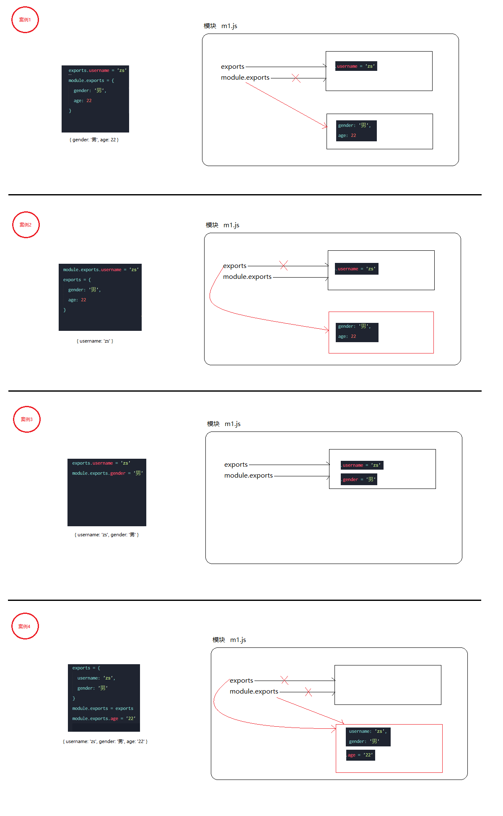

###### Node.js中的模块化规范

Node.js 遵循了 CommonJS 模块化规范，CommonJS 规定了模块的特性和各模块之间如何相互依赖。

CommonJS 规定：

① 每个模块内部，module 变量代表当前模块。

② module 变量是一个对象，它的 exports 属性（即 module.exports）是对外的接口。

③ 加载某个模块，其实是加载该模块的 module.exports 属性。require() 方法用于加载模块。

### npm与包

###### 包

* + - 1. 什么是包

Node.js 中的第三方模块又叫做包。

就像电脑和计算机指的是相同的东西，第三方模块和包指的是同一个概念，只不过叫法不同。

* + - 1. 包的来源

不同于 Node.js 中的内置模块与自定义模块，包是由第三方个人或团队开发出来的，免费供所有人使用。

**注意**：Node.js 中的包都是免费且开源的，不需要付费即可免费下载使用。

* + - 1. 为什么需要包

由于 Node.js 的内置模块仅提供了一些底层的 API，导致在基于内置模块进行项目开发的时，效率很低。

包是基于内置模块封装出来的，提供了更高级、更方便的 API，极大的提高了开发效率。

包和内置模块之间的关系，类似于 jQuery 和 浏览器内置 API 之间的关系。

* + - 1. 从哪里下载包

国外有一家 IT 公司，叫做 npm, Inc. 这家公司旗下有一个非常著名的网站： https://www.npmjs.com/ ，它是**全球最大的包共享平台**，你可以从这个网站上搜索到任何你需要的包，只要你有足够的耐心！

到目前位置，全球约 1100 多万的开发人员，通过这个包共享平台，开发并共享了超过 120 多万个包 供我们使用。

npm, Inc. 公司提供了一个地址为 https://registry.npmjs.org/ 的服务器，来对外共享所有的包，我们可以从这个服务器上下载自己所需要的包。

**注意：**

⚫ 从 https://www.npmjs.com/ 网站上搜索自己所需要的包

⚫ 从 https://registry.npmjs.org/ 服务器上下载自己需要的包

* + - 1. 如何下载包

npm, Inc. 公司提供了一个包管理工具，我们可以使用这个包管理工具，从 https://registry.npmjs.org/ 服务器把需要的包下载到本地使用。

这个包管理工具的名字叫做 Node Package Manager（简称 npm 包管理工具），这个包管理工具随着 Node.js 的安装包一起被安装到了用户的电脑上。

大家可以在终端中执行 **npm -v** 命令，来查看自己电脑上所安装的 npm 包管理工具的版本号

###### npm初体验

* + - 1. 格式化时间的传统做法

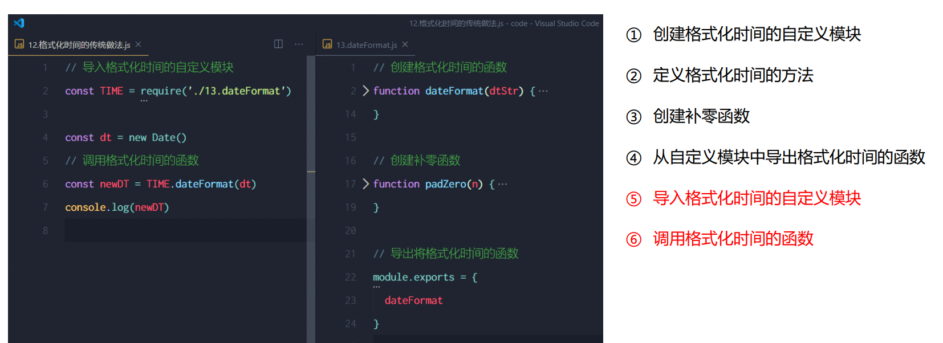

15-dateFormat.js

|  |
| --- |
| // 1. 定义格式化时间的方法  function dateFormat(dtStr) {      const dt = new Date();      const y = dt.getFullYear();      const m = padZero(dt.getMonth() + 1);      const d = padZero(dt.getDate());      const hh = padZero(dt.getHours());      const mm = padZero(dt.getMinutes());      const ss = padZero(dt.getSeconds());      return `${y}-${m}-${d} ${hh}:${mm}:${ss}`;  }  // 2. 定义补零函数  function padZero(n) {      return n > 9 ? n : '0' + n;  }  module.exports = {      dateFormat  } |

1. test.js

|  |
| --- |
| // 导入自定义的格式化事件的模块  const TIME = require('./15-dateFormat');  // 调用方法，进行时间的格式化  const dt = new Date();  const newDT = TIME.dateFormat(dt);  console.log(newDT); |

* + - 1. 格式化时间的高级做法

① 使用 npm 包管理工具，在项目中安装格式化时间的包 moment

② 使用 require() 导入格式化时间的包

③ 参考 moment 的官方 API 文档对时间进行格式化

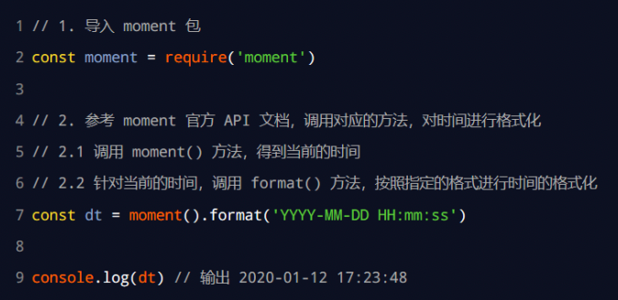

* + - 1. 在项目中安装包的命令

如果想在项目中安装指定名称的包，需要运行如下的命令：

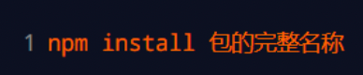

上述的装包命令，可以简写成如下格式：



|  |
| --- |
| // 1. 导入需要的包  // 注意：导入的名称，就是装包时候的名称  const moment = require('moment');  const dt = moment().format('YYYY-MM-DD HH:mm:ss');  console.log(dt); |

* + - 1. 初次装包后多了哪些文件

初次装包完成后，在项目文件夹下多一个叫做 node_modules 的文件夹和 package-lock.json 的配置文件。

其中：

node_modules 文件夹用来存放所有已安装到项目中的包。require() 导入第三方包时，就是从这个目录中查找并加载包。

package-lock.json 配置文件用来记录 node_modules 目录下的每一个包的下载信息，例如包的名字、版本号、下载地址等。

注意：程序员不要手动修改 node_modules 或 package-lock.json 文件中的任何代码，npm 包管理工具会自动维护它们。

* + - 1. 安装指定版本的包

默认情况下，使用 npm install 命令安装包的时候，会自动安装最新版本的包。如果需要安装指定版本的包，可以在包名之后，通过 @ 符号指定具体的版本，例如：

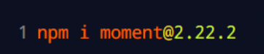

* + - 1. 包的语义化版本规范

包的版本号是以“点分十进制”形式进行定义的，总共有三位数字，例如 2.24.0

其中每一位数字所代表的的含义如下：

第1位数字：大版本

第2位数字：功能版本

第3位数字：Bug修复版本

版本号提升的规则：只要前面的版本号增长了，则后面的版本号归零。

###### 包管理配置文件

npm 规定，在项目根目录中，**必须**提供一个叫做 **package.json** 的包管理配置文件。用来记录与项目有关的一些配置

信息。例如：

⚫ 项目的名称、版本号、描述等

⚫ 项目中都用到了哪些包

⚫ 哪些包只在开发期间会用到

⚫ 那些包在开发和部署时都需要用到

* + - 1. 多人协作的问题

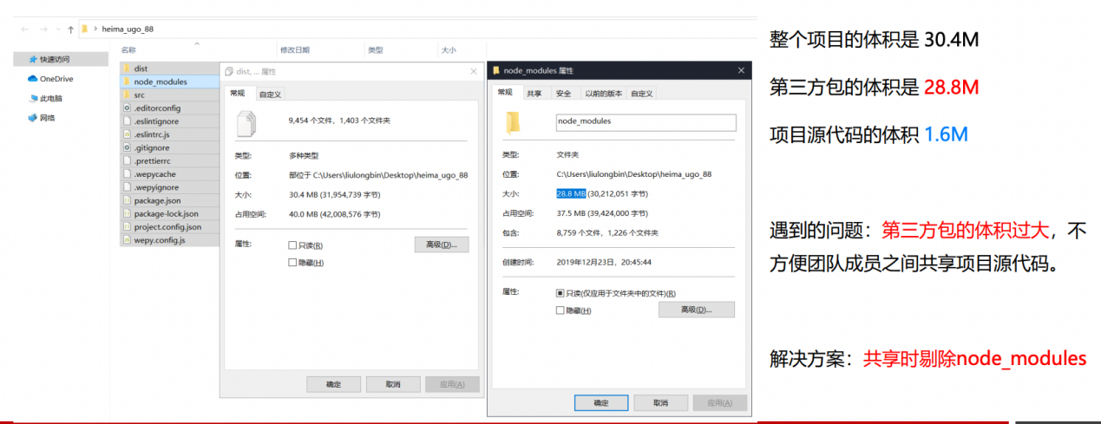

* + - 1. 如何记录项目中安装了哪些包

在项目根目录中，创建一个叫做 package.json 的配置文件，即可用来记录项目中安装了哪些包。从而方便剔除node_modules 目录之后，在团队成员之间共享项目的源代码。

**注意**：今后在项目开发中，一定要把 node_modules 文件夹，添加到 .gitignore 忽略文件中。

* + - 1. 快速创建package.json

npm 包管理工具提供了一个快捷命令，可以在执行命令时所处的目录中，快速创建 package.json 这个包管理

配置文件：

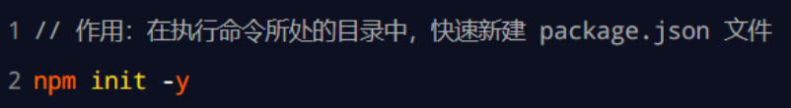

注意：

① 上述命令只能在英文的目录下成功运行！所以，项目文件夹的名称一定要使用英文命名，不要使用中文，不能出现空格。

② 运行 npm install 命令安装包的时候，npm 包管理工具会自动把包的名称和版本号，记录到 package.json 中

* + - 1. dependencies节点

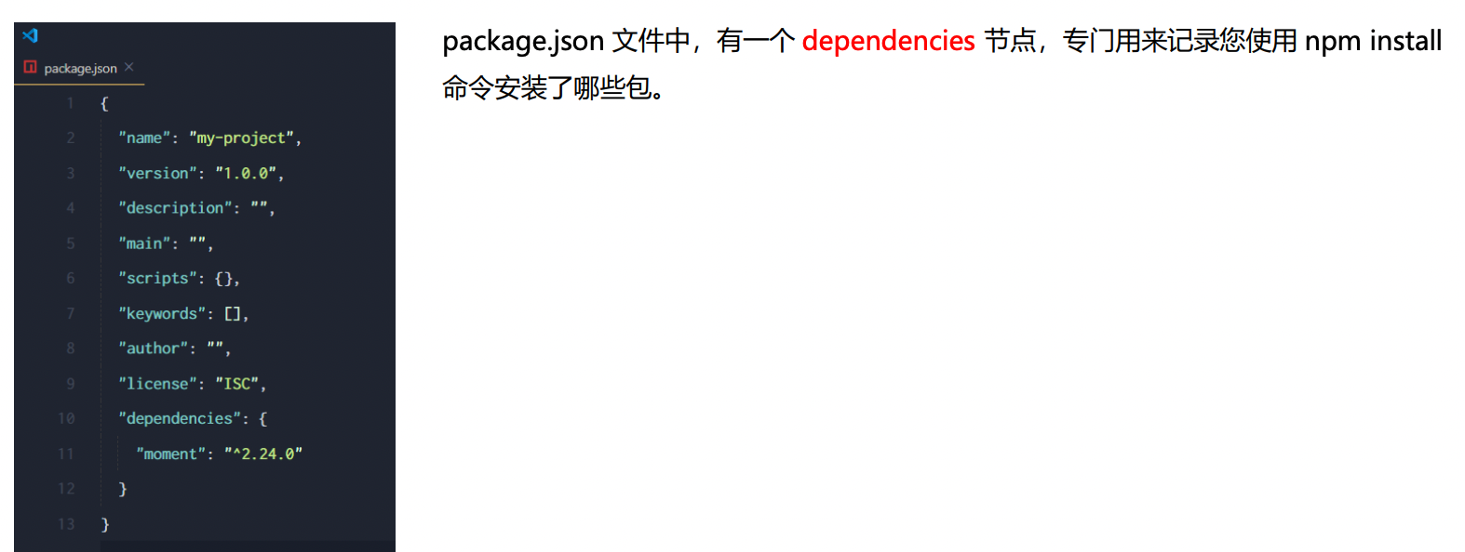

* + - 1. **一次性**安装所有的包

当我们拿到一个剔除了 node_modules 的项目之后，需要先把所有的包下载到项目中，才能将项目运行起来。否则会报类似于下面的错误：

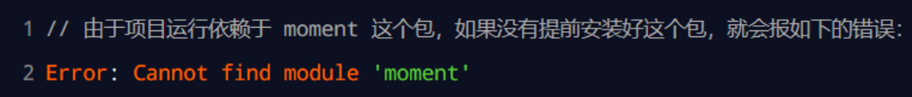

**注意：**

可以运行 npm install 命令（或 npm i）一次性安装所有的依赖包：

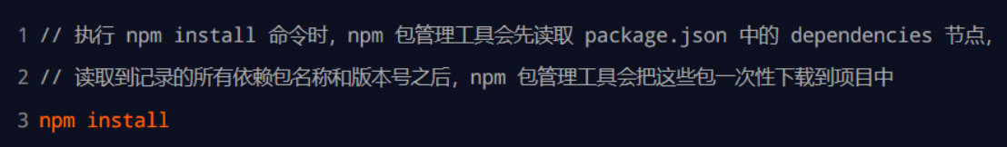

* + - 1. 卸载包

可以运行 npm uninstall 命令，来卸载指定的包：

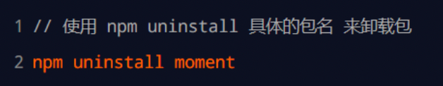

注意：npm uninstall 命令执行成功后，会把卸载的包，自动从 package.json 的 dependencies 中移除掉。

* + - 1. devDependencies节点

如果某些包**只在项目开发阶段**会用到，在**项目上线之后不会用到**，则建议把这些包记录到 devDependencies 节点中。

与之对应的，如果某些包在开发和项目上线之后都需要用到，则建议把这些包记录到 dependencies 节点中。

您可以使用如下的命令，将包记录到 devDependencies 节点中：

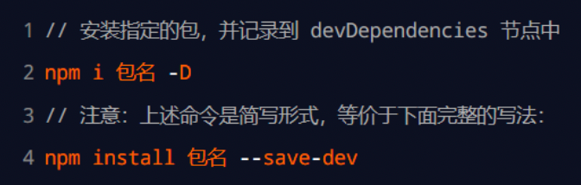

###### 解决下包速度慢的问题

* + - 1. 为什么下包速度慢

在使用 npm 下包的时候，默认从国外的 https://registry.npmjs.org/ 服务器进行下载，此时，网络数据的传输需要经过漫长的海底光缆，因此下包速度会很慢。

扩展阅读 - 海底光缆：

https://baike.baidu.com/item/%E6%B5%B7%E5%BA%95%E5%85%89%E7%BC%86/4107830

https://baike.baidu.com/item/%E4%B8%AD%E7%BE%8E%E6%B5%B7%E5%BA%95%E5%85%89%E7%BC%

86/10520363

https://baike.baidu.com/item/APG/23647721?fr=aladdin

* + - 1. 淘宝NPM镜像服务器

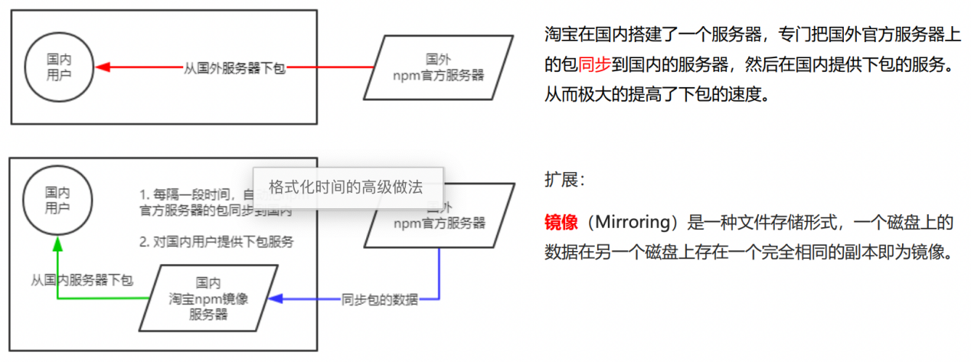

* + - 1. 切换npm的下包镜像源

下包的镜像源，指的就是下包的服务器地址。

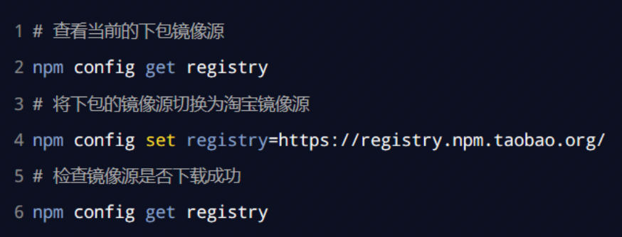

* + - 1. nrm

为了更方便的切换下包的镜像源，我们可以安装 nrm 这个小工具，利用 nrm 提供的终端命令，可以快速查看和切换下包的镜像源。

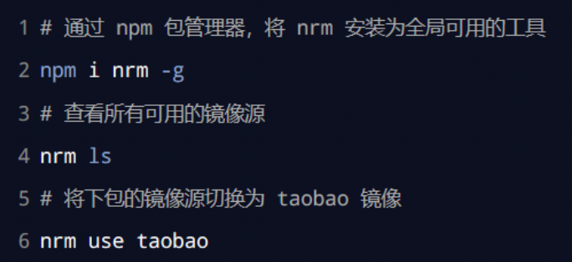

###### 包的分类

使用 npm 包管理工具下载的包，共分为两大类，分别是：

⚫ 项目包

⚫ 全局包

* + - 1. 项目包

那些被安装到项目的 node_modules 目录中的包，都是项目包。

项目包又分为两类，分别是：

⚫ 开发依赖包（被记录到 devDependencies 节点中的包，只在开发期间会用到）

⚫ 核心依赖包（被记录到 dependencies 节点中的包，在开发期间和项目上线之后都会用到）

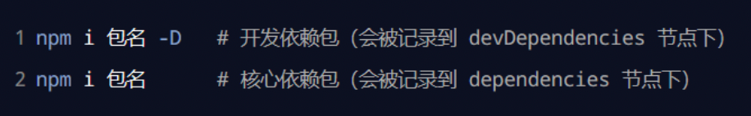

* + - 1. 全局包

在执行 npm install 命令时，如果提供了 -g 参数，则会把包安装为全局包。

全局包会被安装到 C:\Users\用户目录\AppData\Roaming\npm\node_modules 目录下。

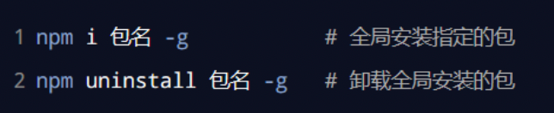

注意：

① 只有工具性质的包，才有全局安装的必要性。因为它们提供了好用的终端命令。

② 判断某个包是否需要全局安装后才能使用，可以参考官方提供的使用说明即可。

* + - 1. i5ting_toc

i5ting_toc 是一个可以把 md 文档转为 html 页面的小工具，使用步骤如下：

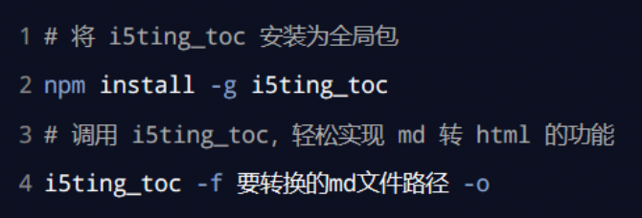

###### 规范的包结构

在清楚了包的概念、以及如何下载和使用包之后，接下来，我们深入了解一下包的内部结构。

一个规范的包，它的组成结构，必须符合以下 3 点要求：

① 包必须以单独的目录而存在

② 包的顶级目录下要必须包含 package.json 这个包管理配置文件

③ package.json 中必须包含 name，version，main 这三个属性，分别代表包的名字、版本号、包的入口。

注意：以上 3 点要求是一个规范的包结构必须遵守的格式，关于更多的约束，可以参考如下网址：

https://yarnpkg.com/zh-Hans/docs/package-json

###### 开发属于自己的包

* + - 1. 需要实现的功能

① 格式化日期

② 转义 HTML 中的特殊字符

③ 还原 HTML 中的特殊字符

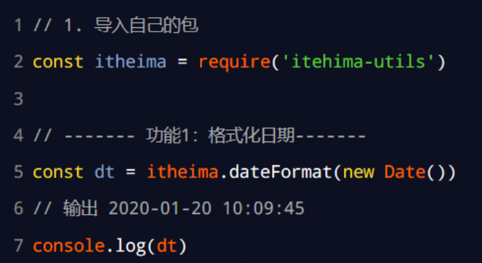

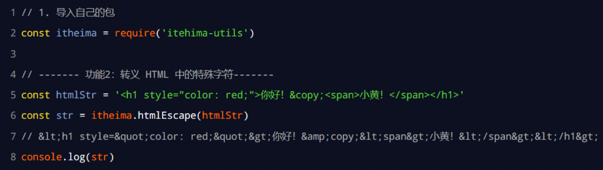

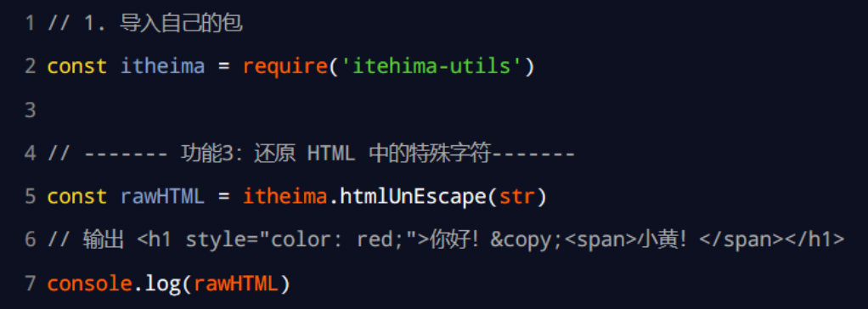

* + - 1. 初始化包的基本结构

① 新建 itheima-tools 文件夹，作为包的根目录

② 在 itheima-tools 文件夹中，新建如下三个文件：

⚫ package.json （包管理配置文件）

⚫ index.js （包的入口文件）

⚫ README.md （包的说明文档）

* + - 1. 初始化package.json

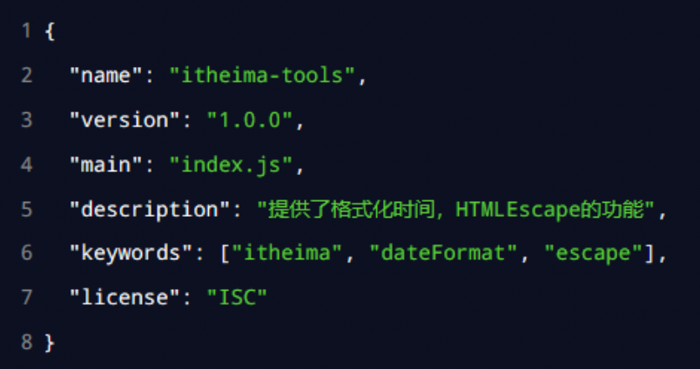

关于更多 license 许可协议相关的内容，可参考 https://www.jianshu.com/p/86251523e898

* + - 1. 在index.js中定义格式化时间的方法

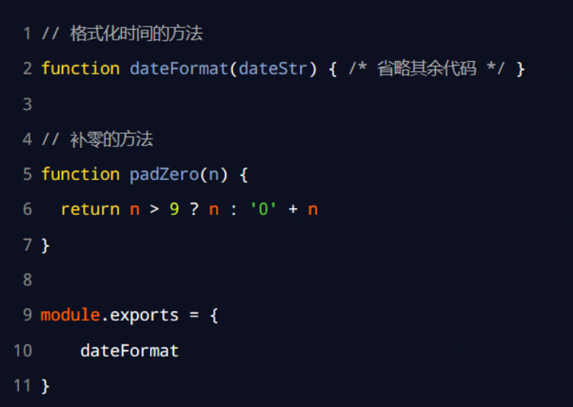

* + - 1. 在index.js中定义转义HTML的方法

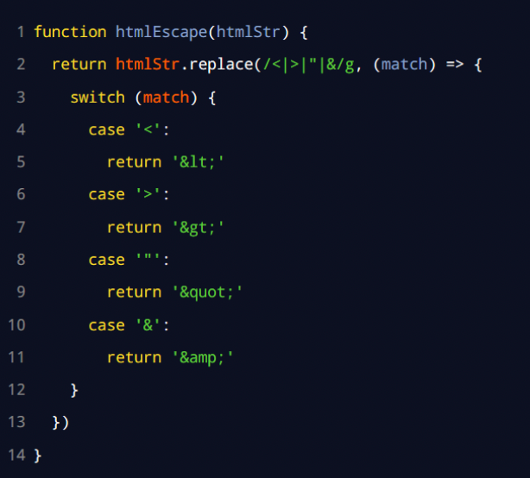

* + - 1. 在index.js中定义还原HTML的方法

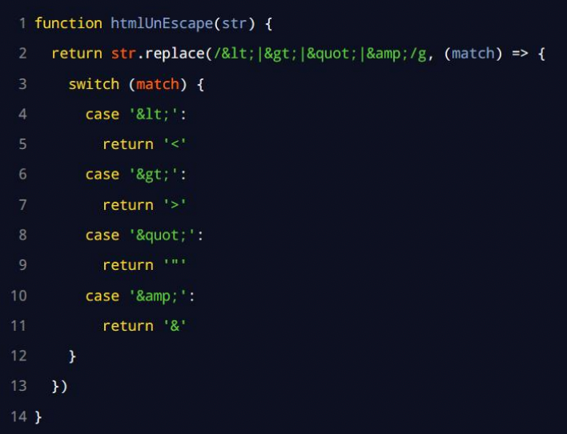

* + - 1. 将不同的功能进行模块化拆分

① 将格式化时间的功能，拆分到 src -> dateFormat.js 中

② 将处理 HTML 字符串的功能，拆分到 src -> htmlEscape.js 中

③ 在 index.js 中，导入两个模块，得到需要向外共享的方法

④ 在 index.js 中，使用 module.exports 把对应的方法共享出去

* + - 1. 编写包的说明文档

包根目录中的 README.md 文件，是包的使用说明文档。通过它，我们可以事先把包的使用说明，以 markdown 的

格式写出来，方便用户参考。

README 文件中具体写什么内容，没有强制性的要求；只要能够清晰地把包的作用、用法、注意事项等描述清楚即可。

我们所创建的这个包的 README.md 文档中，会包含以下 6 项内容：

安装方式、导入方式、格式化时间、转义 HTML 中的特殊字符、还原 HTML 中的特殊字符、开源协议

###### 发布包

* + - 1. 注册npm账号

① 访问 https://www.npmjs.com/ 网站，点击 sign up 按钮，进入注册用户界面

② 填写账号相关的信息：Full Name、Public Email、Username、Password

③ 点击 Create an Account 按钮，注册账号

④ 登录邮箱，点击验证链接，进行账号的验证

* + - 1. 登录npm账号

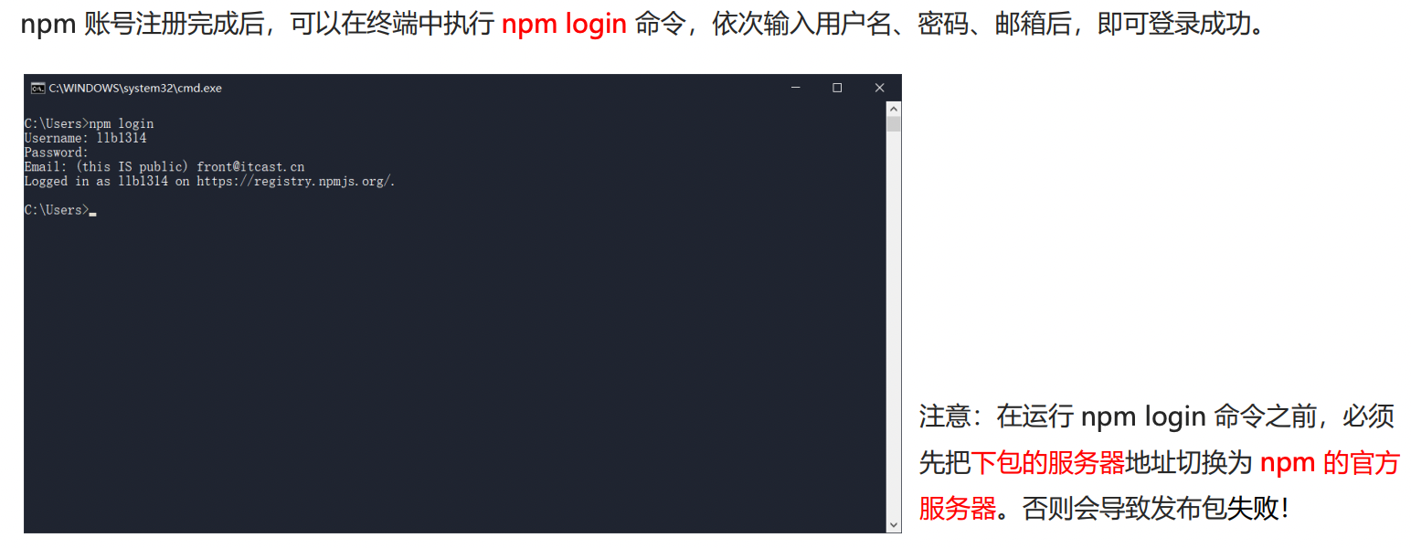

* + - 1. 把包发布到npm上

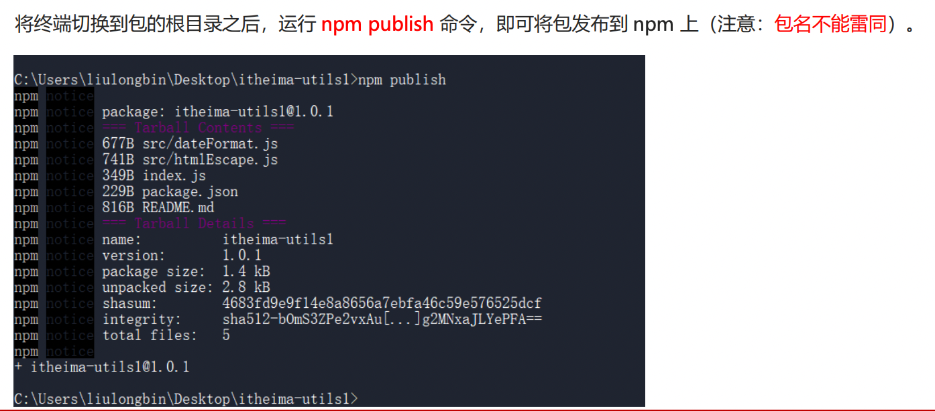

* + - 1. 删除已发布的包

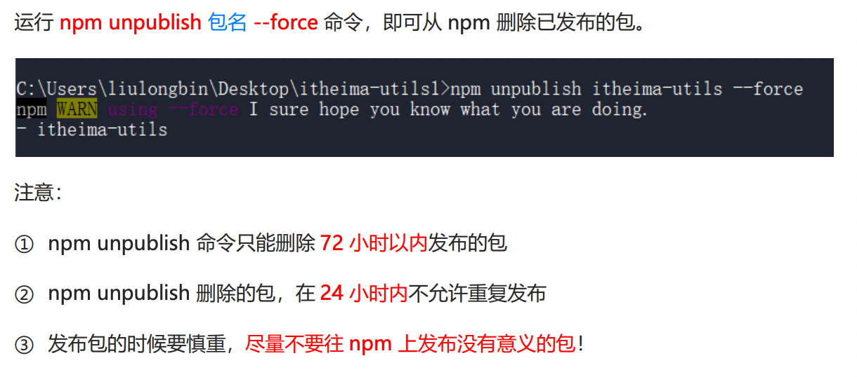

### 模块的加载机制

###### 优先从缓存中加载

**模块在第一次加载后会被缓存**。 这也意味着多次调用 require() 不会导致模块的代码被执行多次。

注意：不论是内置模块、用户自定义模块、还是第三方模块，它们都会优先从缓存中加载，从而提高模块的加载效率。

只打印一个ok

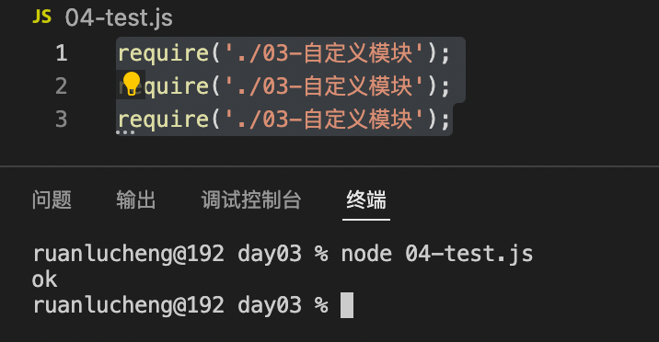

###### 内置模块的加载机制

内置模块是由 Node.js 官方提供的模块，内置模块的加载优先级最高。

例如，require('fs') 始终返回内置的 fs 模块，即使在 node_modules 目录下有名字相同的包也叫做 fs。

###### 自定义模块的加载机制

使用 require() 加载自定义模块时，必须指定以 ./ 或 ../ 开头的路径标识符。在加载自定义模块时，如果没有指定 ./ 或 ../这样的路径标识符，则 node 会把它当作内置模块或第三方模块进行加载。

同时，在使用 require() 导入自定义模块时，如果省略了文件的扩展名，则 Node.js 会按顺序分别尝试加载以下的文件：

① 按照确切的文件名进行加载

② 补全 .js 扩展名进行加载

③ 补全 .json 扩展名进行加载

④ 补全 .node 扩展名进行加载

⑤ 加载失败，终端报错

###### 第三方模块的加载机制

如果传递给 require() 的模块标识符不是一个内置模块，也没有以 ‘./’ 或 ‘../’ 开头，则 Node.js 会从当前模块的父目录开始，尝试从 /node_modules 文件夹中加载第三方模块。

如果没有找到对应的第三方模块，则移动到再上一层父目录中，进行加载，直到文件系统的根目录。

例如，假设在 'C:\Users\itheima\project\foo.js' 文件里调用了 require('tools')，则 Node.js 会按以下顺序查找：

① C:\Users\itheima\project\node_modules\tools

② C:\Users\itheima\node_modules\tools

③ C:\Users\node_modules\tools

④ C:\node_modules\tools

###### 目录作为模块

当把目录作为模块标识符，传递给 require() 进行加载的时候，有三种加载方式：

① 在被加载的目录下查找一个叫做 package.json 的文件，并寻找 main 属性，作为 require() 加载的入口

② 如果目录里没有 package.json 文件，或者 main 入口不存在或无法解析，则 Node.js 将会试图加载目录下的 index.js 文件。

③ 如果以上两步都失败了，则 Node.js 会在终端打印错误消息，报告模块的缺失：Error: Cannot find module 'xxx'

# 第三章： Express

### 初识Express

###### 1.1.1 Express简介

* + 1. 什么是Express

官方给出的概念：Express 是基于 Node.js 平台，快速、开放、极简的 Web 开发框架。

通俗的理解：Express 的作用和 Node.js 内置的 http 模块类似，是专门用来创建 Web 服务器的。

**Express 的本质**：就是一个 npm 上的第三方包，提供了快速创建 Web 服务器的便捷方法。

Express 的中文官网： http://www.expressjs.com.cn/

* + 1. 进一步理解Express

思考：不使用 Express 能否创建 Web 服务器？

答案：能，使用 Node.js 提供的原生 http 模块即可。

思考：既生瑜何生亮（有了 http 内置模块，为什么还有用 Express）？

答案：http 内置模块用起来很复杂，开发效率低；Express 是基于内置的 http 模块进一步封装出来的，能够极大的提高开发效率。

思考：http 内置模块与 Express 是什么关系？

答案：类似于浏览器中 Web API 和 jQuery 的关系。后者是基于前者进一步封装出来的。

* + 1. Express能做什么

对于前端程序员来说，最常见的两种服务器，分别是：

⚫ Web 网站服务器：专门对外提供 Web 网页资源的服务器。

⚫ API 接口服务器：专门对外提供 API 接口的服务器。

使用 Express，我们可以方便、快速的创建 Web 网站的服务器或 API 接口的服务器。

###### 1.1.2 Express的基本使用

1.1.2.1 安装

在项目所处的目录中，运行如下的终端命令，即可将 express 安装到项目中使用：

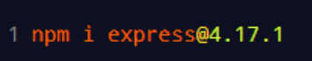

1.1.2.2 创建基本的web服务器

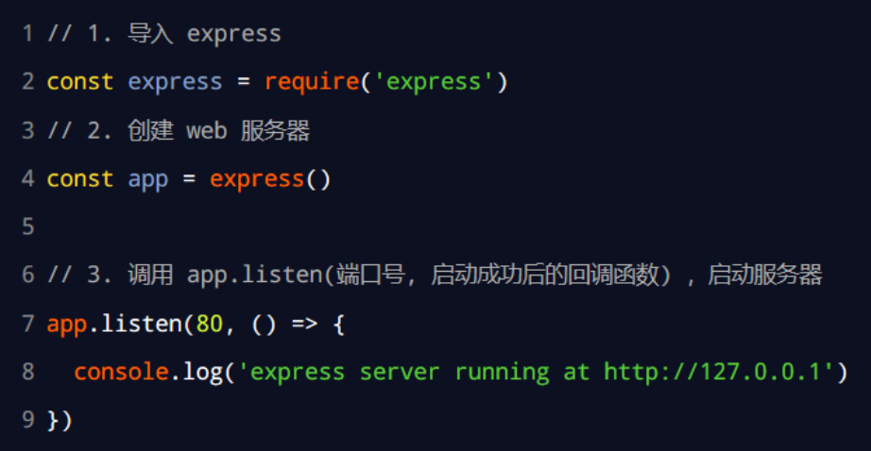

1.1.2.3 监听GET请求

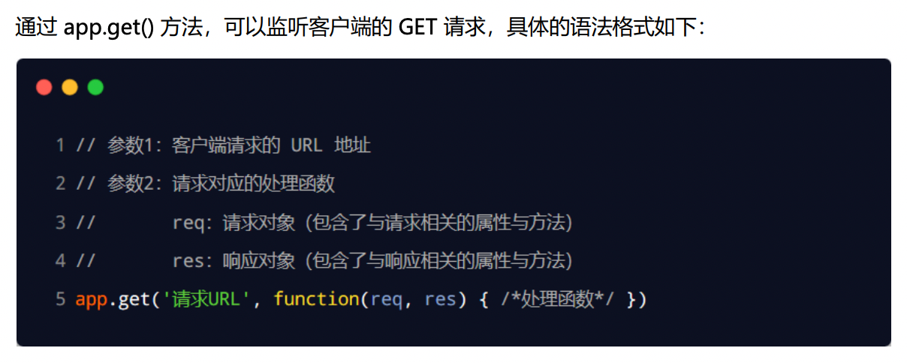

1.1.2.4 监听POST请求

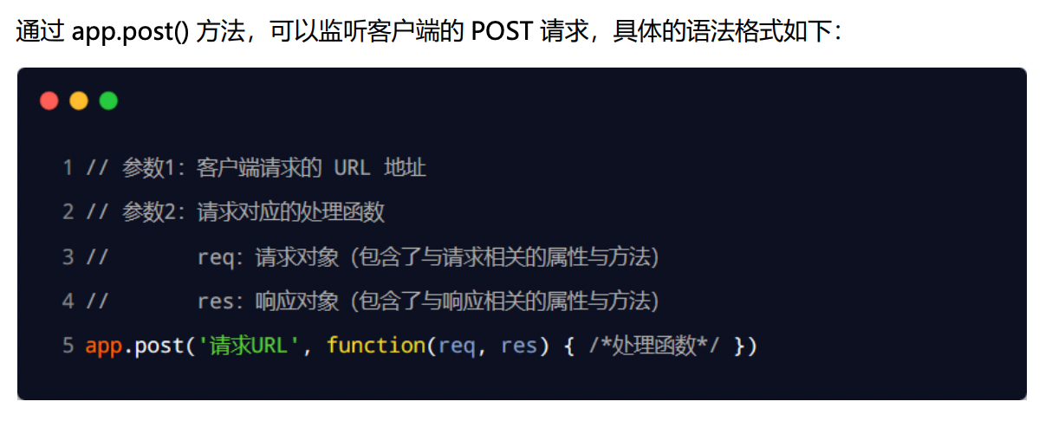

1.1.2.5 把内容响应给客户端

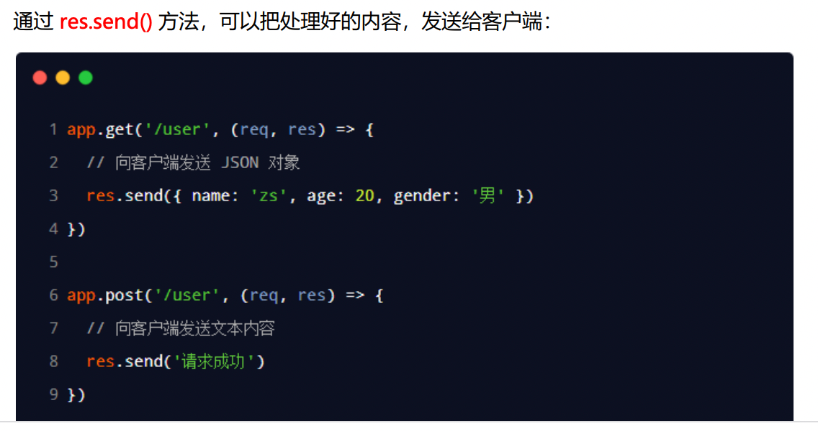

1.1.2.6 获取URL中携带的查询参数

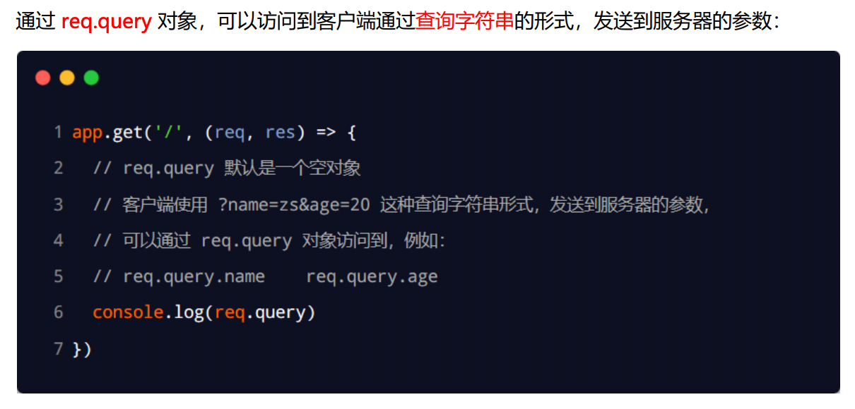

1.1.2.7 获取URL中的动态参数

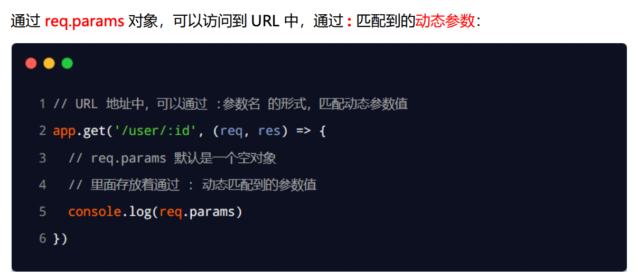

1.1.2.8 获取URL中动态参数的两个注意点

1. /user/:id 这个id可以任意去写的，只要合法合理就行
2. /user/:id/:name 可以跟多个动态参数

|  |
| --- |
| // 注意： 这里的 :id 是一个动态参数  app.get('/user/:ids/:name', (req, res) => {      // req.params 是动态匹配到的 URL 参数， 默认也是一个空对象      console.log(req.params);      res.send(req.params);  }); |

###### 1.1.3 托管静态资源

1.1.3.1 express.static()

express 提供了一个非常好用的函数，叫做 express.static()，通过它，我们可以非常方便地创建一个静态资源服务器，例如，通过如下代码就可以将 public 目录下的图片、CSS 文件、JavaScript 文件对外开放访问了：

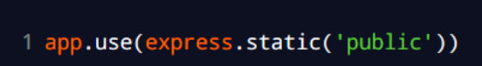

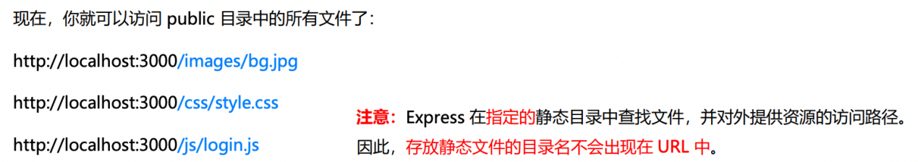

1.1.3.2 托管多个静态资源目录

如果要托管多个静态资源目录，请多次调用 express.static() 函数：

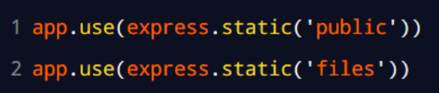

访问静态资源文件时，express.static() 函数会根据目录的添加顺序查找所需的文件。

1.1.3.3 挂载路径前缀

如果希望在托管的静态资源访问路径之前，挂载路径前缀，则可以使用如下的方式：

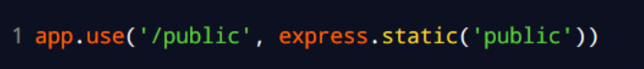

现在，你就可以通过带有 /public 前缀地址来访问 public 目录中的文件了：

http://localhost:3000/public/images/kitten.jpg

http://localhost:3000/public/css/style.css

http://localhost:3000/public/js/app.js

###### 1.1.4 nodemon

1.1.4.1 为什么要使用nodemon

在编写调试 Node.js 项目的时候，如果修改了项目的代码，则需要频繁的手动 close 掉，然后再重新启动，非常繁琐。

现在，我们可以使用 nodemon（https://www.npmjs.com/package/nodemon） 这个工具，它能够监听项目文件的变动，当代码被修改后，nodemon 会自动帮我们重启项目，极大方便了开发和调试。

1.1.4.2 安装nodemon

在终端中，运行如下命令，即可将 nodemon 安装为全局可用的工具：

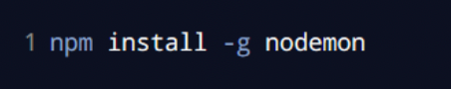

1.1.4.3 使用nodemon

当基于 Node.js 编写了一个网站应用的时候，传统的方式，是运行 node app.js 命令，来启动项目。这样做的坏处是：代码被修改之后，需要手动重启项目。

现在，我们可以将 node 命令替换为 nodemon 命令，使用 nodemon app.js 来启动项目。这样做的好处是：代码被修改之后，会被 nodemon 监听到，从而实现自动重启项目的效果。

### Express路由

###### 路由的概念

* + - 1. 什么是路由

广义上来讲，路由就是映射关系。

* + - 1. 现实生活中的路由

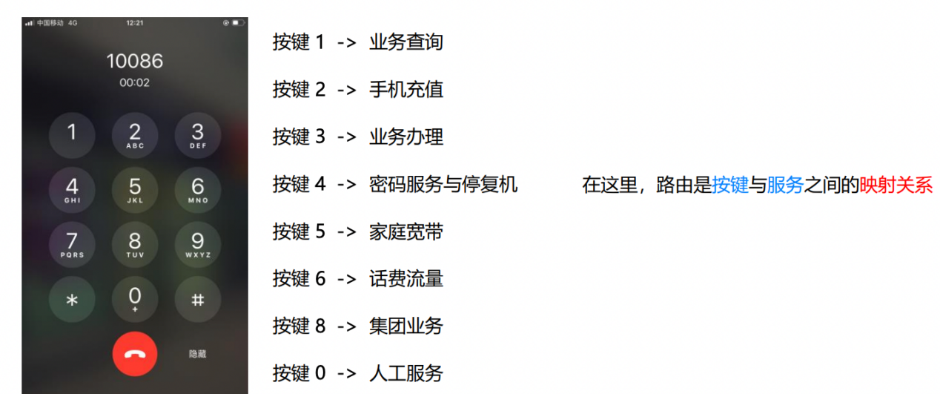

* + - 1. Express中的路由

在 Express 中，路由指的是客户端的请求与服务器处理函数之间的映射关系。

Express 中的路由分 3 部分组成，分别是请求的类型、请求的 URL 地址、处理函数，格式如下：

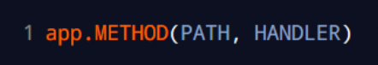

* + - 1. Express中的路由的例子

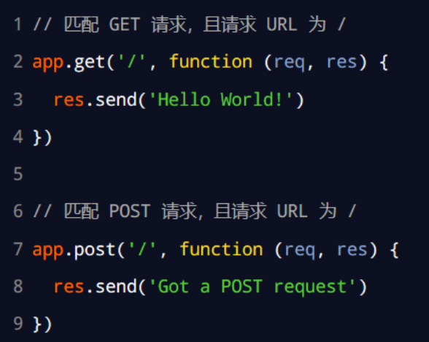

* + - 1. 路由的匹配过程

每当一个请求到达服务器之后，需要先经过路由的匹配，只有匹配成功之后，才会调用对应的处理函数。

在匹配时，会按照路由的顺序进行匹配，如果请求类型和请求的 URL 同时匹配成功，则 Express 会将这次请求，转交给对应的 function 函数进行处理。

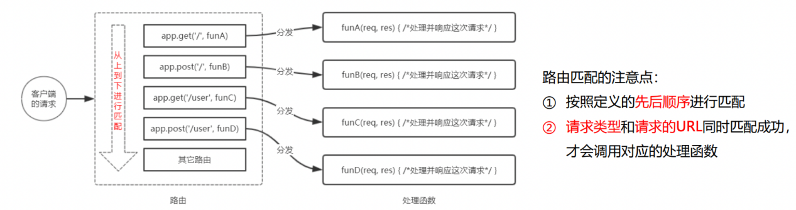

###### 路由的使用

* + - 1. 最简单的用法

在 Express 中使用路由最简单的方式，就是把路由挂载到 app 上，示例代码如下：

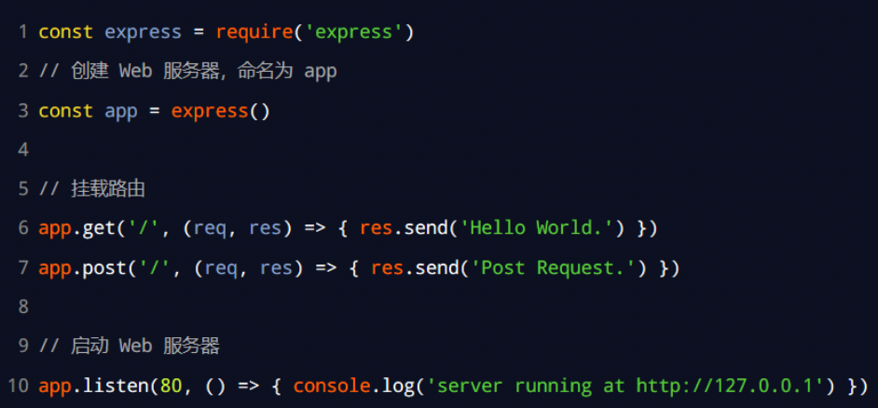

* + - 1. 模块化路由

为了方便对路由进行模块化的管理，Express **不建议**将路由直接挂载到 app 上，而是推荐将路由抽离为单独的模块。

将路由抽离为单独模块的步骤如下：

① 创建路由模块对应的 .js 文件

② 调用 express.Router() 函数创建路由对象

③ 向路由对象上挂载具体的路由

④ 使用 module.exports 向外共享路由对象

⑤ 使用 app.use() 函数注册路由模块

* + - 1. 创建路由模块

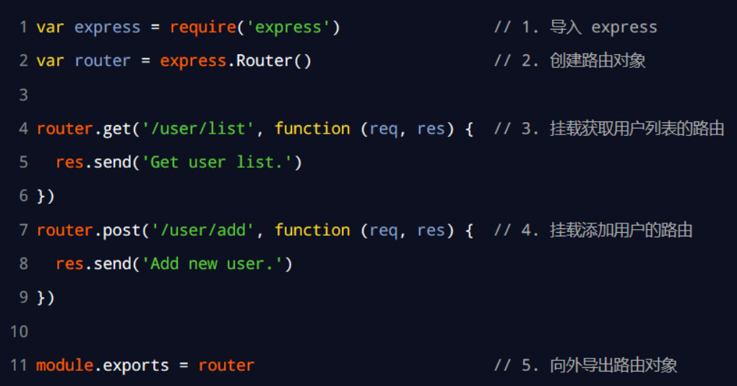

* + - 1. 注册路由模块

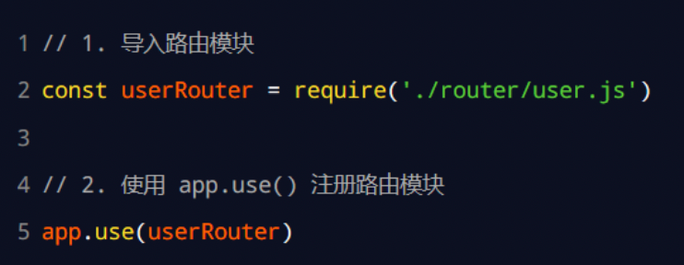

* + - 1. 为路由模块添加前缀

类似于托管静态资源时，为静态资源统一挂载访问前缀一样，路由模块添加前缀的方式也非常简单：

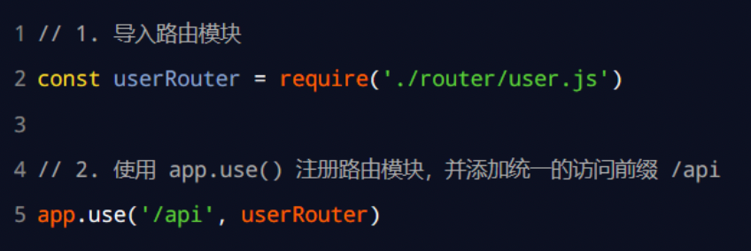

### Express中间件

###### 中间件的概念

* + - 1. 什么是中间件

中间件（Middleware ），特指业务流程的中间处理环节。

* + - 1. 现实生活中的例子

在处理污水的时候，一般都要经过三个处理环节，从而保证处理过后的废水，达到排放标准。

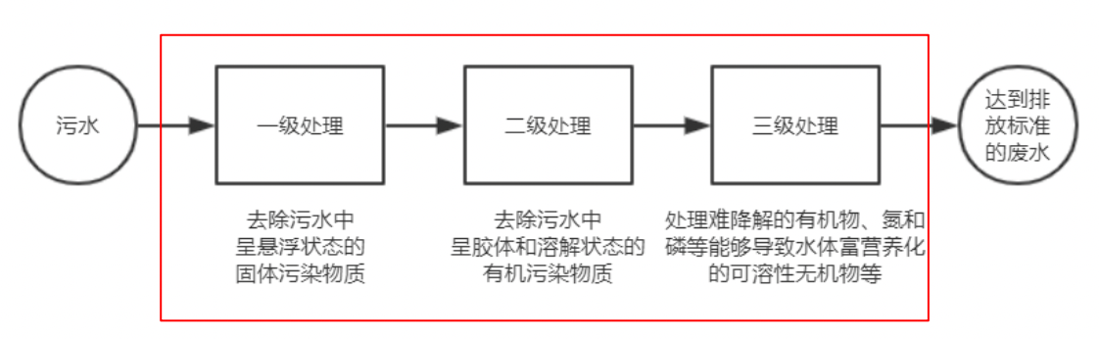

处理污水的这三个中间处理环节，就可以叫做中间件。

* + - 1. Express中间件的调用流程

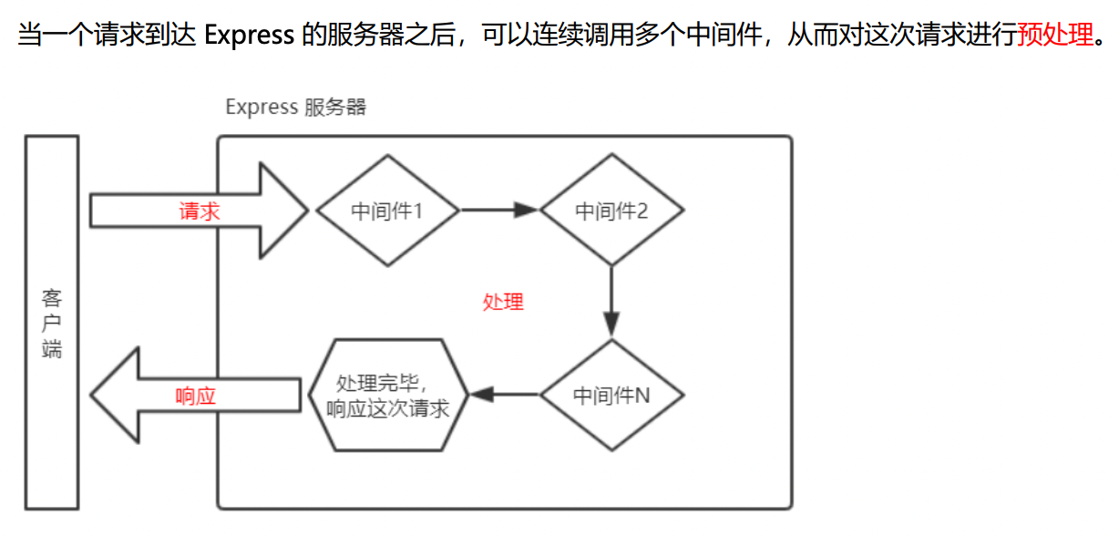

* + - 1. Express中间件的格式

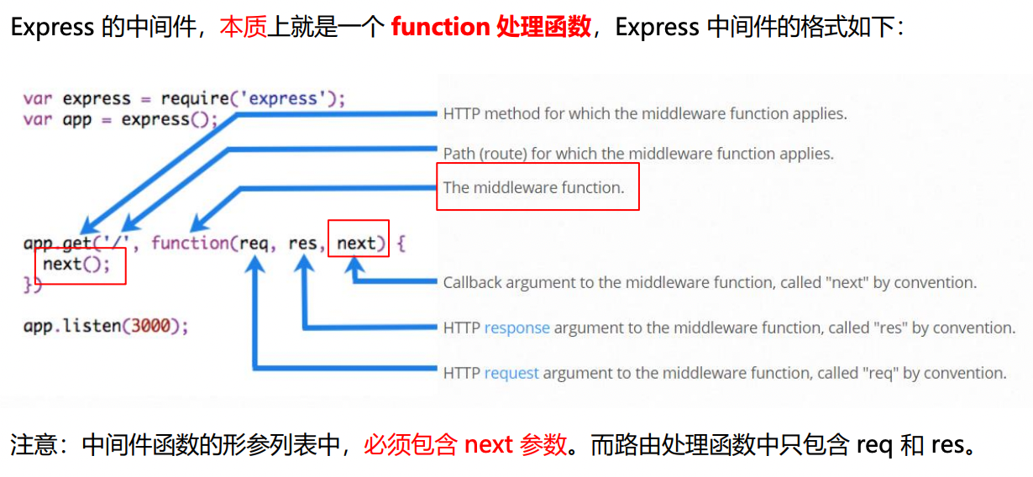

* + - 1. next函数的作用

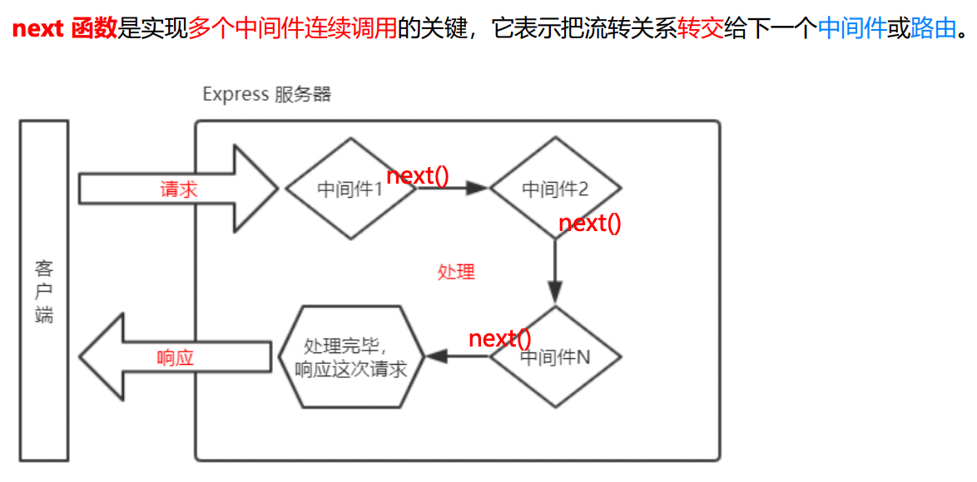

###### Express中间件的初体验

* + - 1. 定义中间件函数

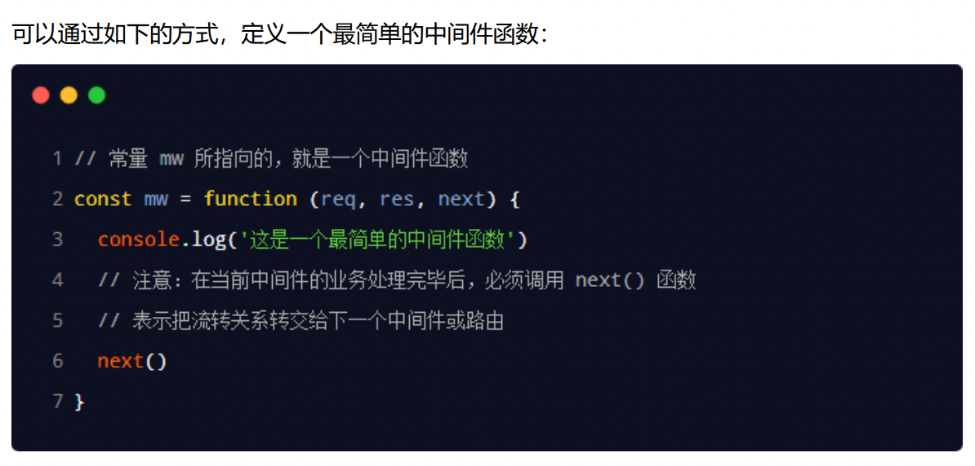

* + - 1. 全局生效的中间件

客户端发起的任何请求，到达服务器之后，都会触发的中间件，叫做全局生效的中间件。

通过调用 app.use(中间件函数)，即可定义一个全局生效的中间件，示例代码如下：

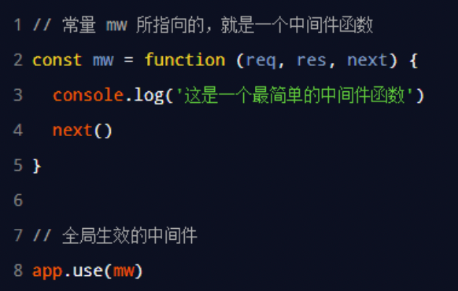

* + - 1. 定义全局中间件的简化形式

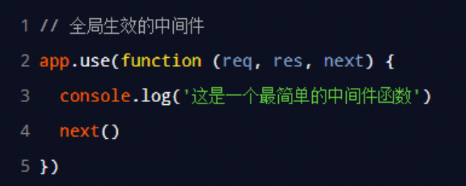

* + - 1. 中间件的作用

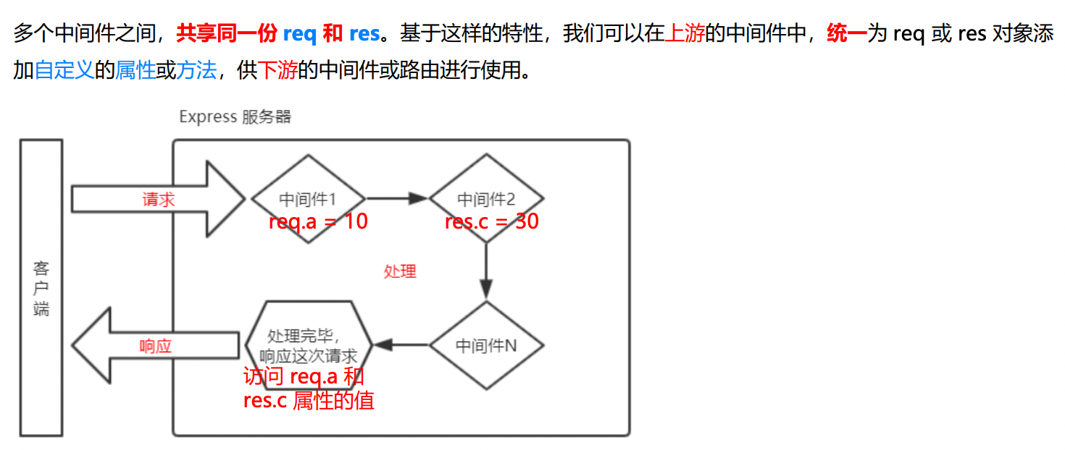

|  |
| --- |
| const express = require('express');  const app = express();  app.use((req, res, next) => {      const time = Date.now();      req.startTime = time;      next();  });  app.get('/', (req, res) => {      res.send('Home page.' + req.startTime);  });  app.get('/user', (req, res) => {      res.send('User page.' + req.startTime);  });  app.listen(80, () => {      console.log('http://127.0.0.1');  }); |

* + - 1. 定义多个全局中间件

可以使用 app.use() 连续定义多个全局中间件。客户端请求到达服务器之后，会按照中间件定义的先后顺序依次进行调用，示例代码如下：

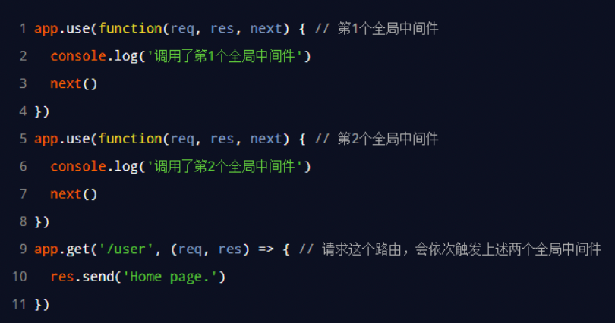

* + - 1. 局部生效的中间件

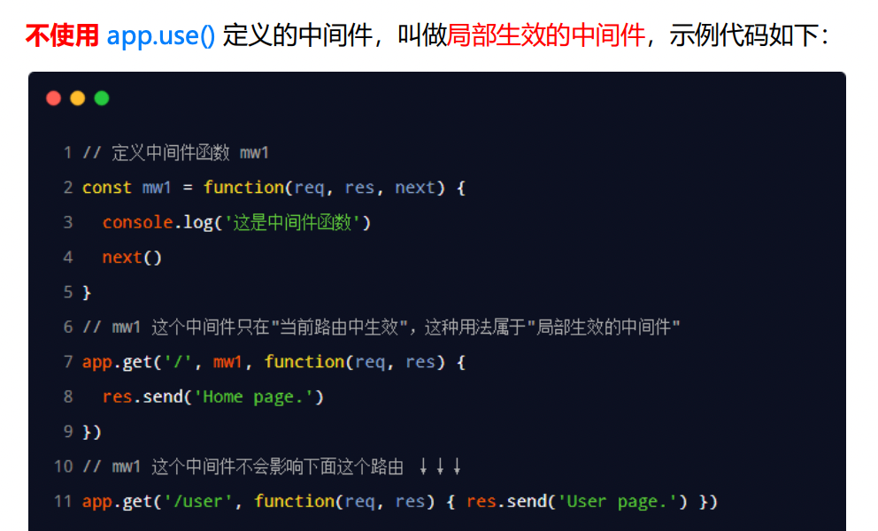

* + - 1. 定义多个局部中间件

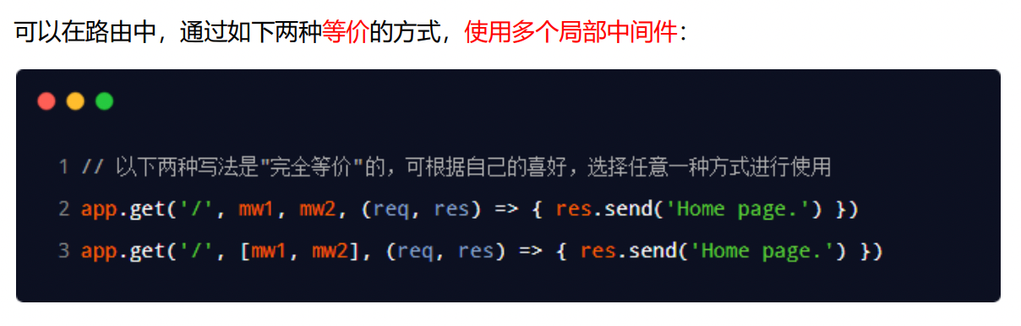

* + - 1. 了解中间件的5个使用注意事项

① 一定要在路由之前注册中间件

② 客户端发送过来的请求，可以连续调用多个中间件进行处理

③ 执行完中间件的业务代码之后，不要忘记调用 next() 函数

④ 为了防止代码逻辑混乱，调用 next() 函数后不要再写额外的代码

⑤ 连续调用多个中间件时，多个中间件之间，共享 req 和 res 对象

###### 中间件的分类

* + - 1. 应用级别的中间件

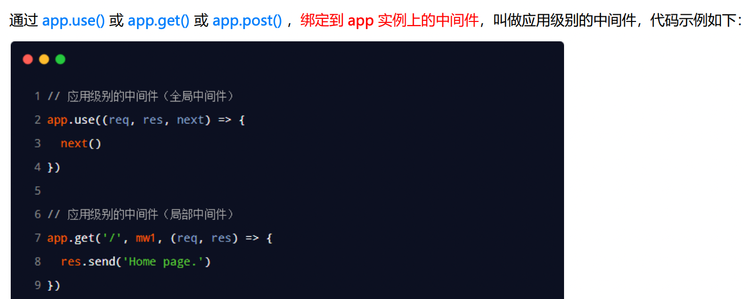

* + - 1. 路由级别的中间件

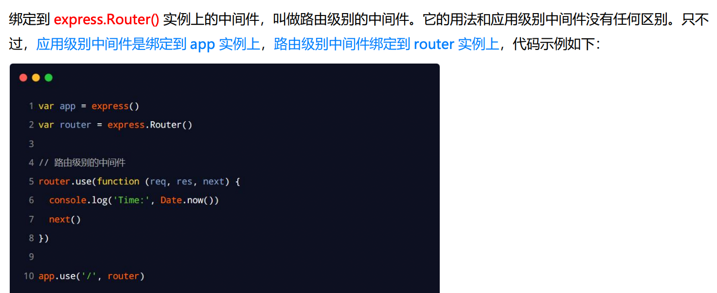

* + - 1. 错误级别的中间件

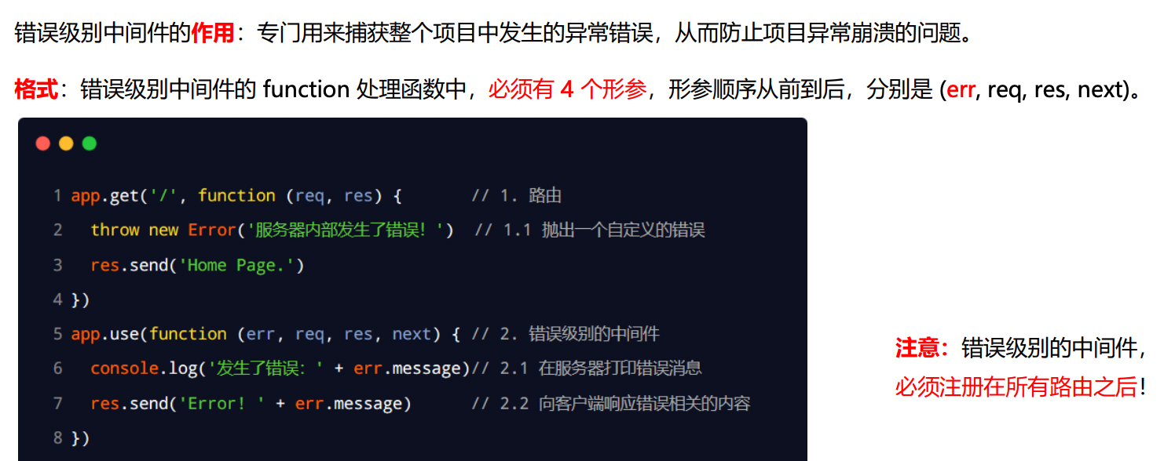

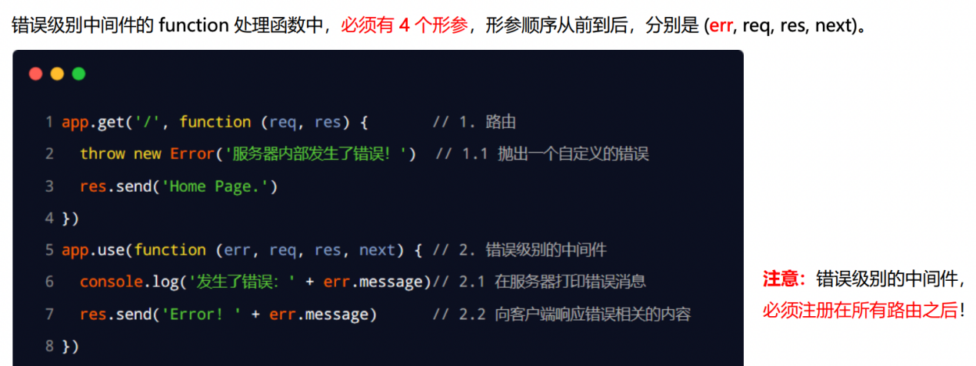

* + - 1. express内置的中间件

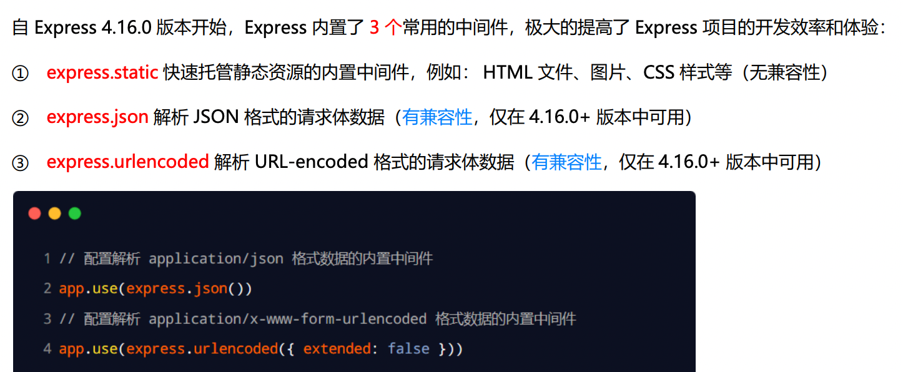

**注意：除了错误级别的中间件，其他的中间件，必须在路由之前进行配置**

|  |
| --- |
| const express = require('express');  const app = express();  // 注意：除了错误级别的中间件，其他的中间件，必须在路由之前进行配置  // 通过 express.json() 这个中间件，解析表单中的 JSON 格式的数据  app.use(express.json());  //通过 express.urlencoded() 这个中间件，来解析 表单中的 url-encoded 格式的数据  app.use(express.urlencoded({ extended: false }));  app.post('/user', (req, res) => {      // 在服务器，可以使用 req.body 整个属性，来接收客户端发送过来的请求体数据      // 默认情况下，如果不配置解析表单数据的中间件，则 req.body 默认等于 undefined      console.log(req.body); // undefined      res.send('ok');  });  app.post('/book', (req, res) => {      // 在服务端，可以通过 req.body 来获取 JSON 格式的表单数据 和 url-encoded 格式的数据      res.send('ok');      console.log(req.body);  });  app.listen(80, () => {      console.log('http://127.0.0.1');  }); |

* + - 1. 第三方的中间件

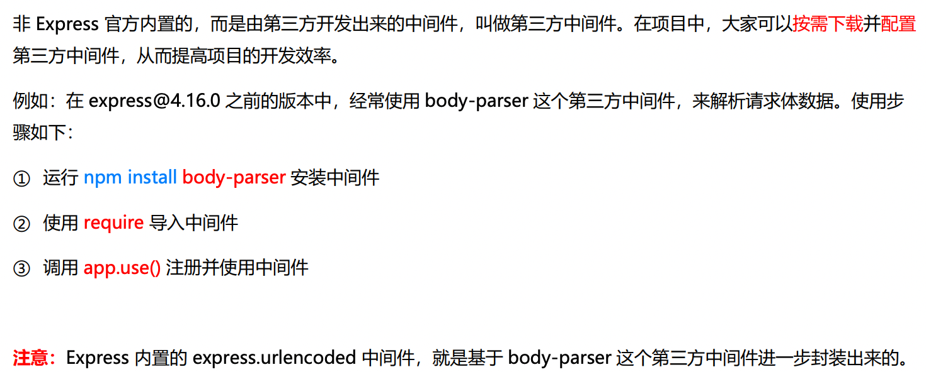

|  |
| --- |
| const express = require('express');  const app = express();  // 1. 导入解析表单数据的中间件 body-parser  const parser = require('body-parser');  // 2. 使用 app.use() 注册中间件  app.use(parser.urlencoded({ extended: false }));  // app.use(express.urlencoded({ extended: false}))  app.post('/user', (req, res) => {      //如果没有配置任何解析表单数据的中间件，则 req.body 默认等于 undefined      console.log(req.body);      res.send('ok');  });  app.listen(80, () => {      console.log('http://127.0.0.1');  }); |

###### 自定义中间件

* + - 1. 需求描述与实现步骤

自己手动模拟一个类似于 express.urlencoded 这样的中间件，来解析 POST 提交到服务器的表单数据。

实现步骤：

① 定义中间件

② 监听 req 的 data 事件

③ 监听 req 的 end 事件

④ 使用 querystring 模块解析请求体数据

⑤ 将解析出来的数据对象挂载为 req.body

⑥ 将自定义中间件封装为模块

* + - 1. 定义中间件

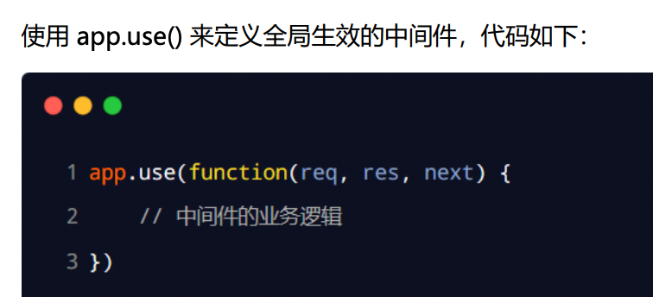

* + - 1. 监听 req 的data事件

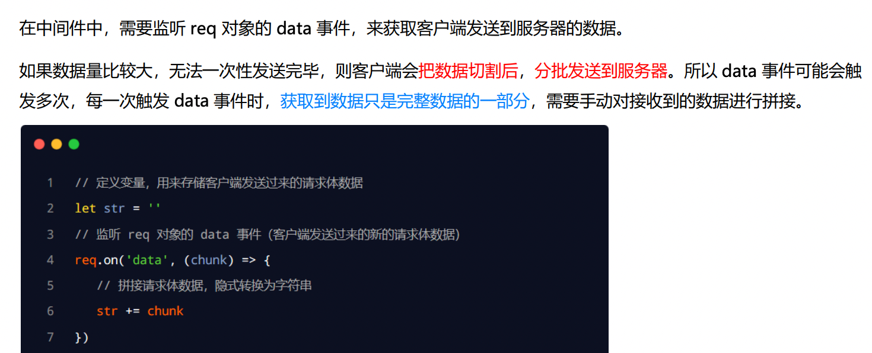

* + - 1. 监听 req 的 end事件

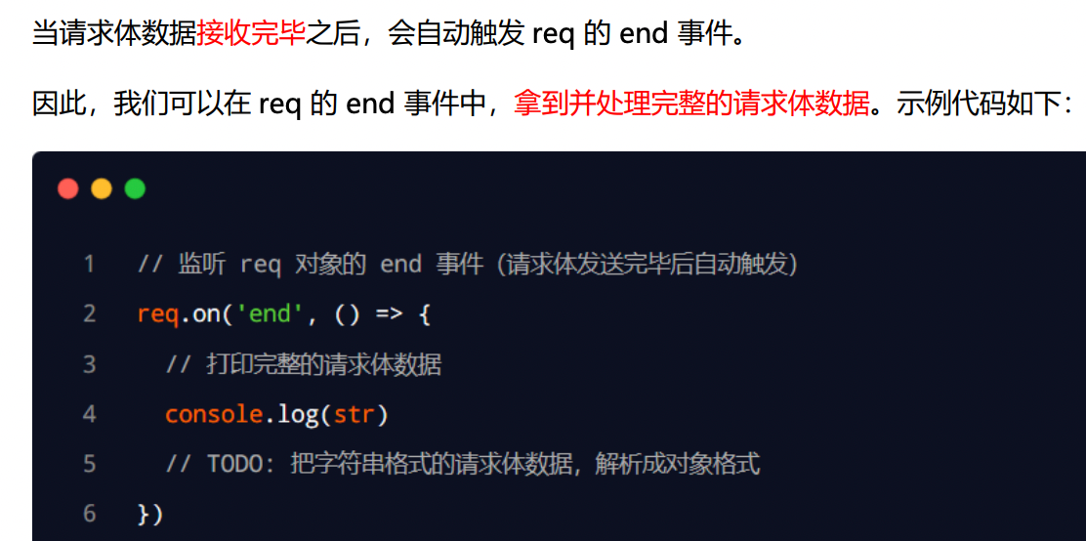

* + - 1. 使用 querystring模块解析请求体数据

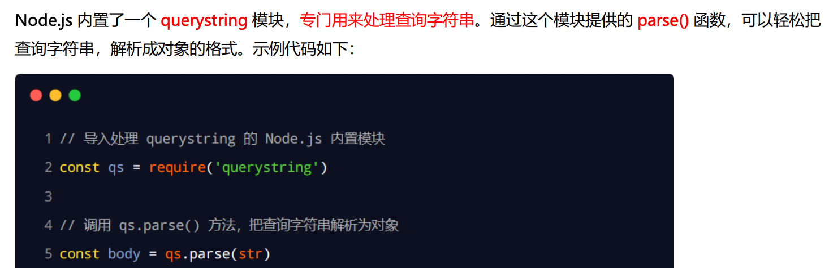

* + - 1. 将解析出来数据对象挂载为req.body

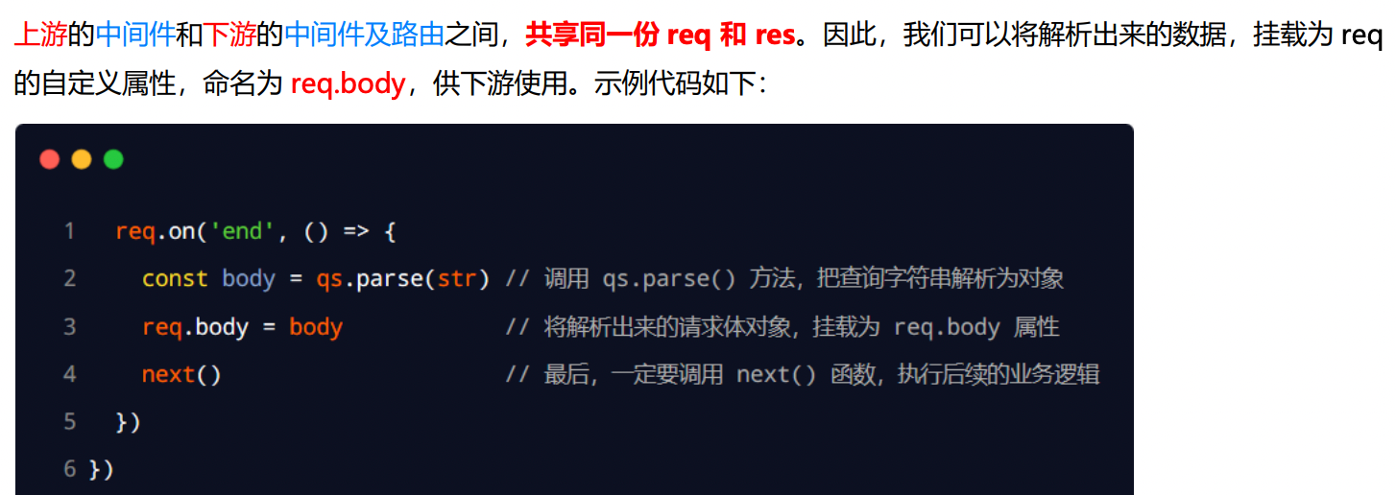

* + - 1. 将自定义中间件封装为模块

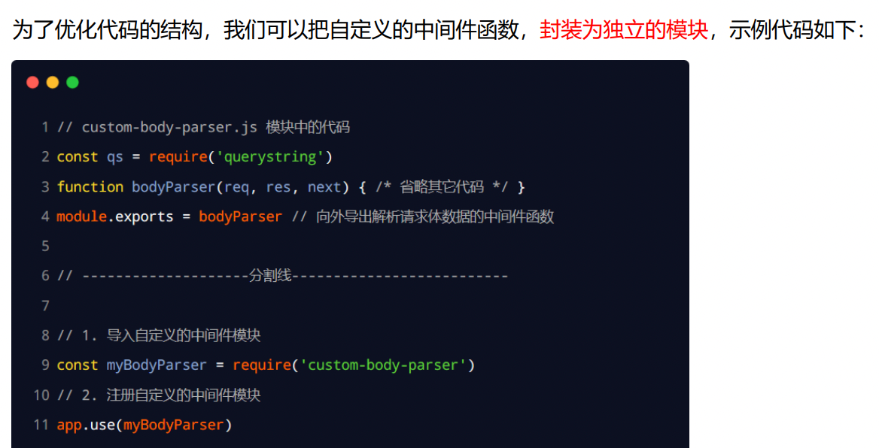

### 使用Express写接口

###### 创建基本的服务器

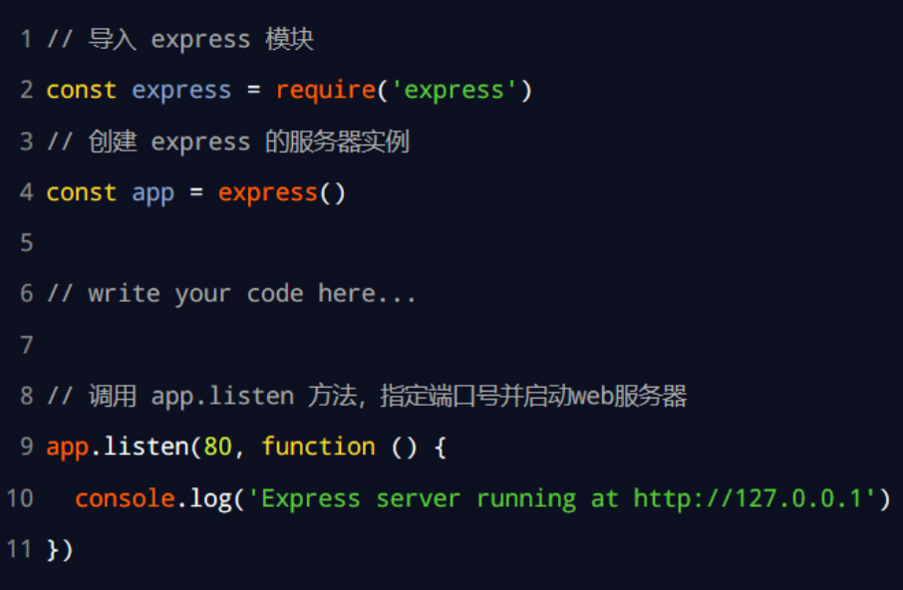

###### 创建API路由模块

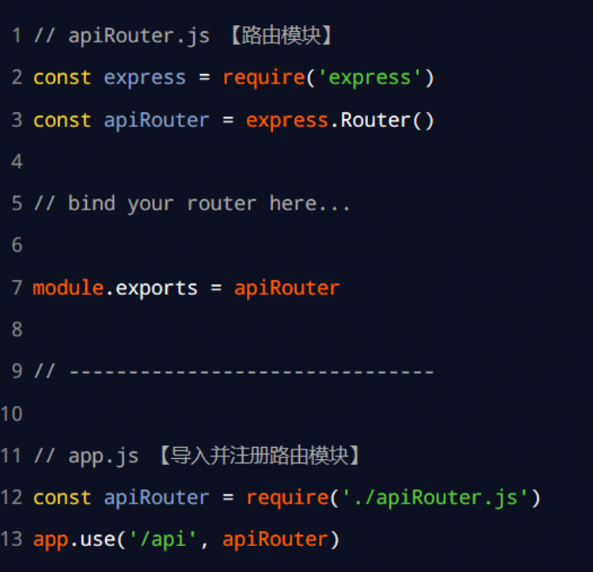

###### 编写GET接口

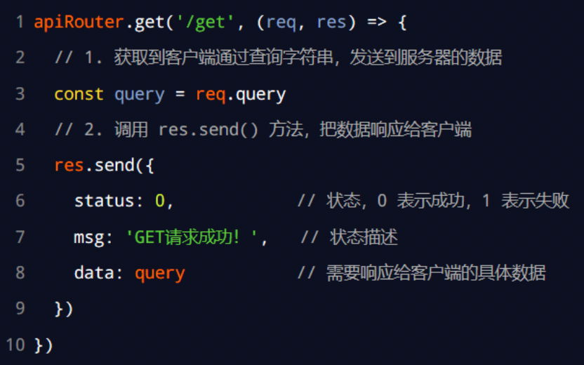

###### 编写POST接口

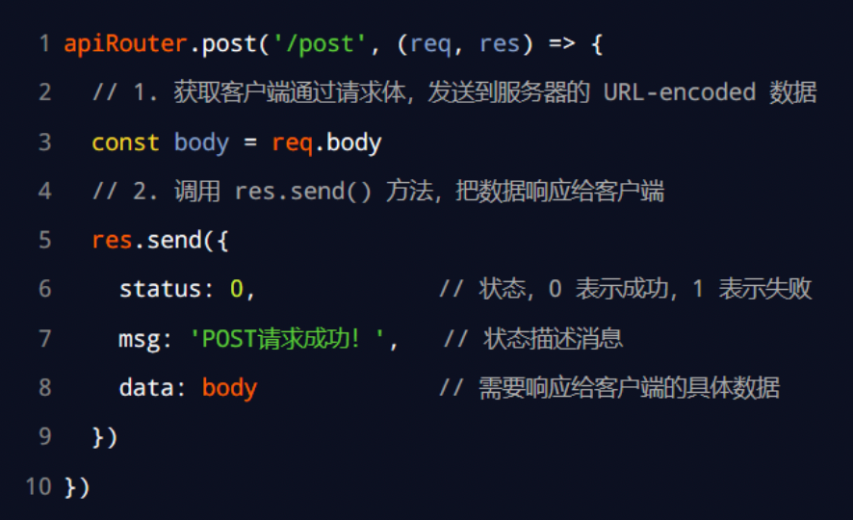

###### CORS跨域资源共享

* + - 1. 接口的跨域问题

刚才编写的 GET 和 POST接口，存在一个很严重的问题：不支持跨域请求。

解决接口跨域问题的方案主要有两种：

① CORS（主流的解决方案，推荐使用）

② JSONP（有缺陷的解决方案：只支持 GET 请求）

**注意**：**当前是以file协议打开这个网页的，但是我们要请求的接口是http协议。存在协议上的不同。只要协议、域名、端口任何一项不同都存在跨域问题。**

* + - 1. 使用cors中间件解决跨域问题

cors 是 Express 的一个第三方中间件。通过安装和配置 cors 中间件，可以很方便地解决跨域问题。

使用步骤分为如下 3 步：

① 运行 npm install cors 安装中间件

② 使用 const cors = require('cors') 导入中间件

③ 在路由之前调用 app.use(cors()) 配置中间件

|  |
| --- |
| //一定要在路由之前配置cors 这个中间件，从而解决接口跨域问题  const cors = require('cors');  // 注意 cors() 有括号  app.use(cors()); |

* + - 1. 什么是CORS

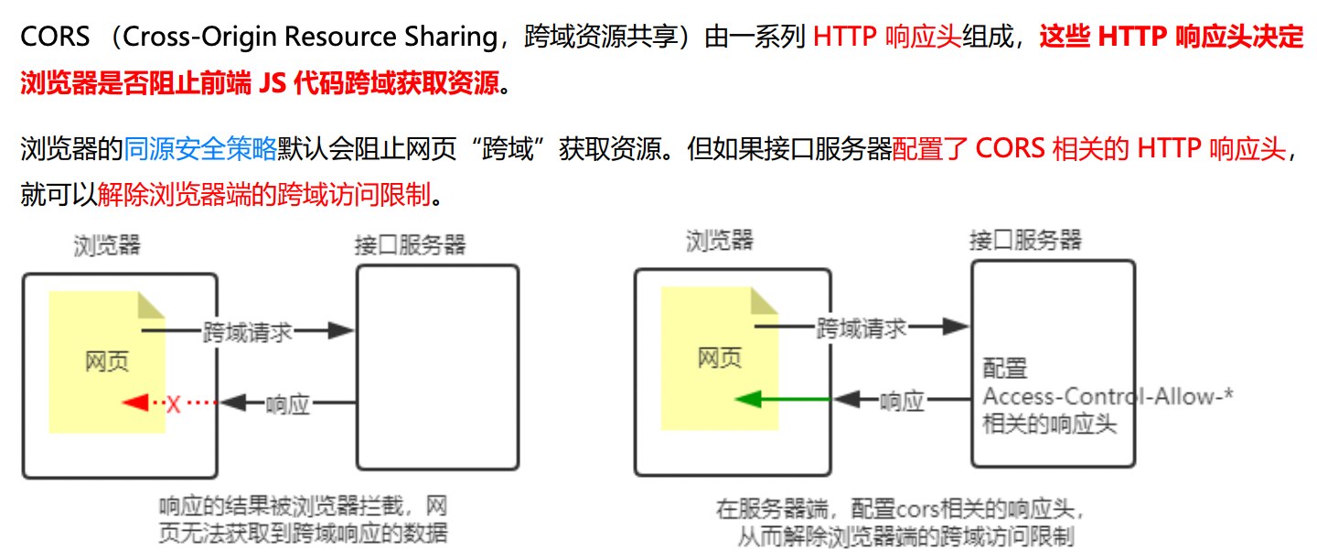

* + - 1. CORS的注意事项

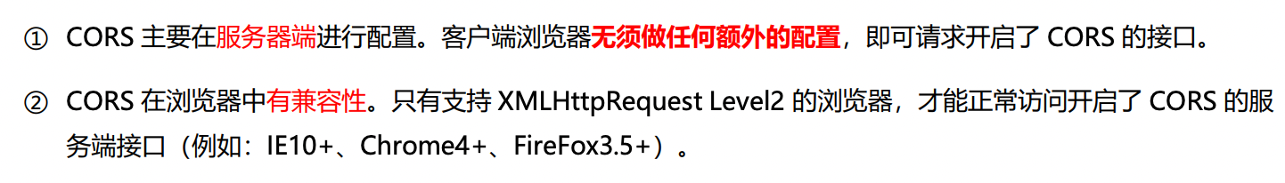

* + - 1. CORS响应头部-Access-Control-Allow-Origin

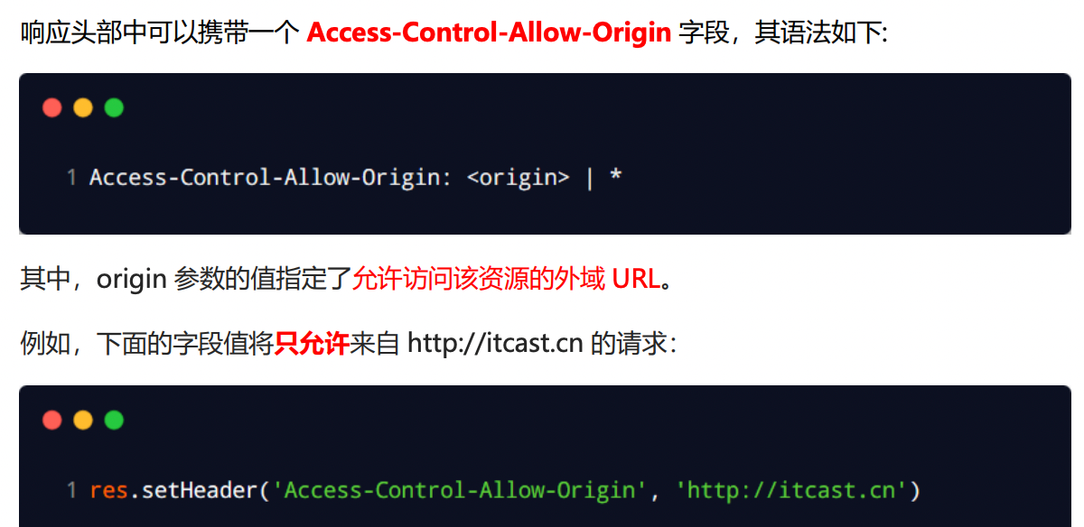

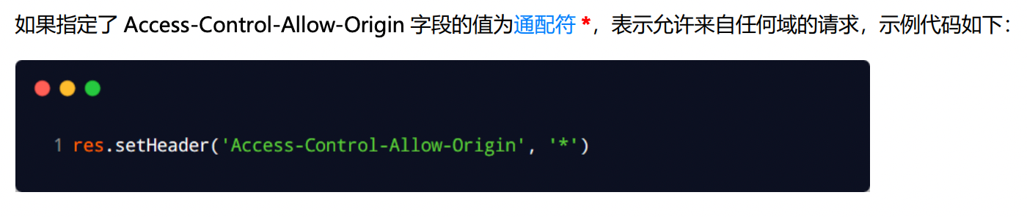

* + - 1. CORS响应头部-Access-Control-Allow-Headers

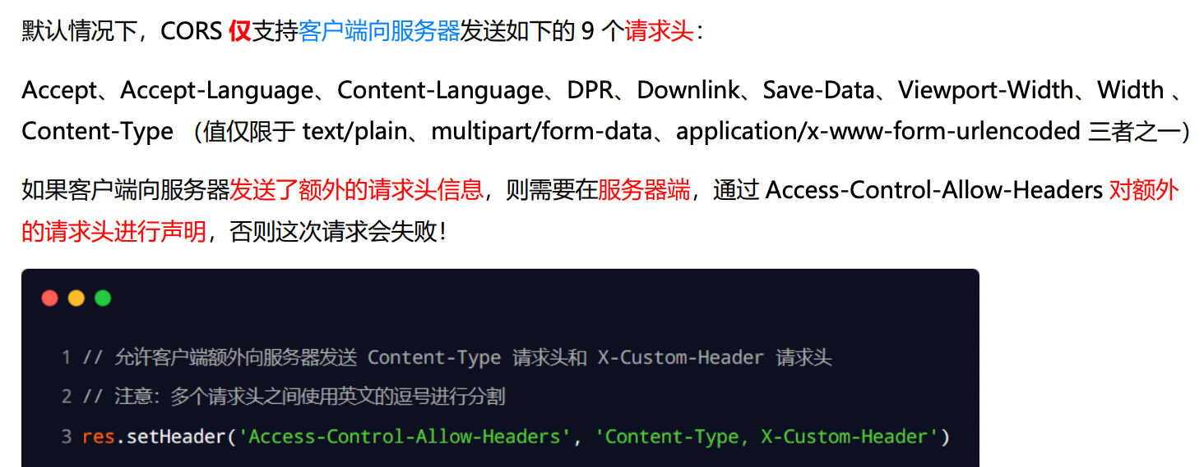

* + - 1. CORS响应头部-Access-Control-Allow-Methods

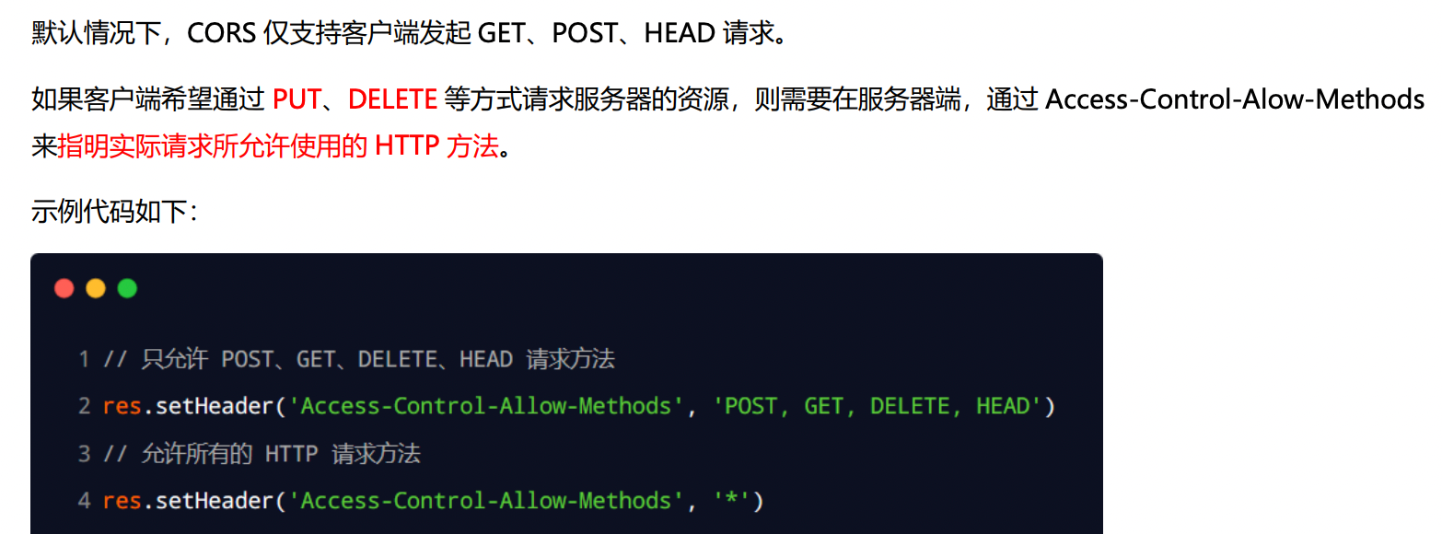

* + - 1. CORS请求的分类

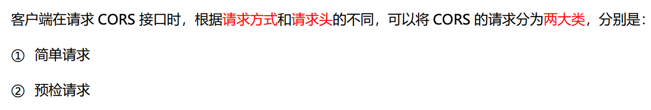

* + - 1. 简单请求

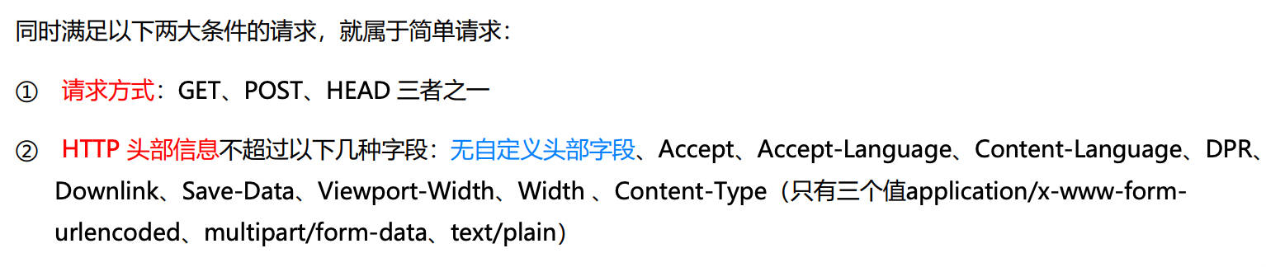

* + - 1. 预检请求

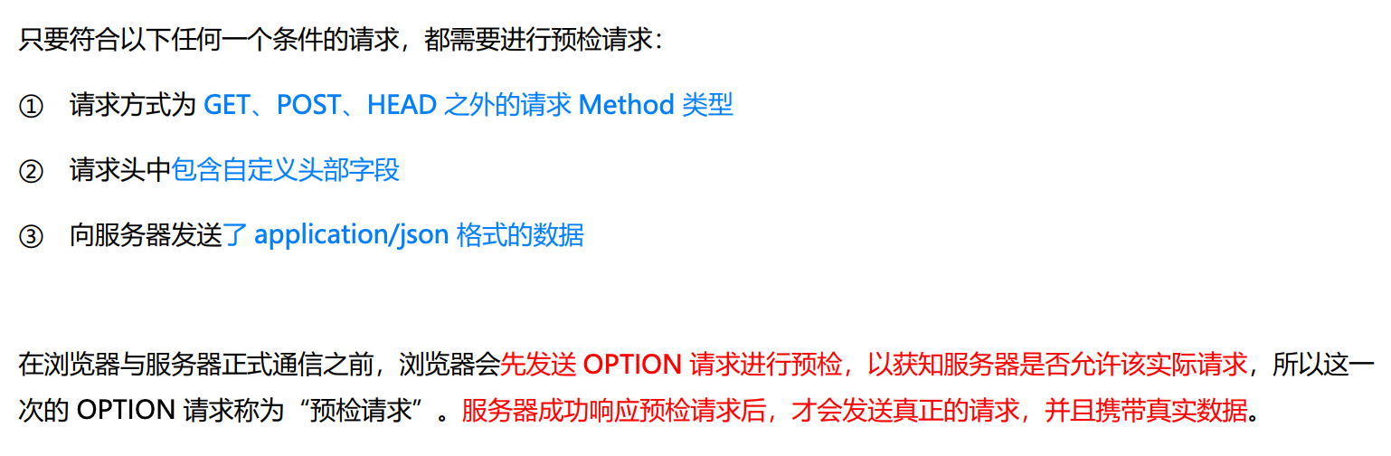

* + - 1. 简单请求和预检请求的区别



###### JSONP 接口

* + - 1. 回顾JSONP的概念与特点

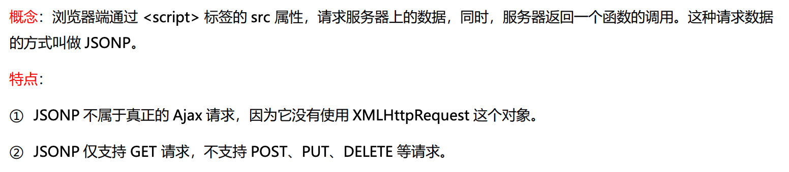

* + - 1. 创建JSONP接口的注意事项

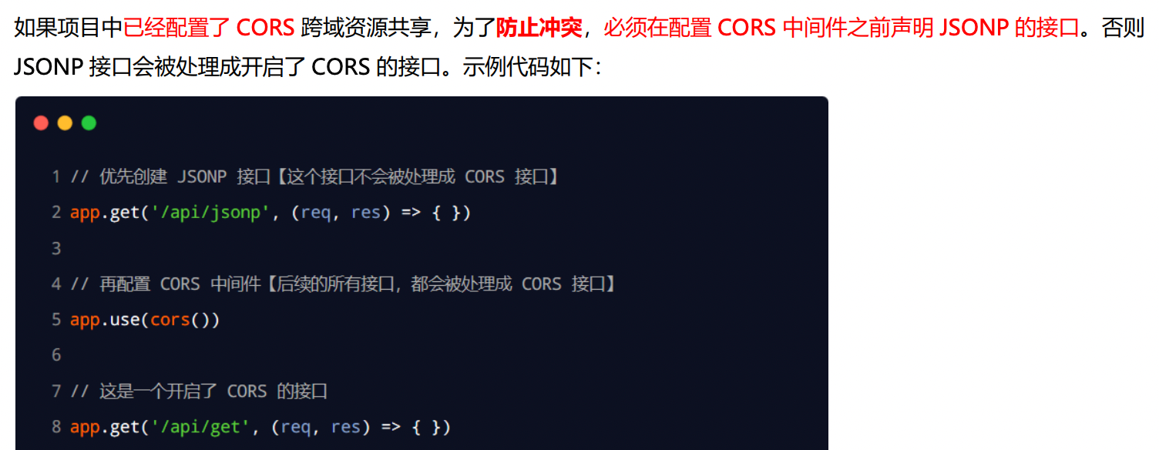

* + - 1. 实现JSONP接口的步骤

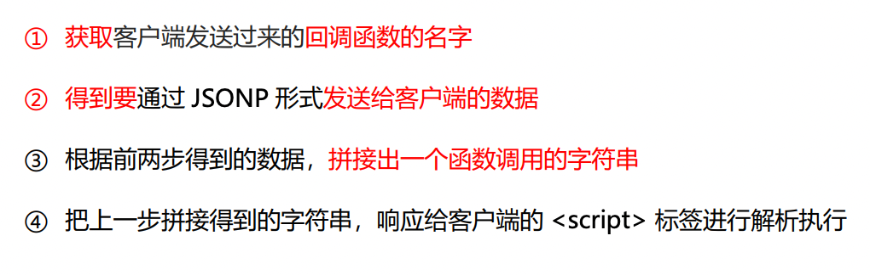

* + - 1. 实现JSONP接口的具体代码

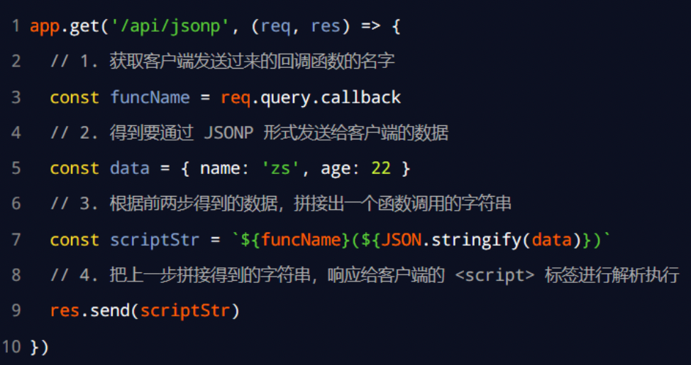

* + - 1. 在网页中使用jQuery发起JSONP请求

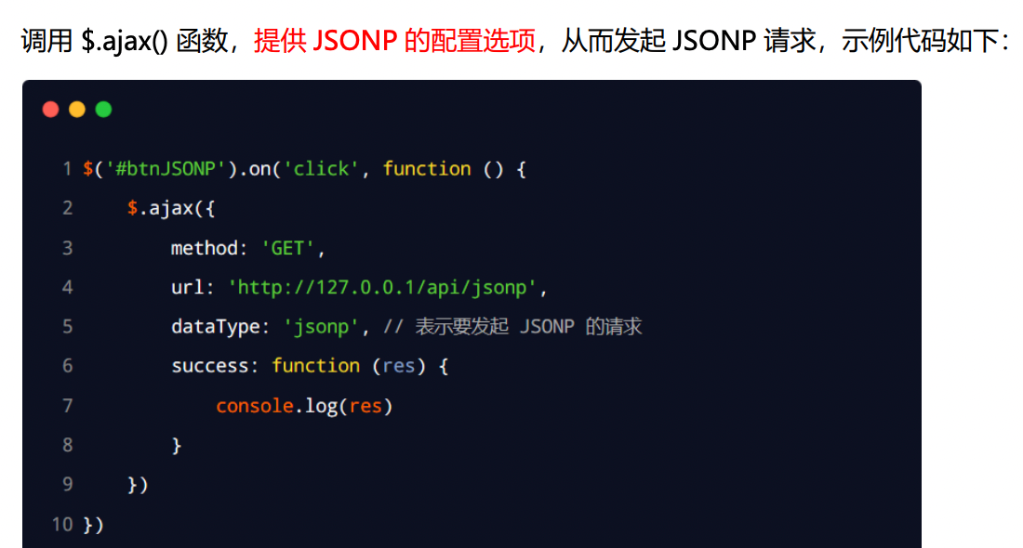

# 第四章：数据库与身份认证

### 数据库的基本概念

###### 什么是数据库

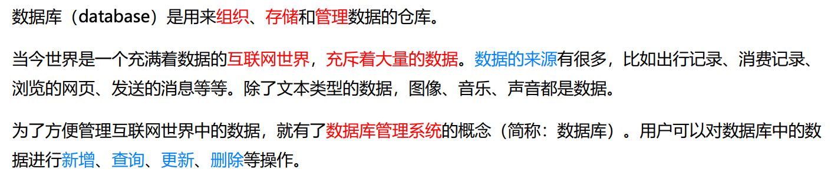

###### 常见的数据库及分类

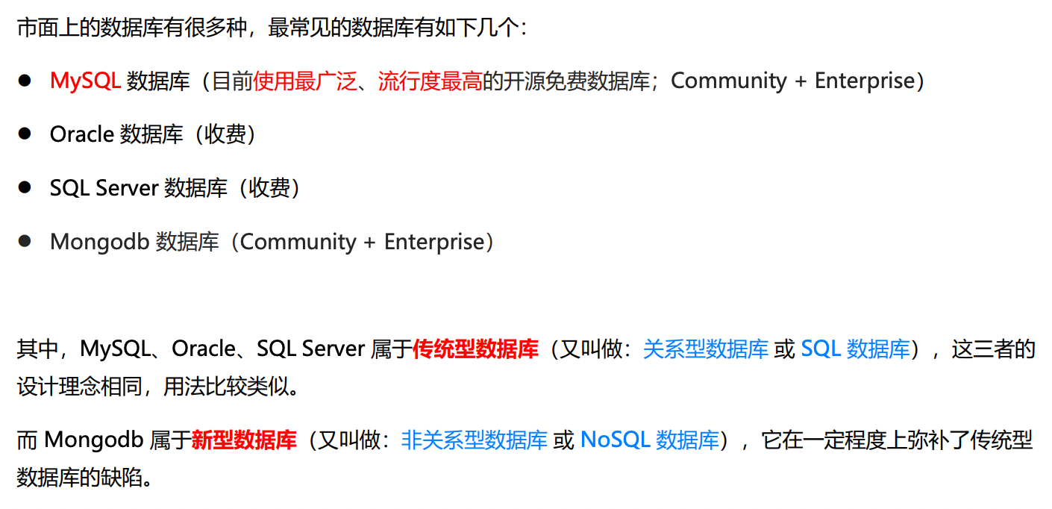

###### 传统型数据库的数据组织结构

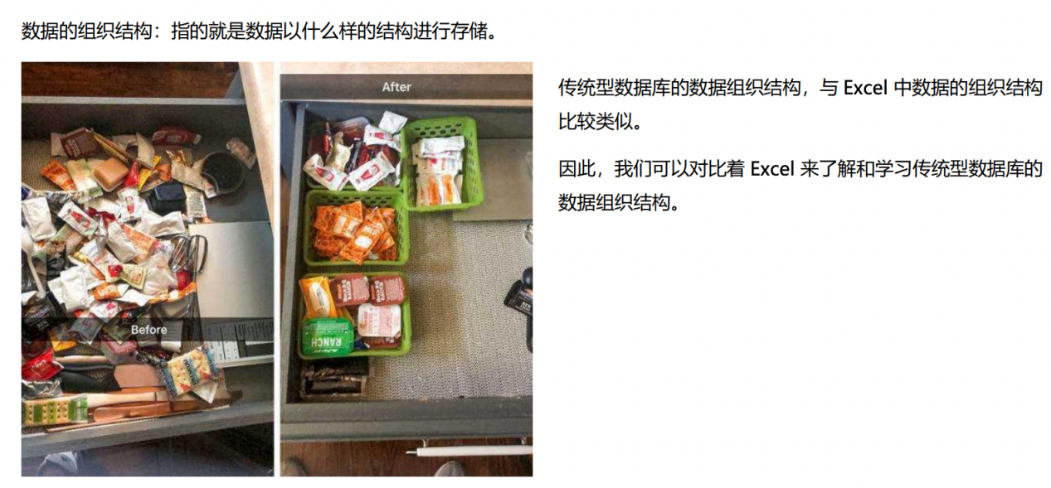

* + - 1. Excel的数据组织结构

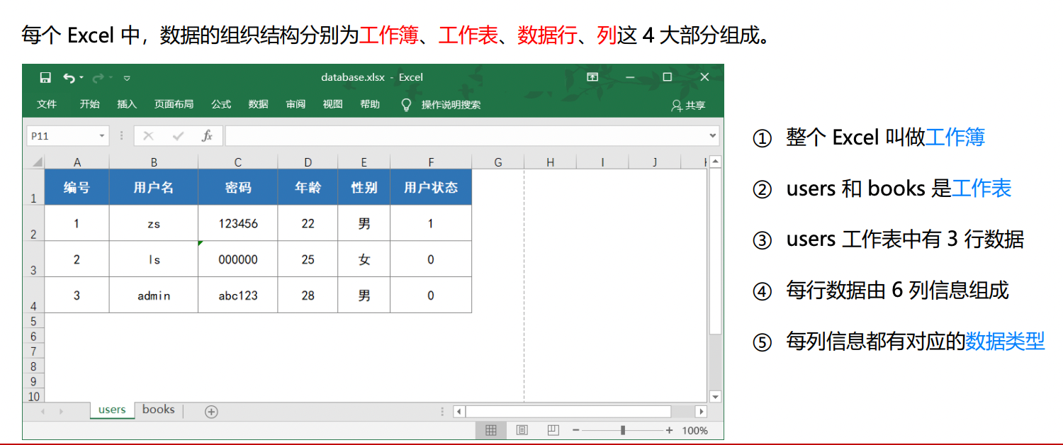

* + - 1. 传统型数据库的数据组织结构

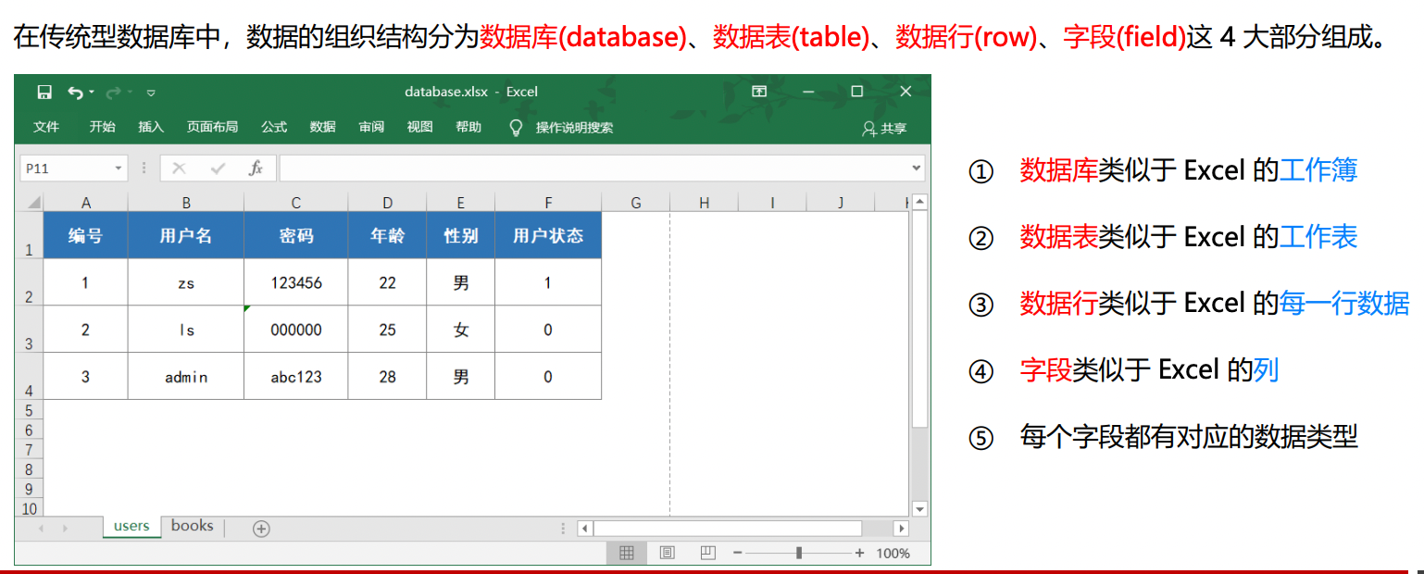

* + - 1. 实际开发中库、表、行、字段的关系

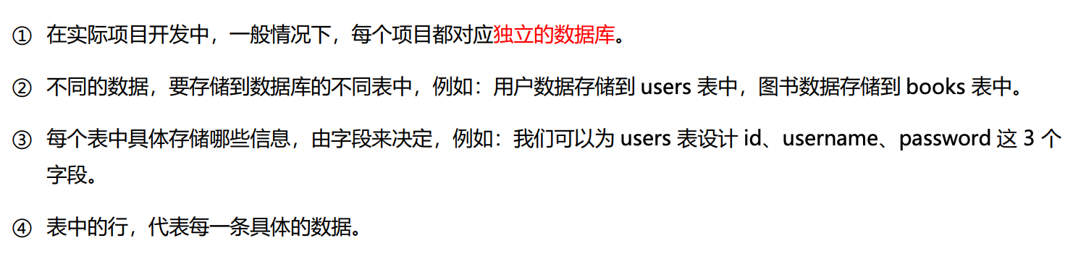

### 安装并配置MySQL

###### 了解需要安装哪些MySQL相关的软件

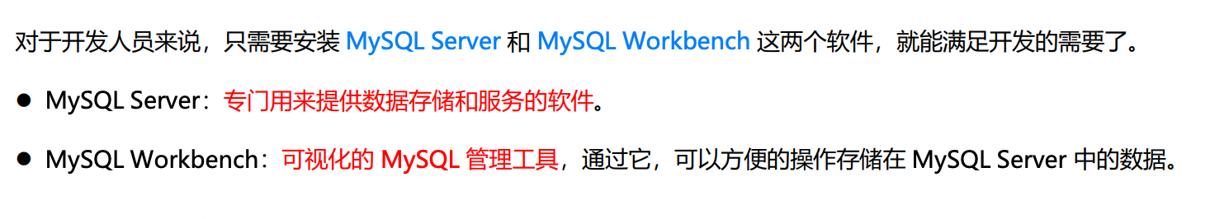

###### MySQL在Mac环境下安装

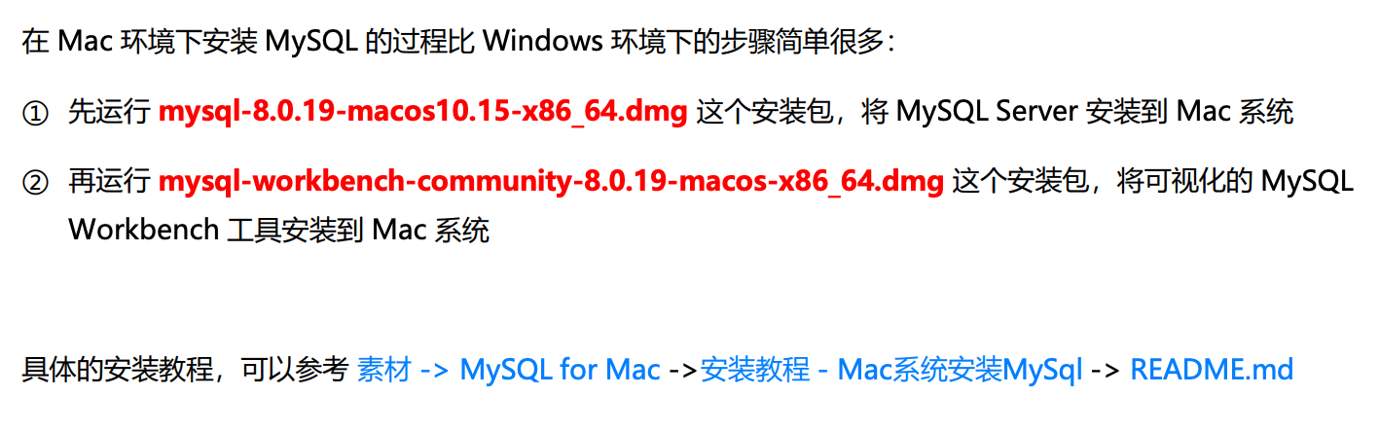

### MySQL的基本使用

###### 使用MySQL workbench管理数据库

* + - 1. 连接数据库

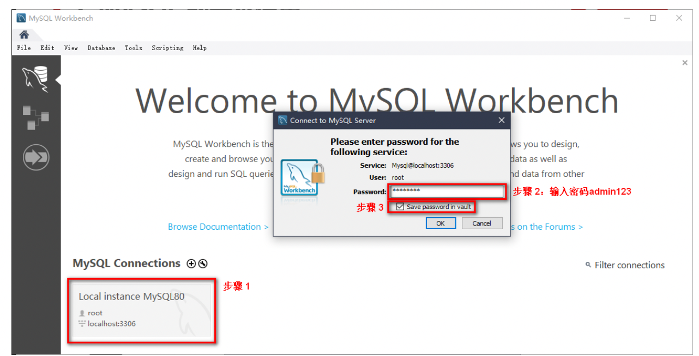

* + - 1. 了解主界面组成部分

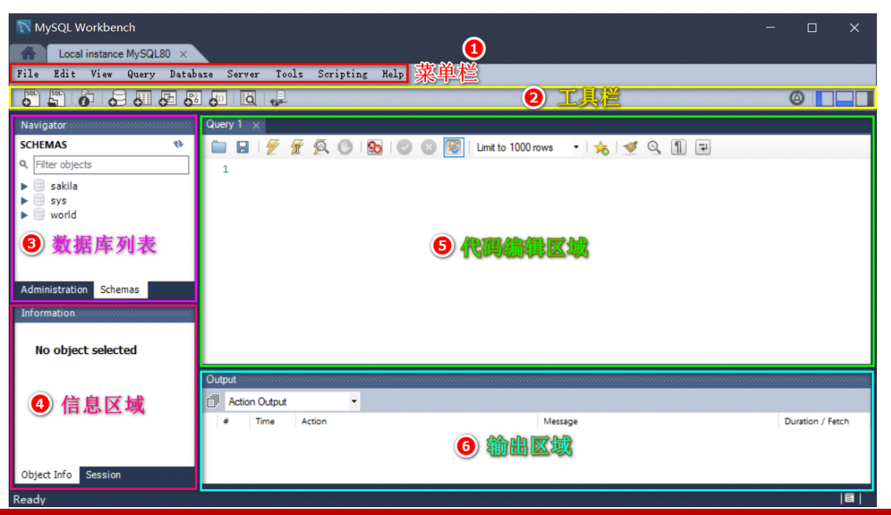

* + - 1. 创建数据库

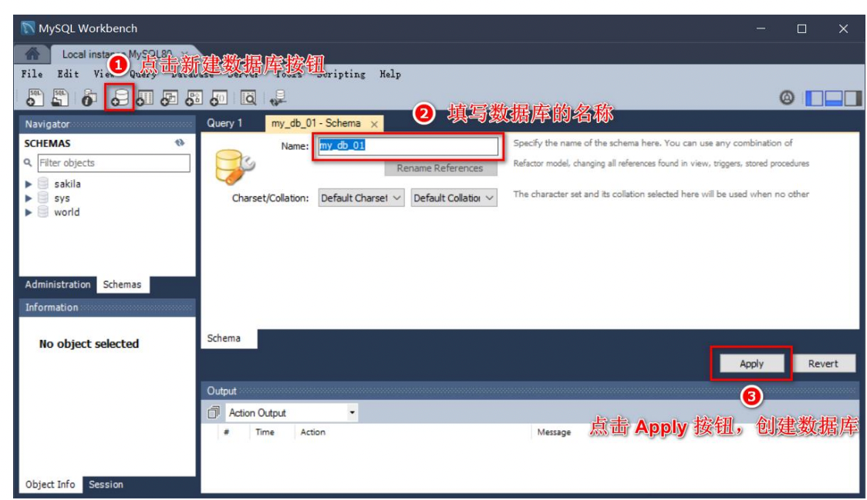

* + - 1. 创建数据库表

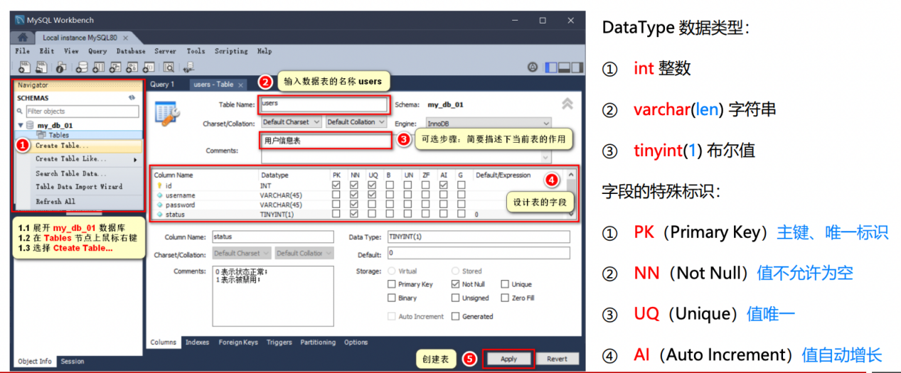

* + - 1. 向表中写入数据

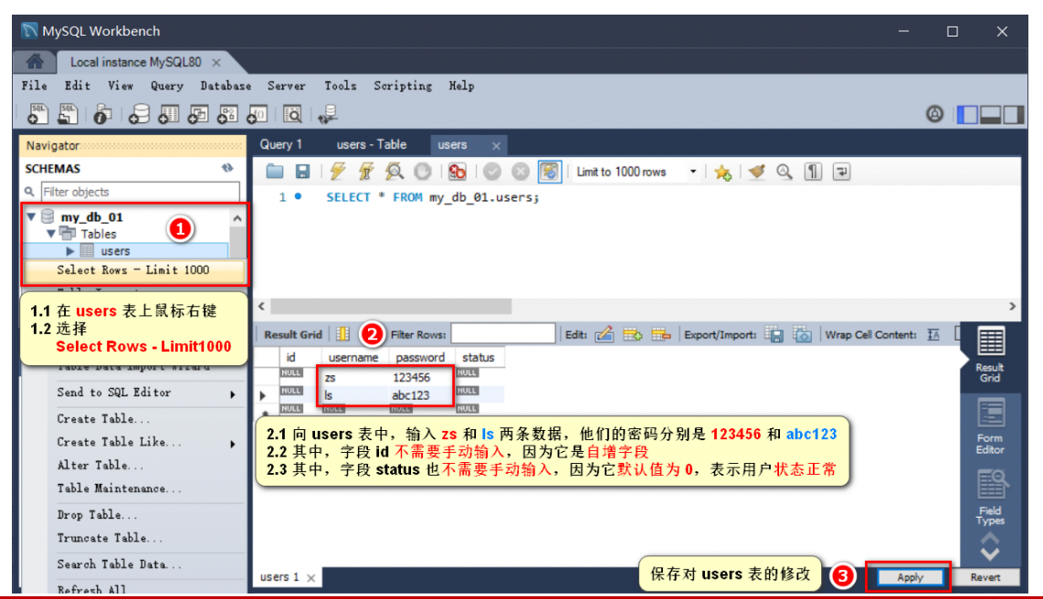

###### 使用SQL管理数据库

* + - 1. 什么是SQL

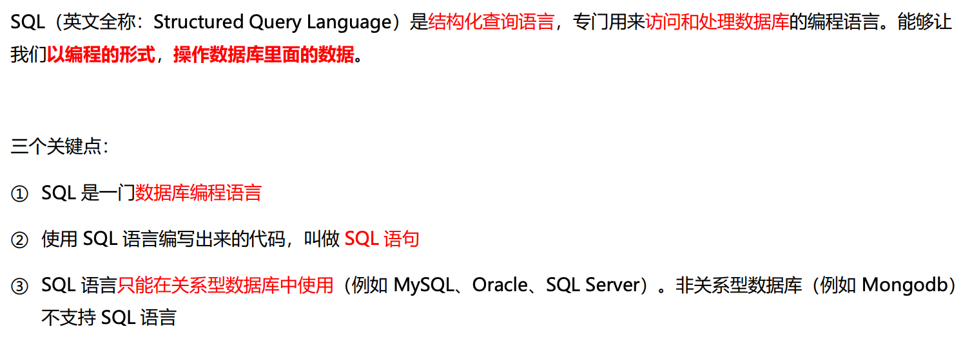

* + - 1. SQL能做什么

① 从数据库中查询数据

② 向数据库中插入新的数据

③ 更新数据库中的数据

④ 从数据库删除数据

⑤ 可以创建新数据库

⑥ 可在数据库中创建新表

⑦ 可在数据库中创建存储过程、视图

⑧ etc…

* + - 1. SQL的学习目标

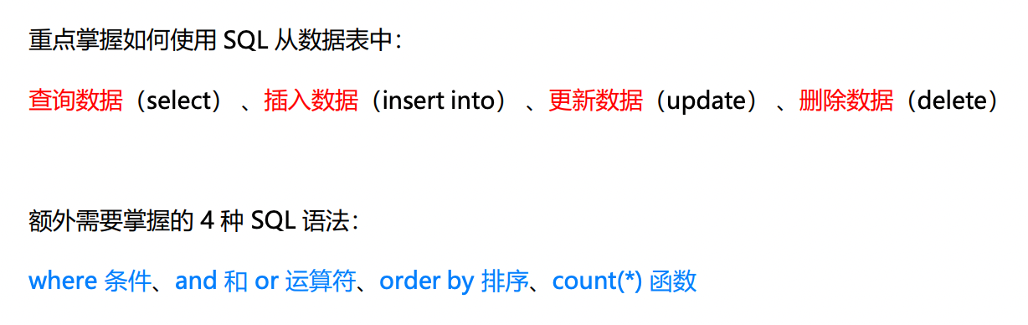

###### SQL的SELECT语句

* + - 1. 语法

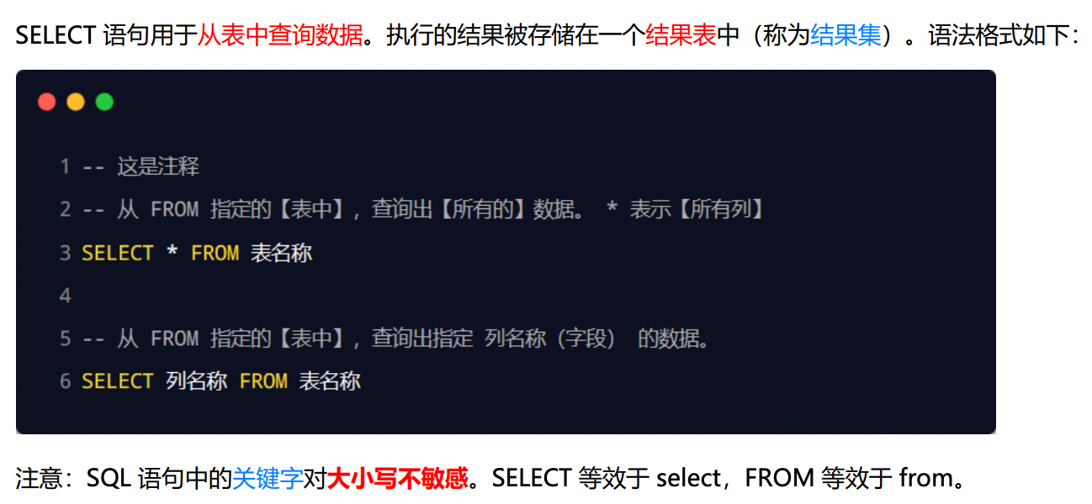

* + - 1. SELECT *示例

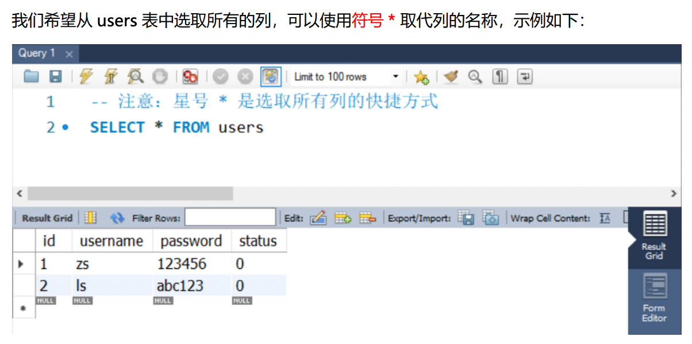

* + - 1. SELECT 列名称 示例

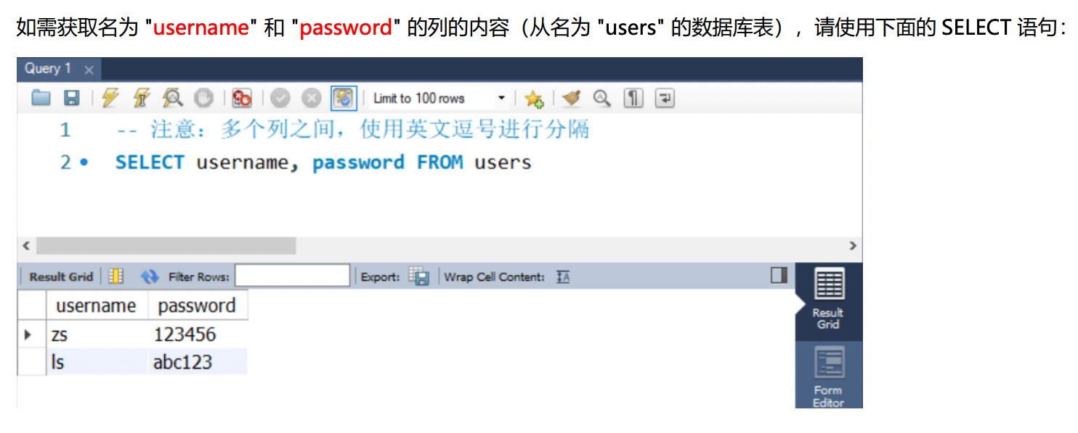

###### SQL的INSERT INTO语句

* + - 1. 语法

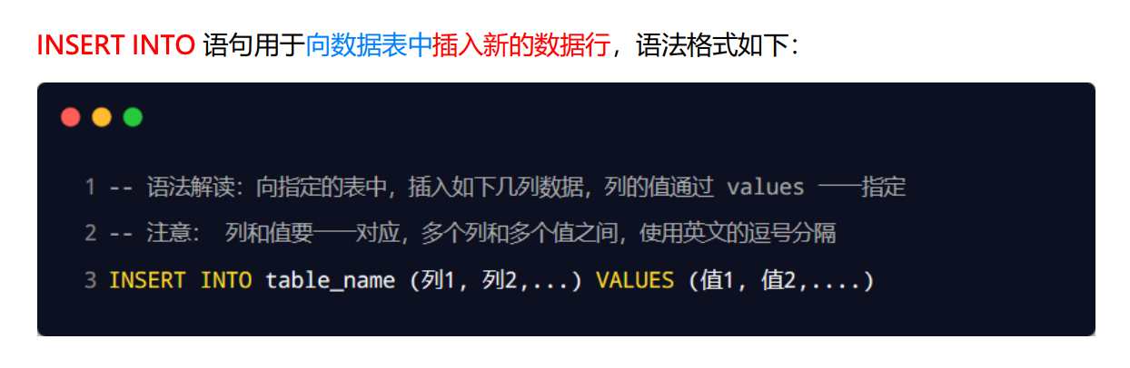

* + - 1. INSERT INTO示例

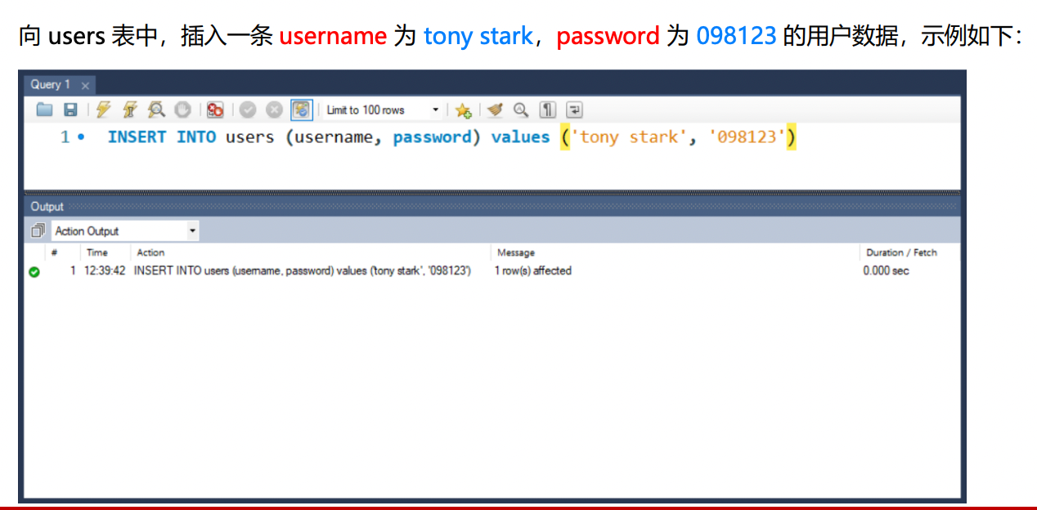

###### SQL 的 UPDATE语句

* + - 1. 语法

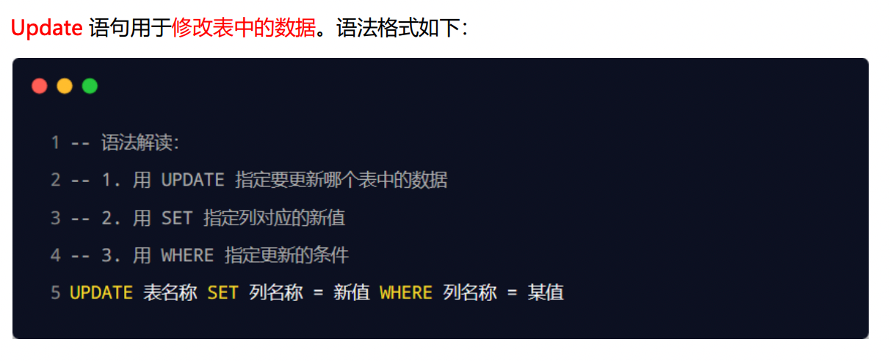

* + - 1. UPDATE 示例 -更新某一行的一个列

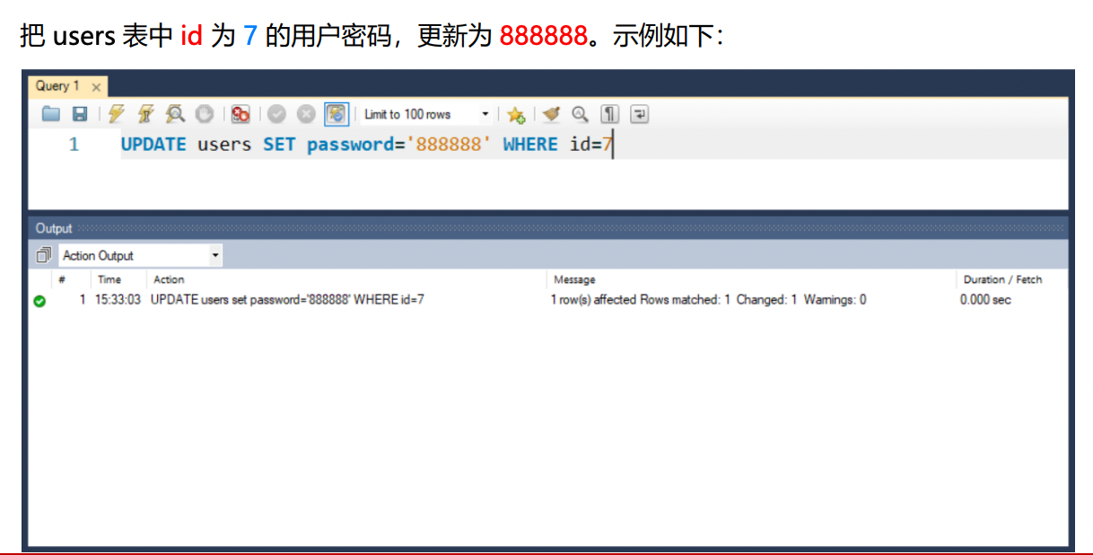

* + - 1. UPDATE示例-更新某一行中的若干列

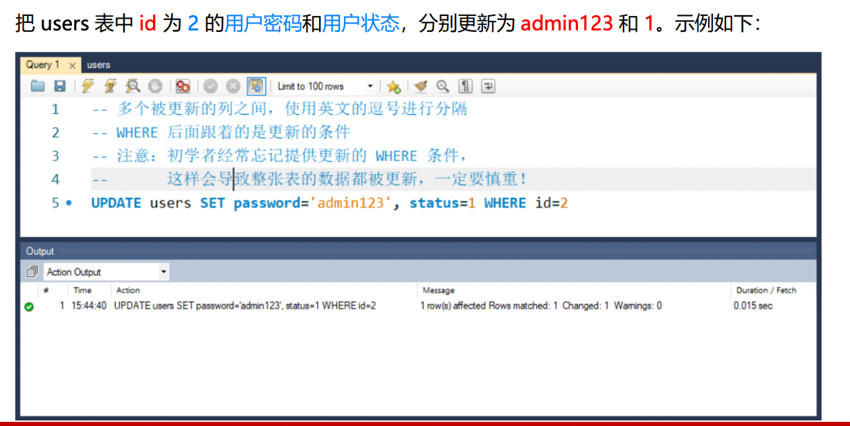

###### SQL 的 DELETE语句

* + - 1. 语法

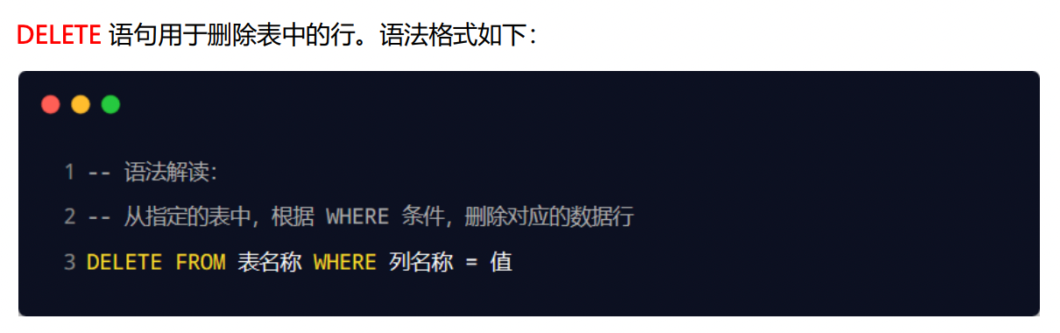

* + - 1. DELETE示例

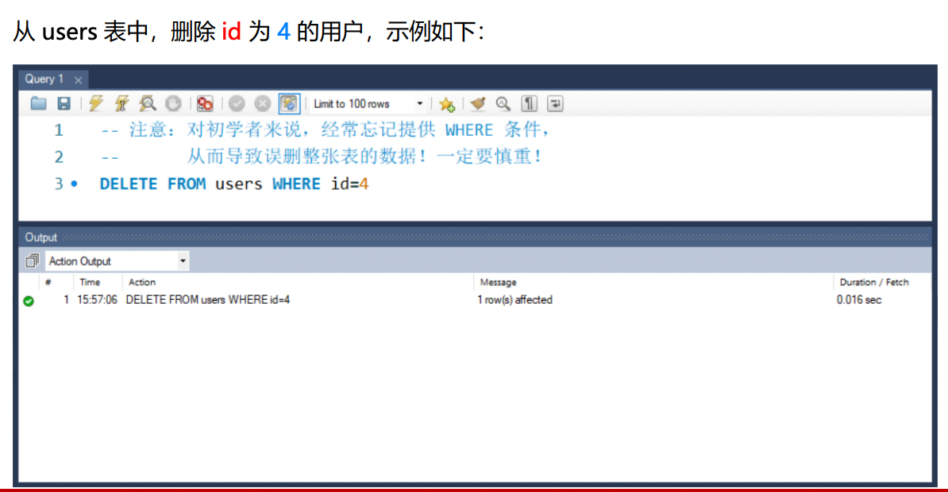

###### SQL 的 WHERE语句

* + - 1. 语法

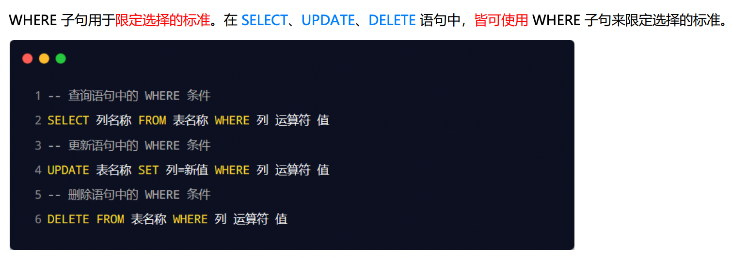

* + - 1. 可在WHERE子句中使用运算符

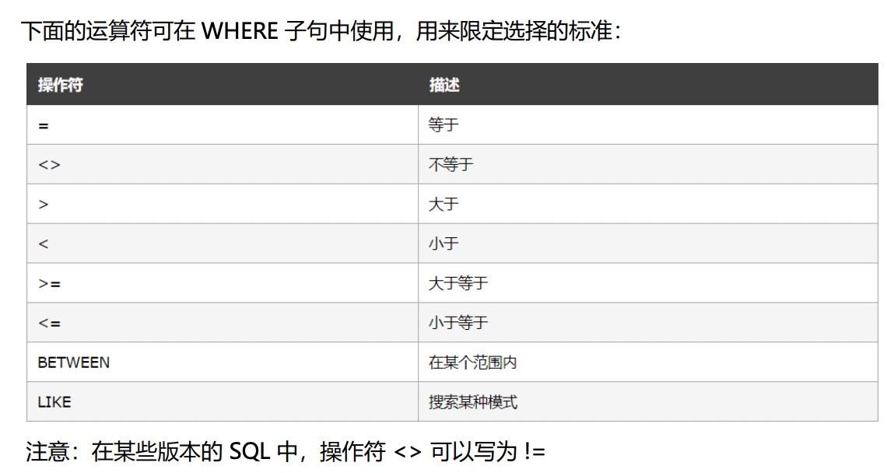

* + - 1. WHERE子句示例

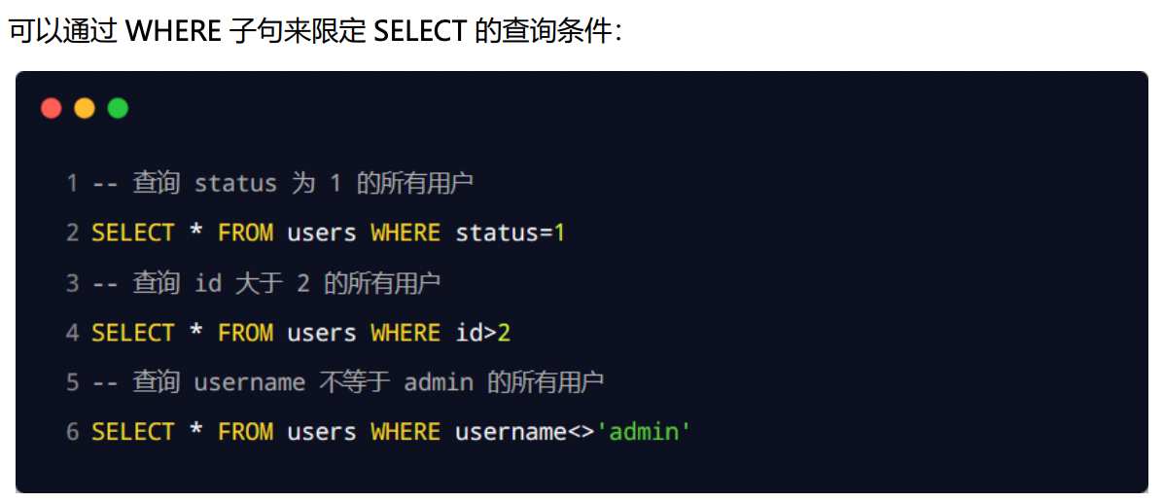

###### SQL 的 AND和OR运算符

* + - 1. 语法

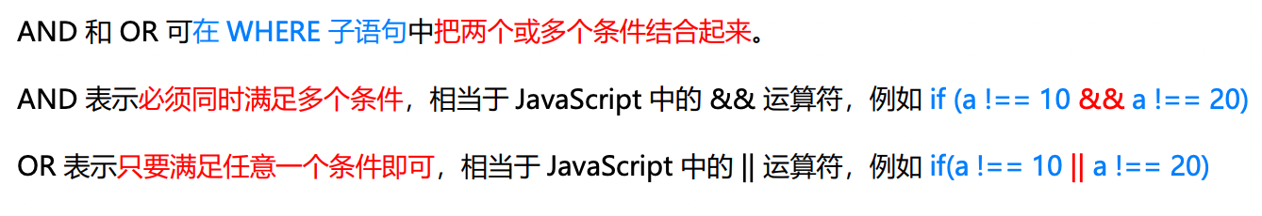

* + - 1. AND运算符示例

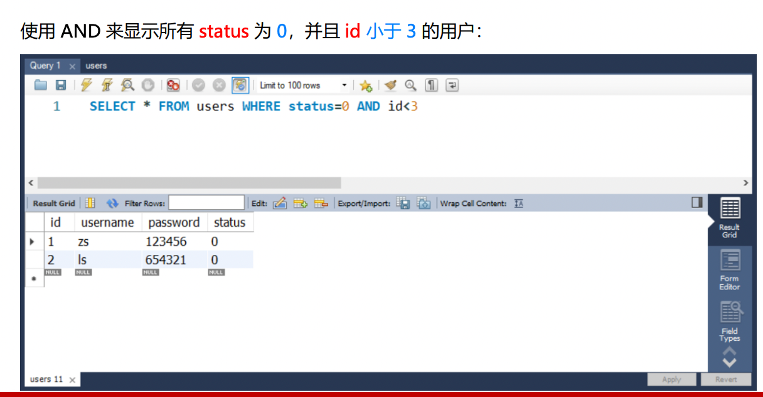

* + - 1. OR运算符示例

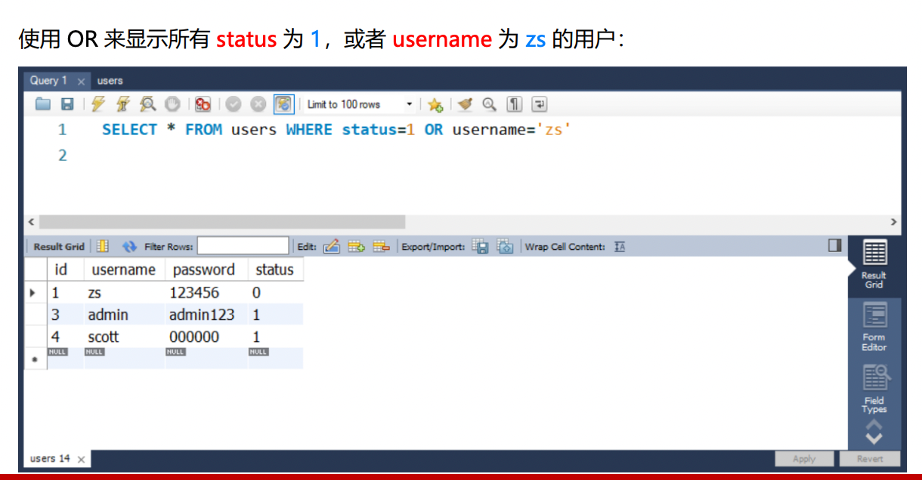

###### SQL 的 ORDER BY子句

* + - 1. 语法

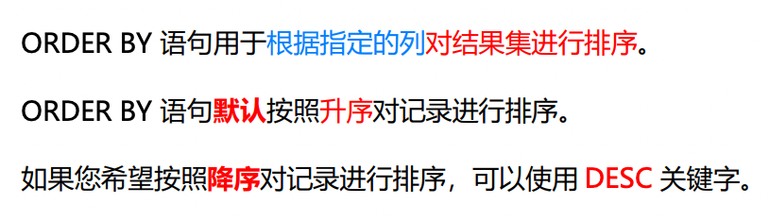

* + - 1. ORDER BY 子句 - 升序排序

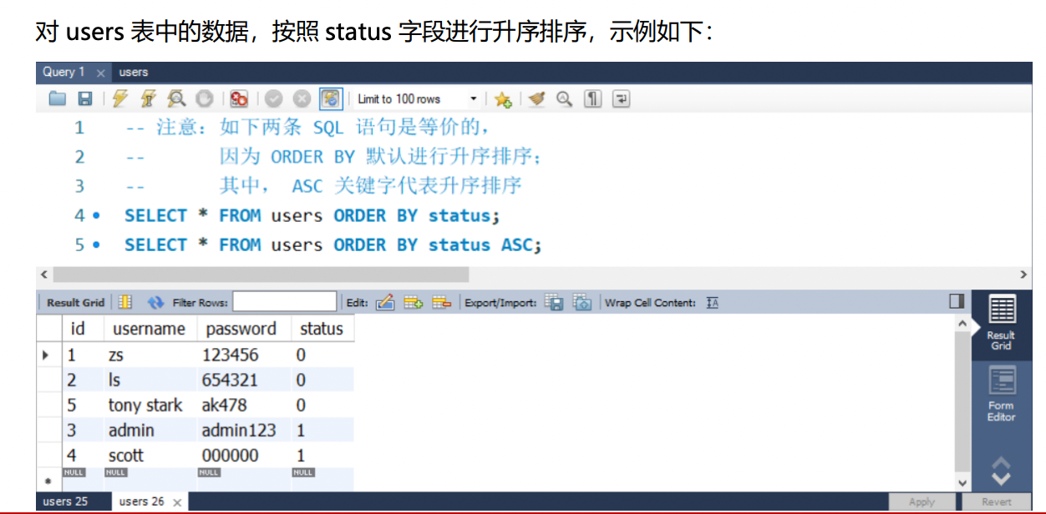

* + - 1. ORDER BY 子句 - 降序排序

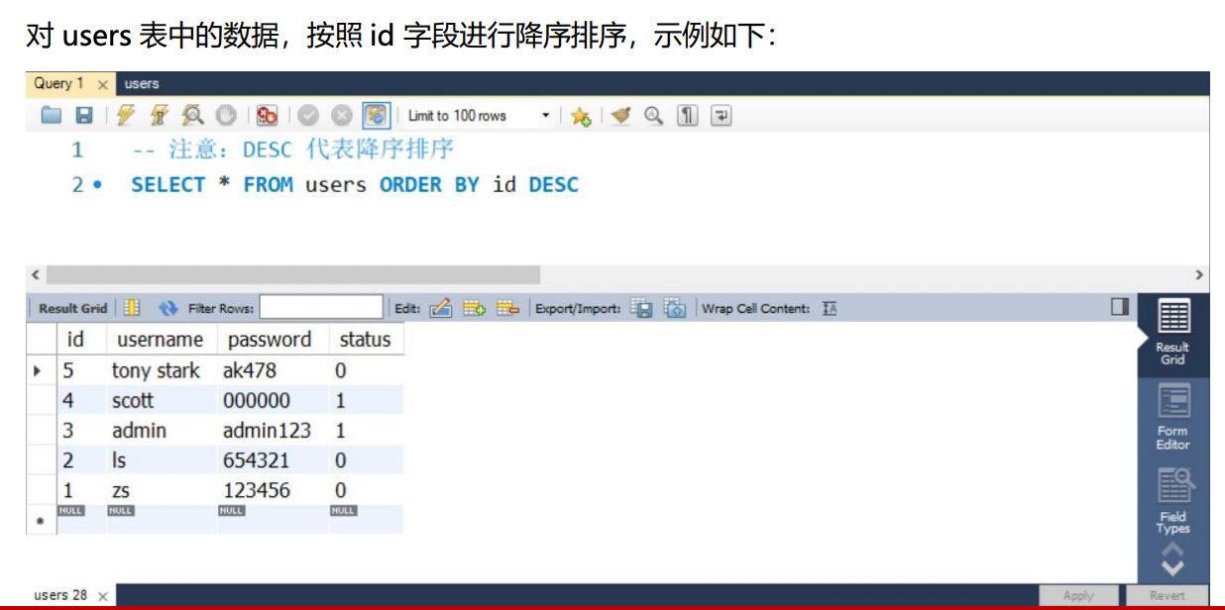

* + - 1. ORDER BY 子句 - 多重排序

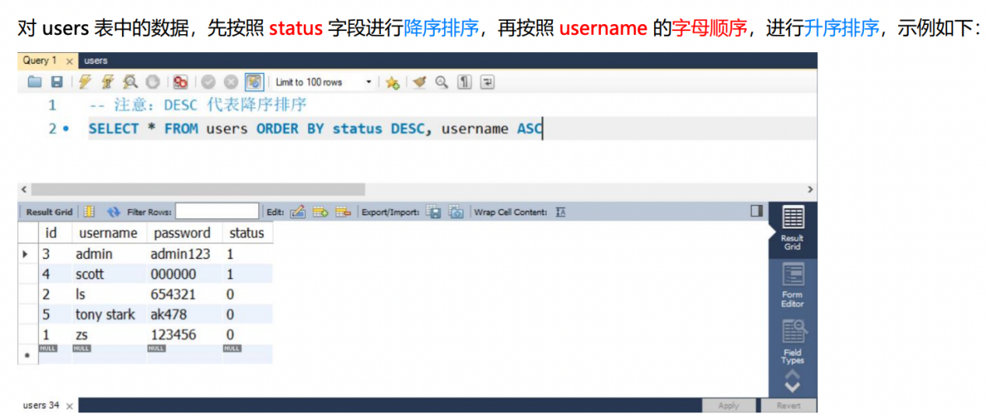

###### SQL 的 COUNT(*)函数

* + - 1. 语法

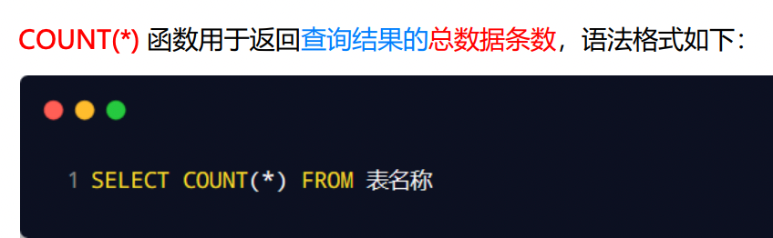

* + - 1. COUNT(*)

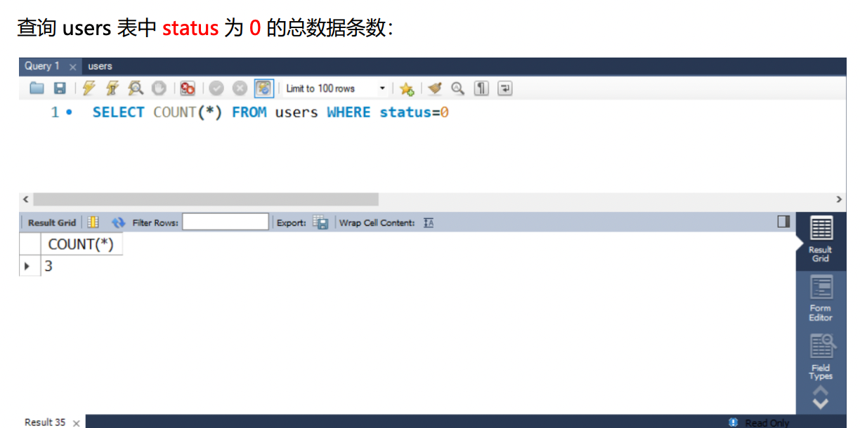

* + - 1. 使用AS为列设置别名

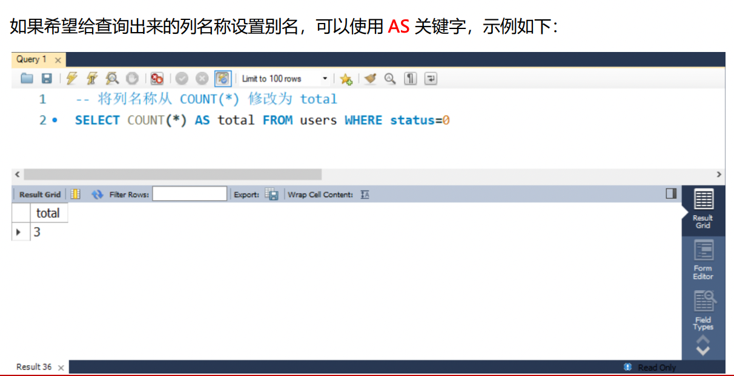

### 在项目中操作MySQL

###### 在项目中操作数据库的步骤

① 安装操作 MySQL 数据库的第三方模块（mysql）

② 通过 mysql 模块连接到 MySQL 数据库

③ 通过 mysql 模块执行 SQL 语句

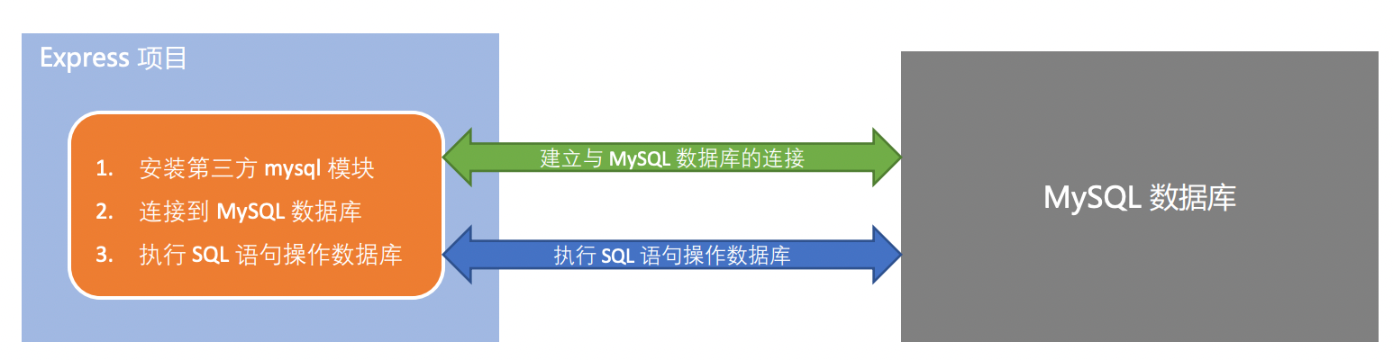

###### 安装与配置mysql模块

* + - 1. 安装 mysql 模块

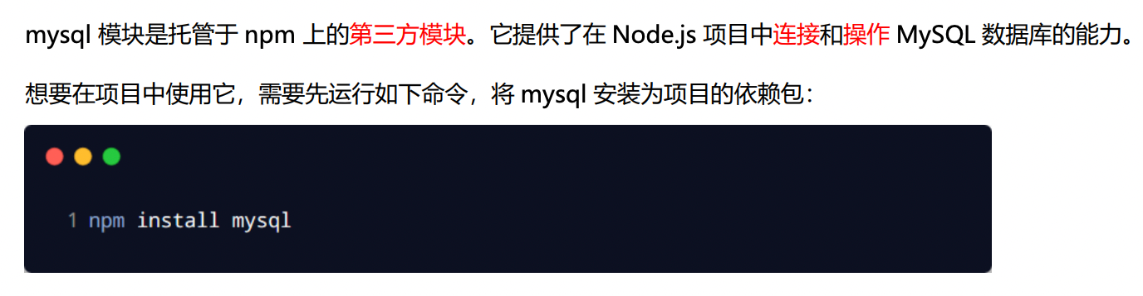

* + - 1. 配置 mysql 模块

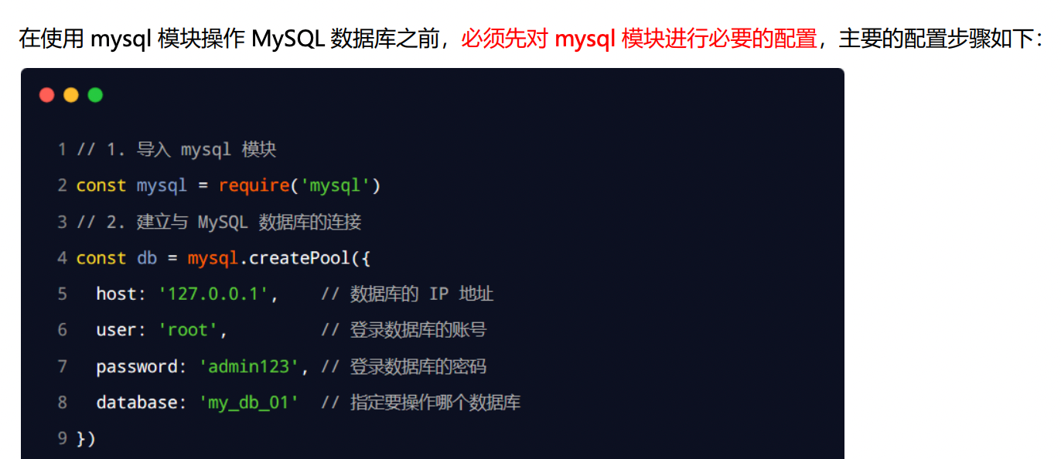

* + - 1. 测试 mysql 模块能否正常工作

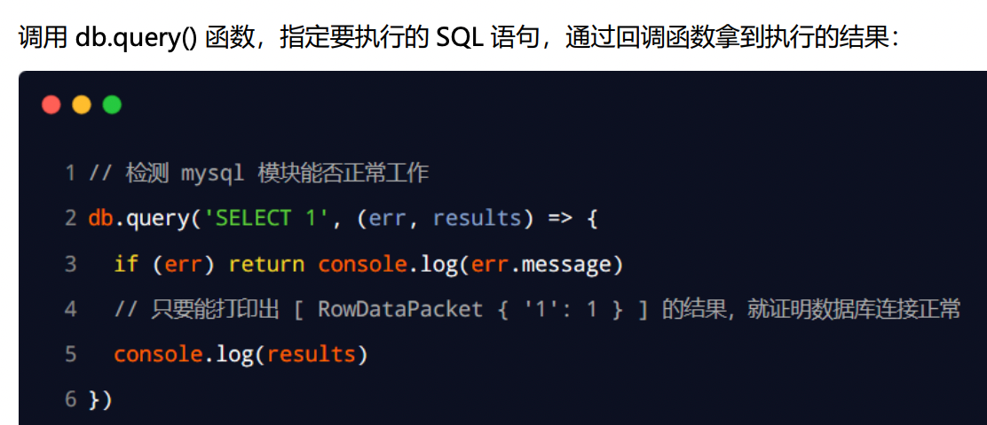

###### 使用mysql模块操作MySQL数据库

* + - 1. 查询数据

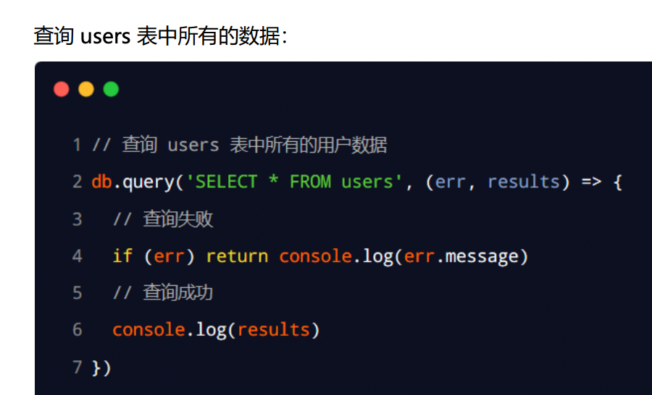

* + - 1. 插入数据

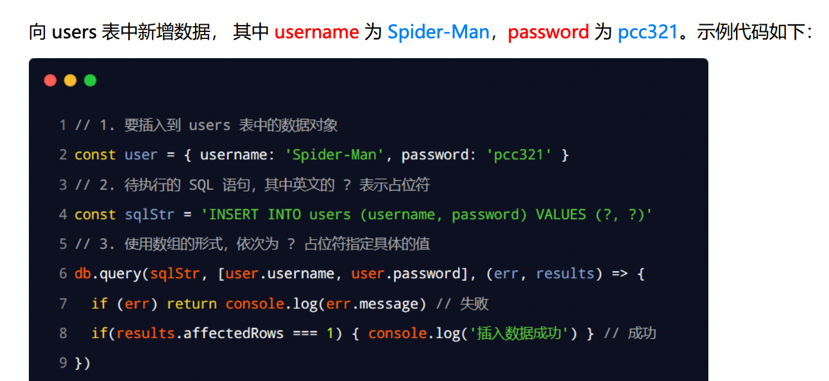

* + - 1. 插入数据的便捷方式

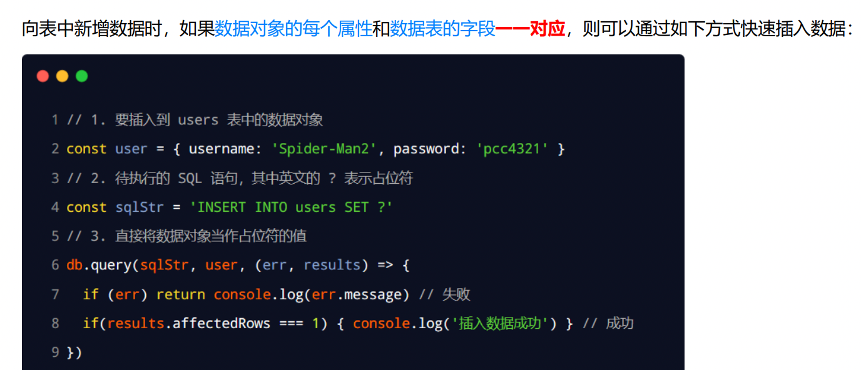

* + - 1. 更新数据

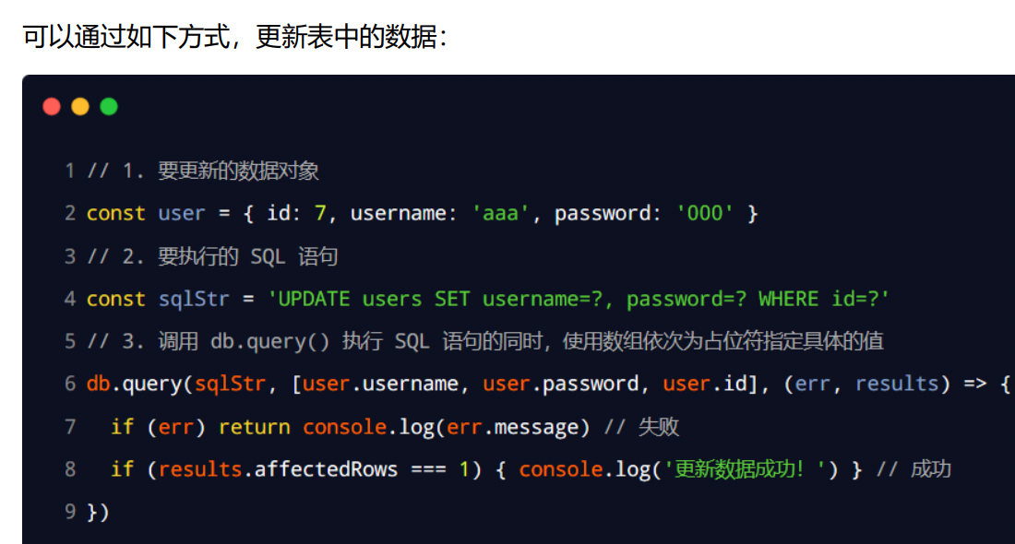

* + - 1. 更新数据的便捷方式

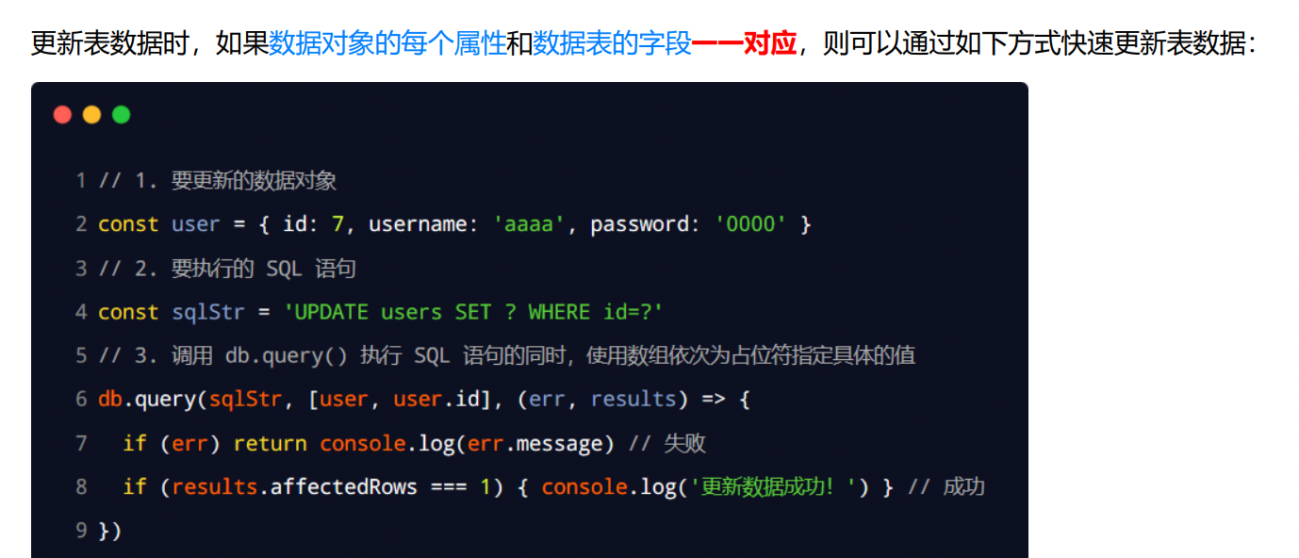

* + - 1. 删除数据

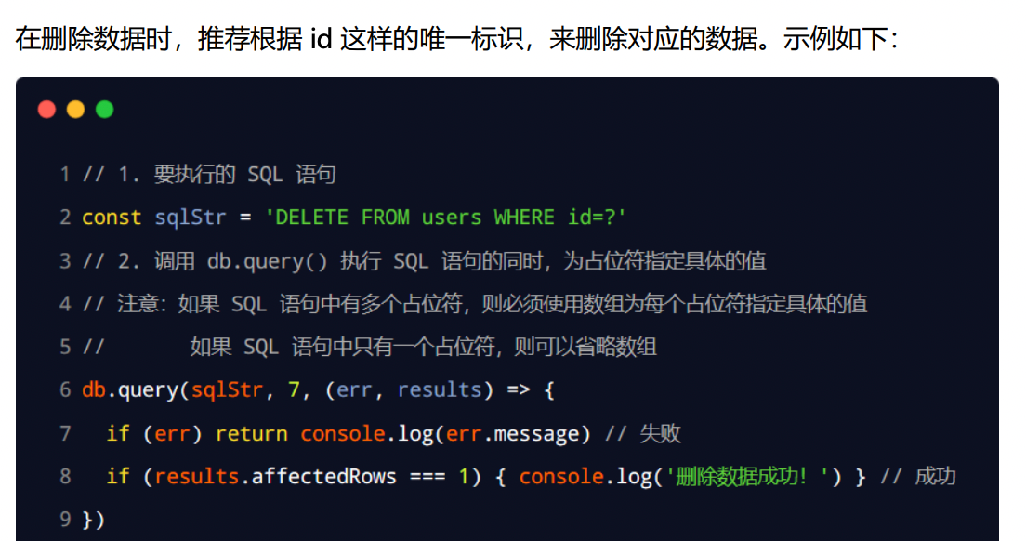

* + - 1. 标记删除

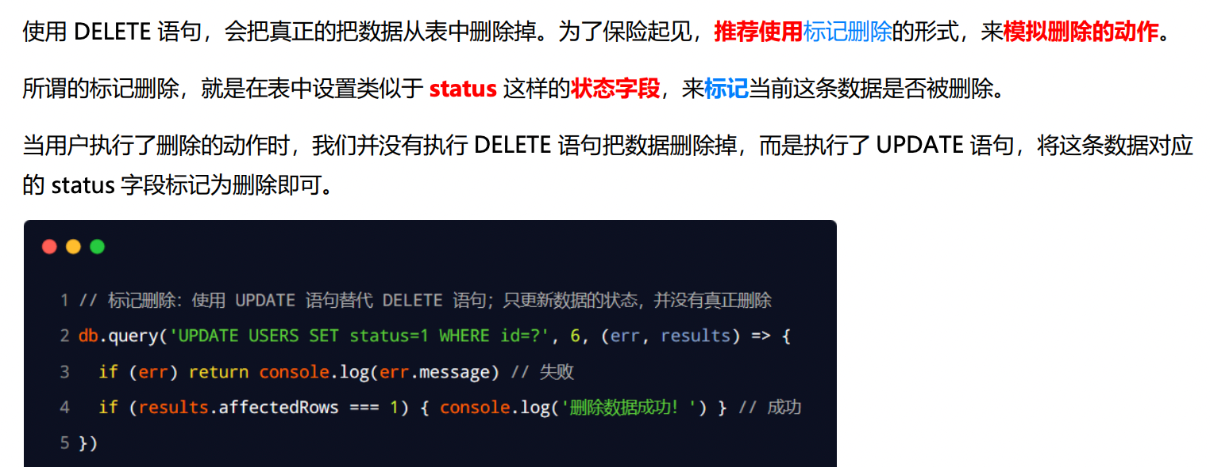

### 前后端的身份认证

###### Web开发模式

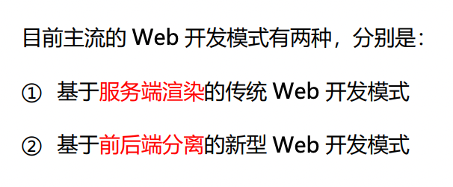

* + - 1. 服务端渲染的Web开发模式

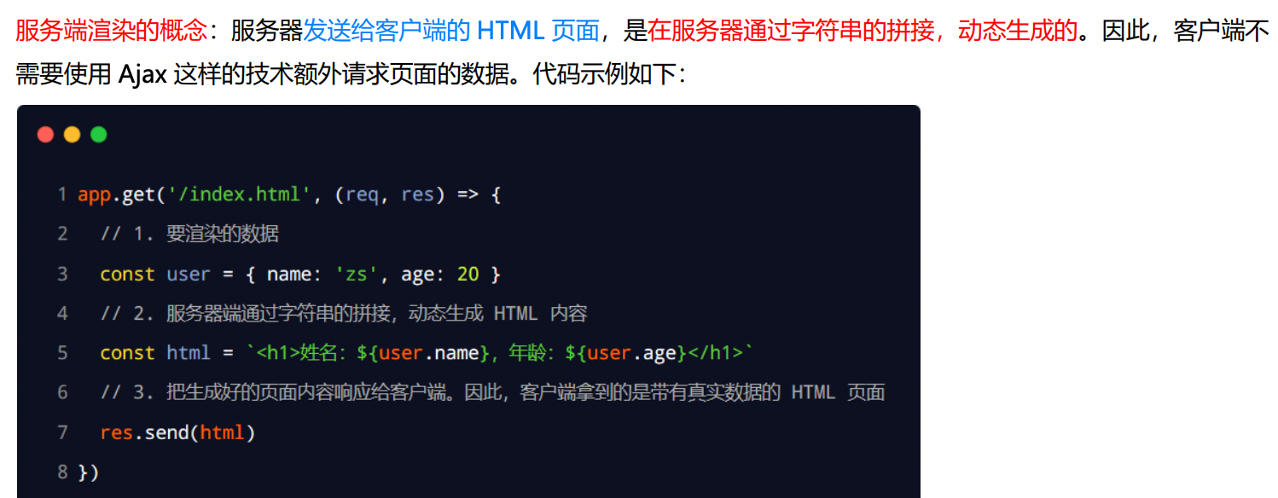

* + - 1. 服务端渲染的优缺点



* + - 1. 前后端分离的Web开发模式



* + - 1. 前后端分离的优缺点

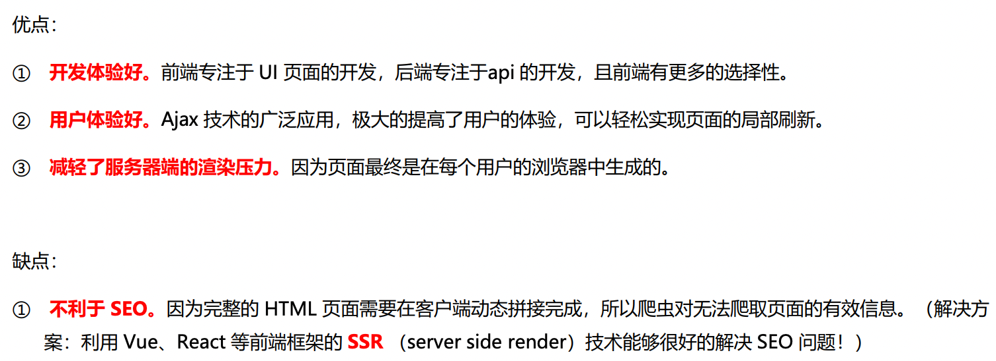

* + - 1. 如何选择 Web开发模式



###### 身份认证

* + - 1. 什么是身份认证

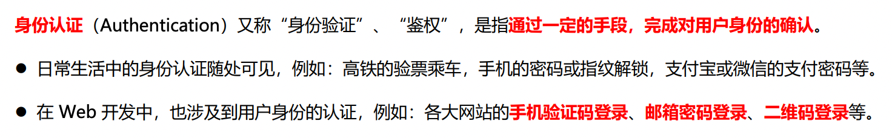

* + - 1. 为什么需要身份认证



* + - 1. 不同开发模式下的身份认证

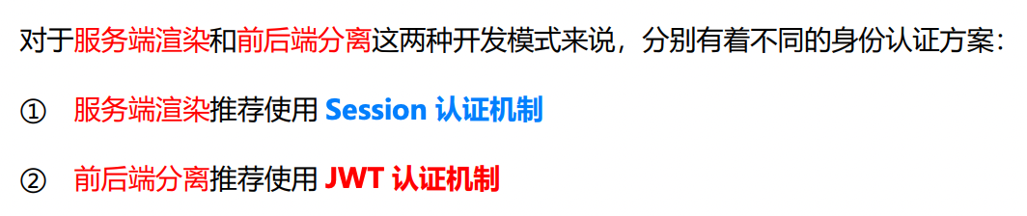

###### Session认证机制

* + - 1. HTTP协议的无状态性

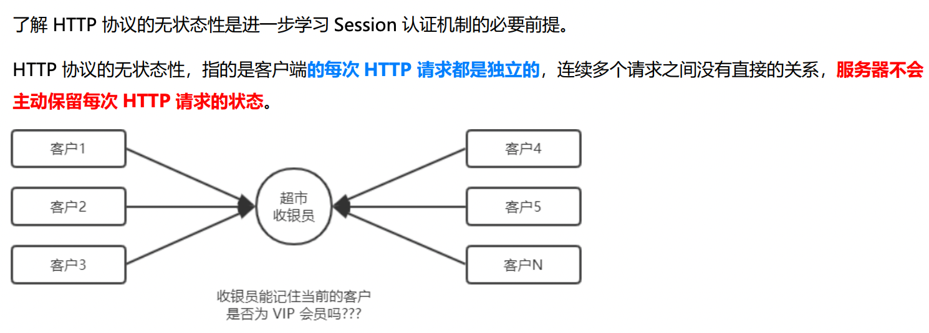

* + - 1. 如何突破HTTP无状态性的限制

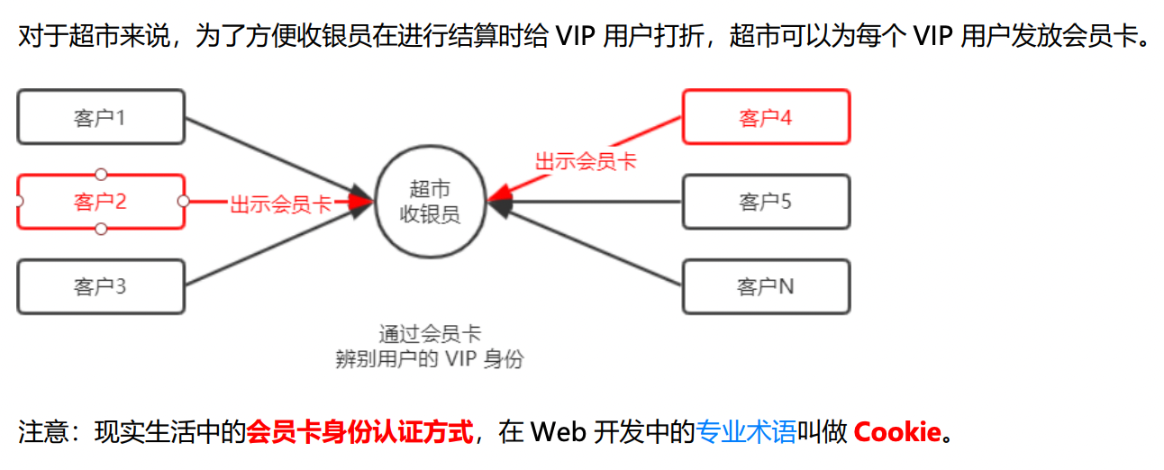

* + - 1. 什么是Cookie

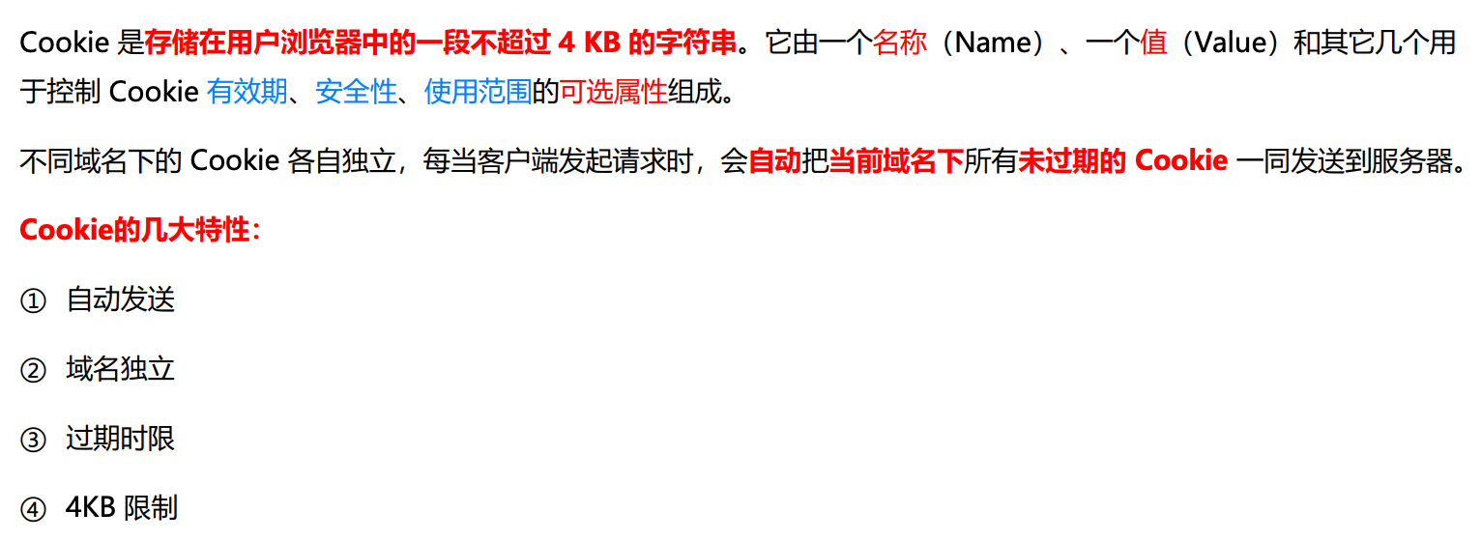

* + - 1. Cookie在身份认证中的作用

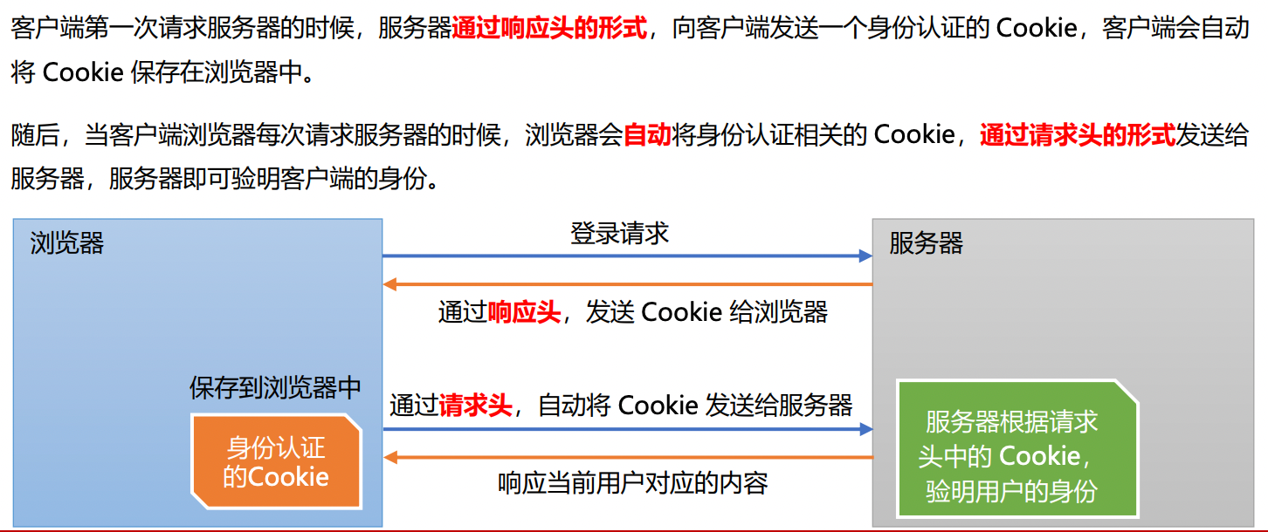

* + - 1. Cookie不具有安全性

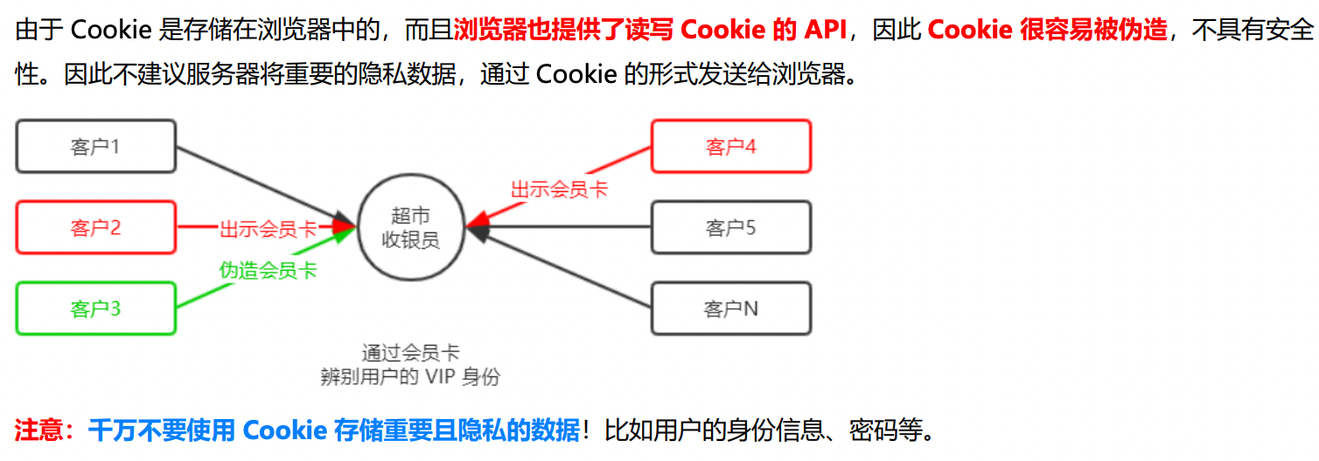

* + - 1. 提高身份认证的安全性

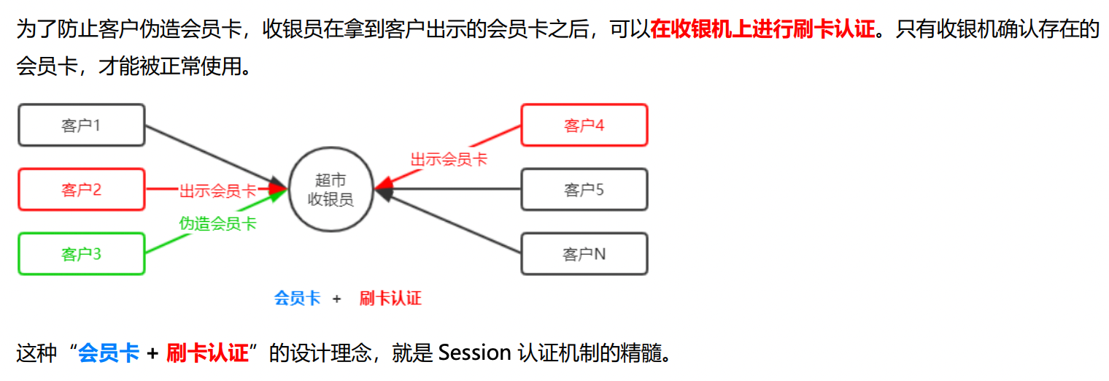

* + - 1. Session的工作原理

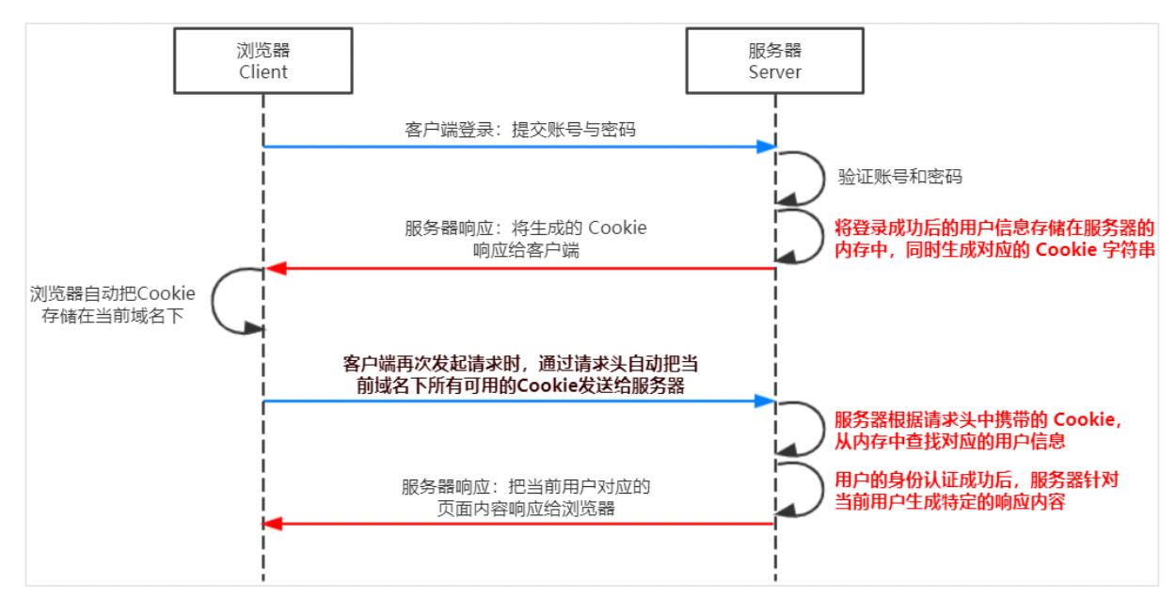

###### 在Express中使用Session认证

* + - 1. 安装express-session中间件

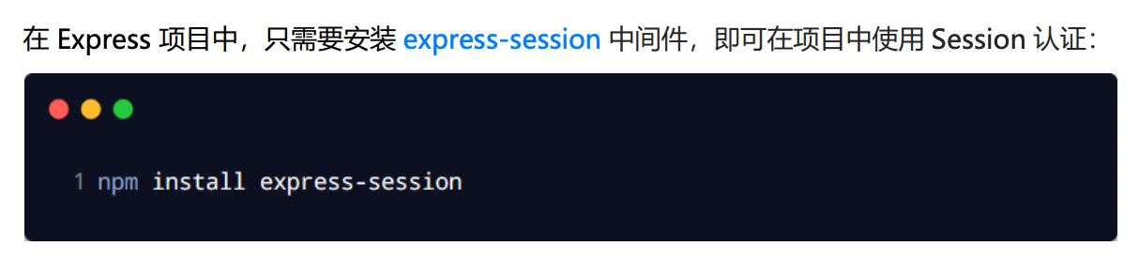

* + - 1. 配置express-session中间件

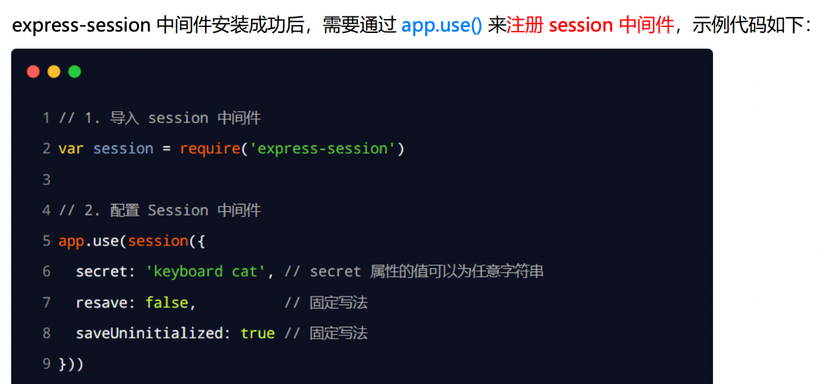

* + - 1. 向session中存数据

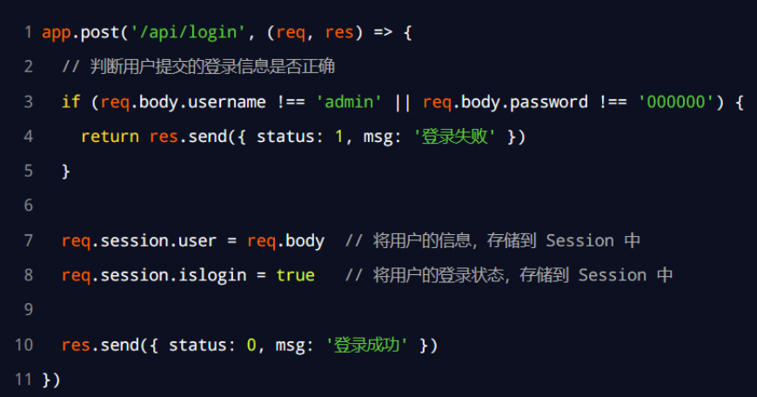

* + - 1. 从session中取数据

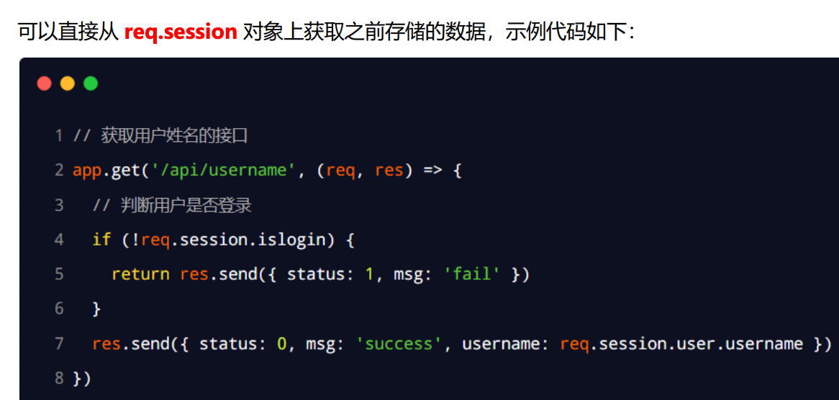

* + - 1. 清空session

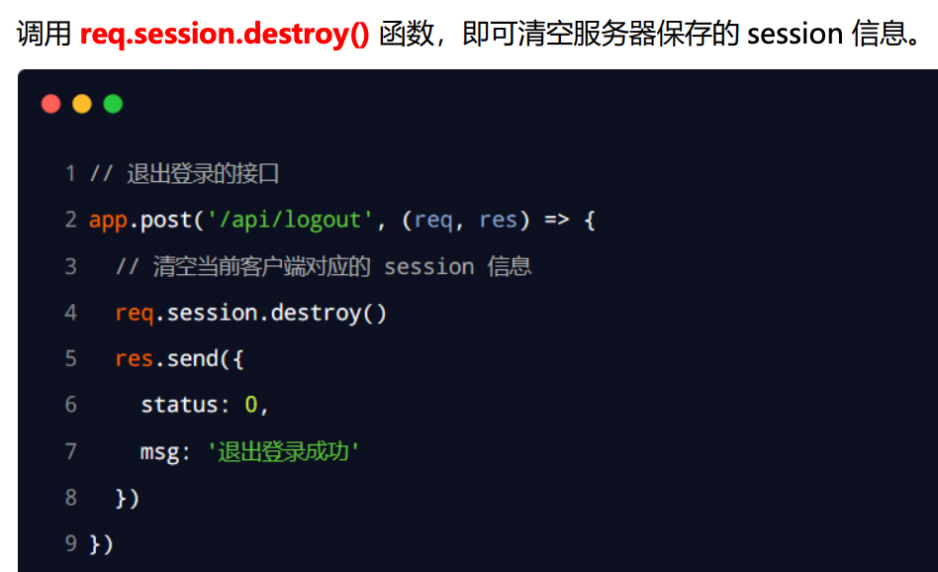

###### JWT认证机制

* + - 1. 了解Session认证的局限性

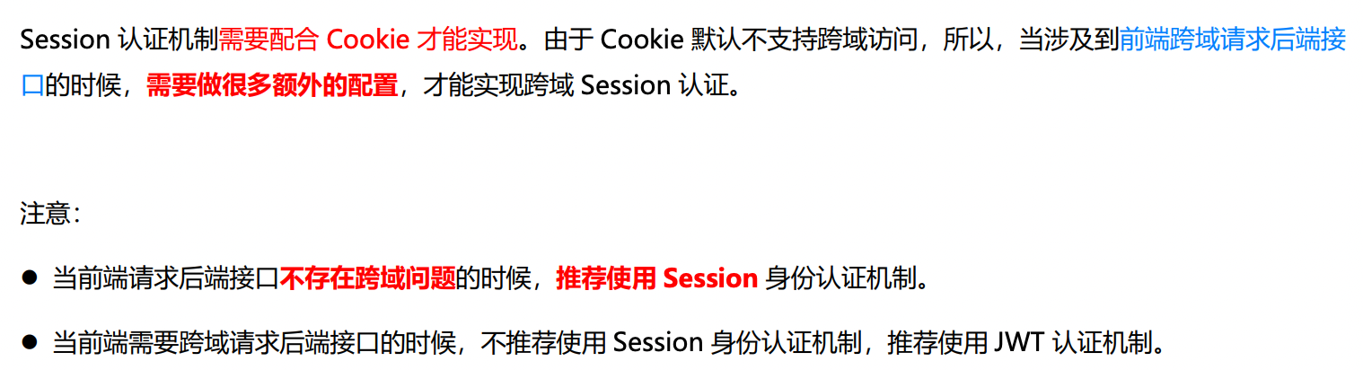

* + - 1. 什么是JWT

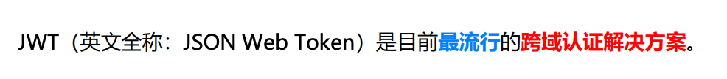

* + - 1. JWT的工作原理

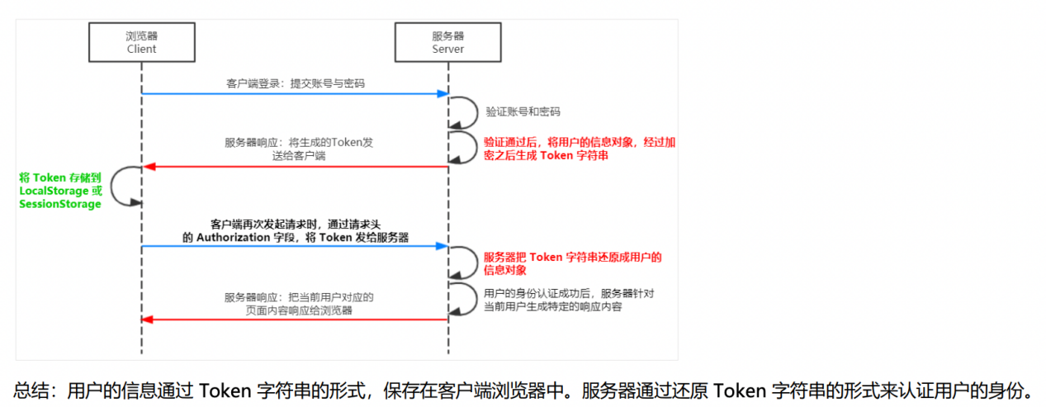

* + - 1. JWT的组成部分

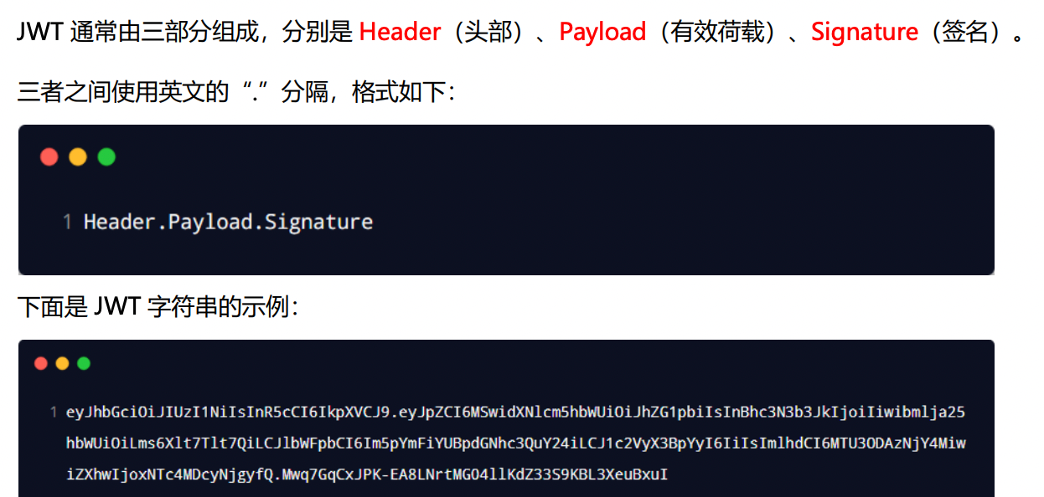

* + - 1. JWT的三个部分各自代表的含义

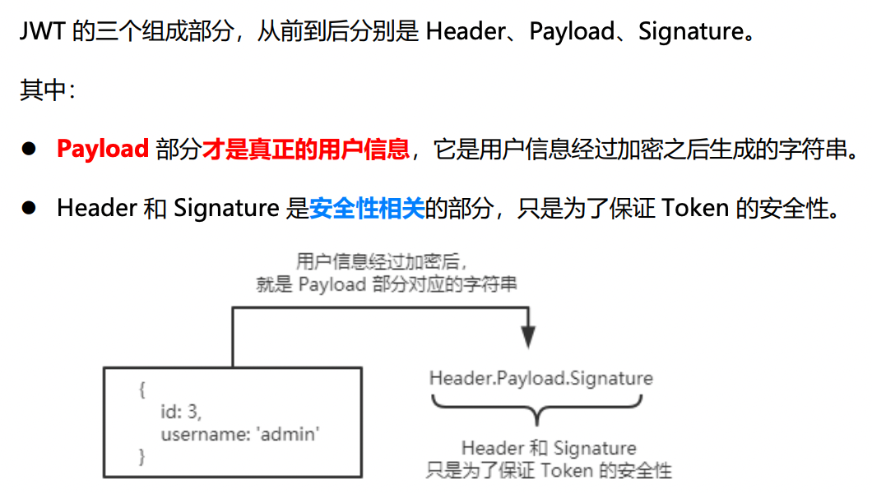

* + - 1. JWT的使用方式

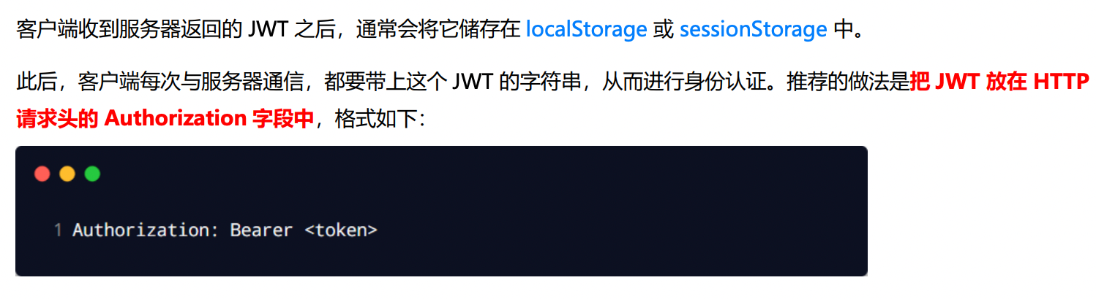

###### 在Express中使用JWT

* + - 1. 安装JWT相关的包

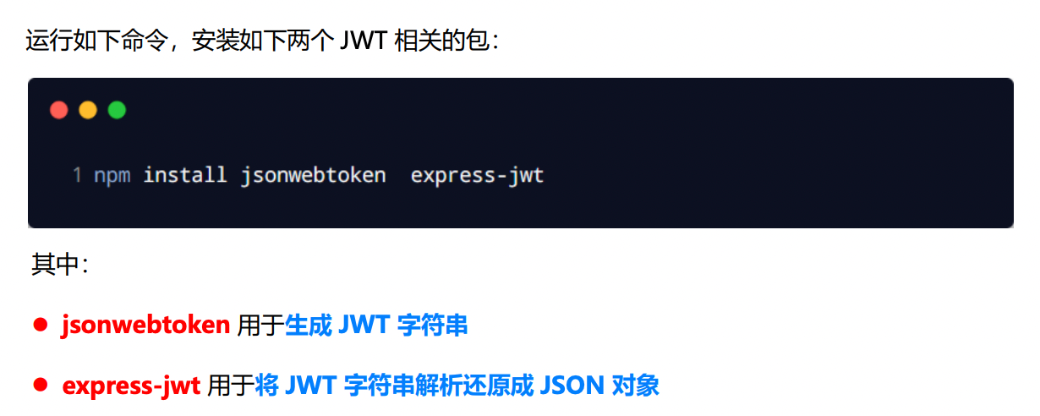

* + - 1. 导入 JWT相关的包

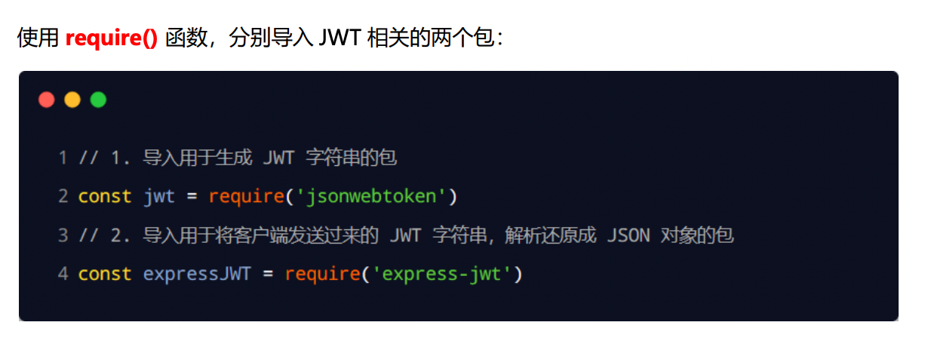

* + - 1. 定义 secret秘钥

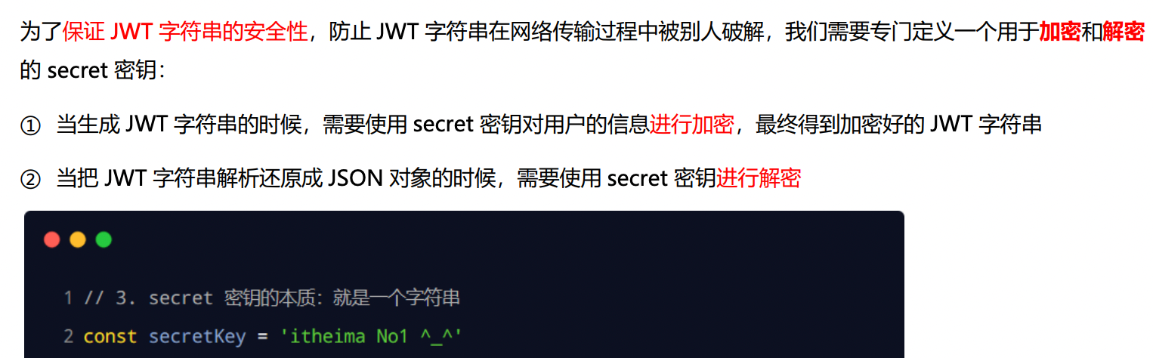

* + - 1. 在登录成功后生成 JWT字符串

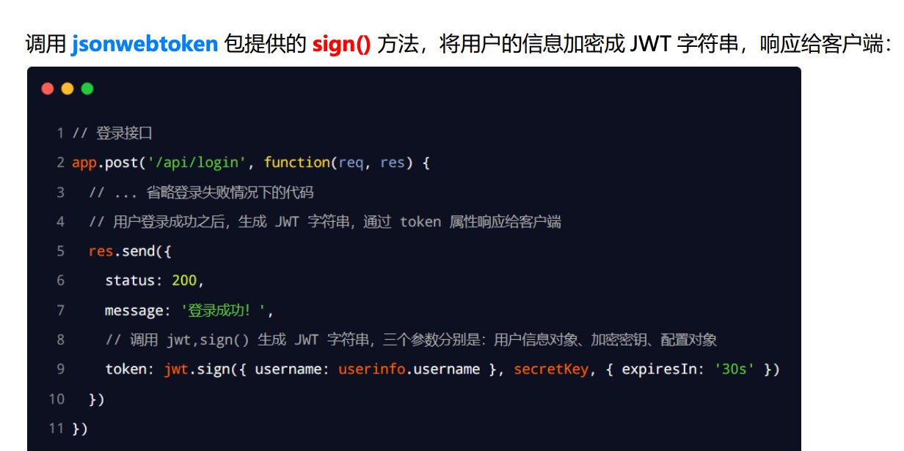

* + - 1. 将 JWT字符串还原为JSON对象

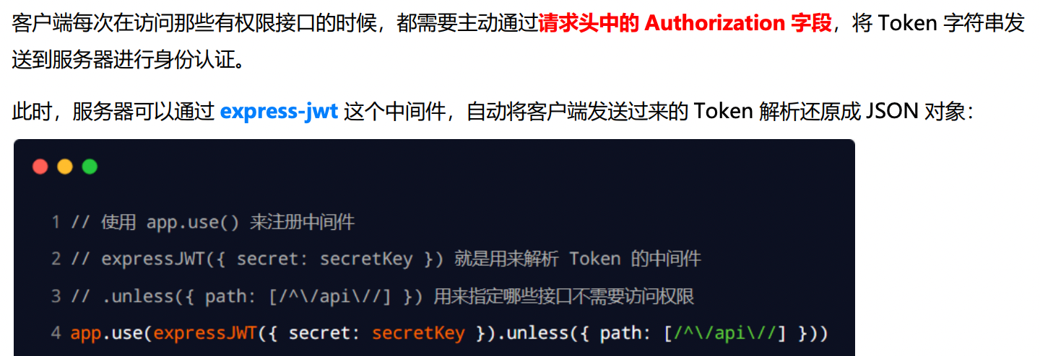

* + - 1. 使用req.user获取用户信息

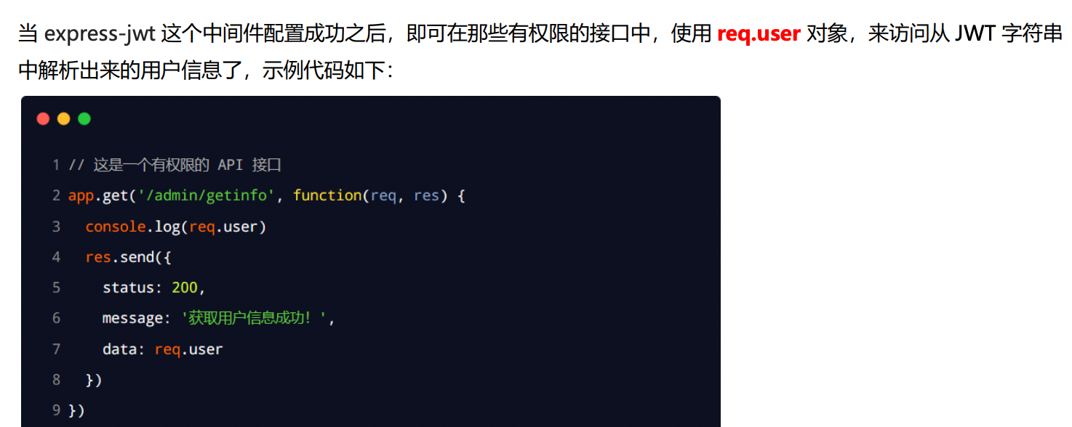

* + - 1. 捕获解析JWT失败后产生的错误

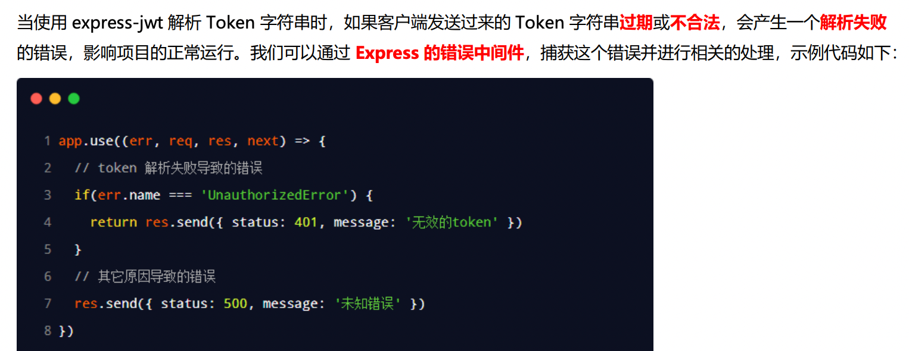

# 第五章：NodeAPI接口项目

大事件后台API项目，API接口文档请参考：

https://www.showdoc.com.cn/escook?page_id=3707158761215217

### 初始化

###### 创建项目

1. 新建api_server 文件夹作为项目根目录，并在项目根目录中运行如下命令，初始化包管理配置文件：

|  |
| --- |
| npm init -y |

1. 运行如下的命令，安装特定版本的 express

|  |
| --- |
| npm i express@4.17.1 |

1. 在项目根目录中新建 app.js 作为整个项目的入口文件，并初始化如下代码：

|  |
| --- |
| // 导入 express  const express = require('express');  // 创建服务器的实例对象  const app = express();  // 启动服务器  app.listen(3007, () => {      console.log('api server running at http://127.0.0.1:3007');  }); |

###### 配置cors跨域

1. 运行如下命令，安装cors 中间件：

|  |
| --- |
| npm i cors@2.8.5 |

1. 在 app.js 中导入并配置 cors 中间件

|  |
| --- |
| // 导入并配置 cors 中间件  const cors = require('cors');  app.use(cors()); |

* + 1. 配置解析表单数据的中间件

通过如下的代码，配置解析 application/x-www-form-urlencoded 格式的表单数据的中间件：

|  |
| --- |
| app.use(express.urlencoded({ extended: false })); |

###### 初始化路由相关的文件夹

1. 在项目根目录中，新建 router 文件夹，用来存放所有的 路由模块



1. 在项目根目录中，新建router-handler 文件夹，用来存储所有的 路由处理函数模块



###### 初始化用户路由模块

1. 在router 文件夹中，新建user.js 文件，作为用户的路由模块，并初始化代码如下：

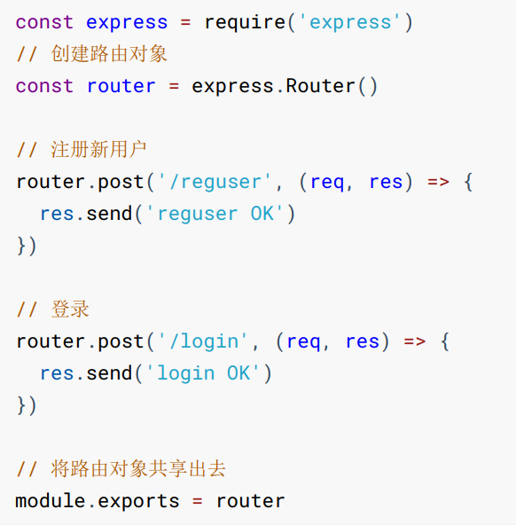

1. 在 app.js 中，导入并使用 用户路由模块

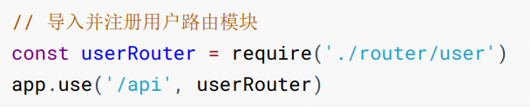

###### 抽离用户路由模块中的处理函数



1. 在 /router_handler/user.js 中，使用 exports 对象，分别向外共享如下两个 路由处理函数：

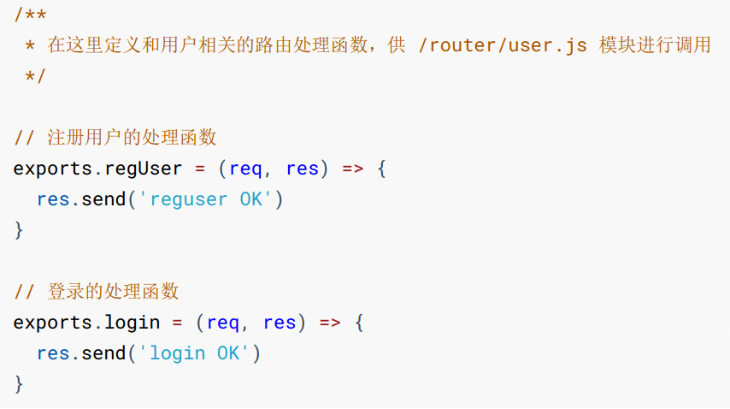

1. 将 /router/user.js 中的代码修改为如下结构

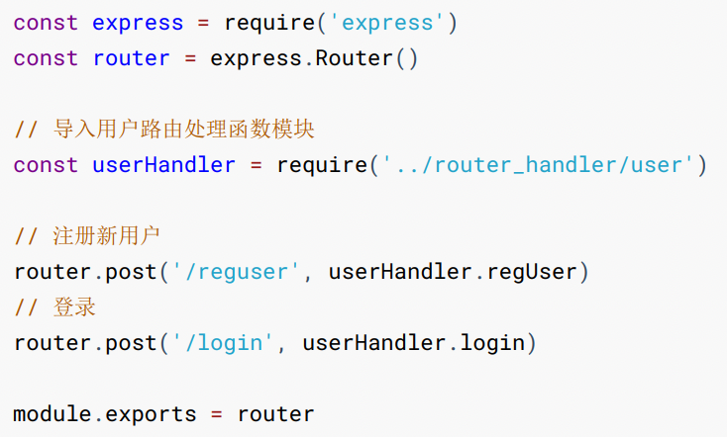

### 登录注册

###### 新建 ev_users 表

在 my_db_01 数据库中，新建 ev_users表如下

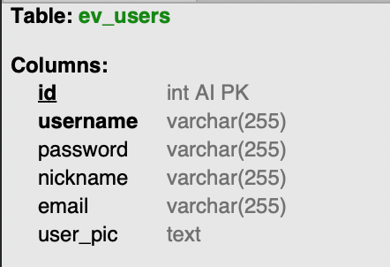

###### 安装并配置 mysql 模块



1. 运行如下命令，安装 mysql 模块：

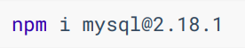

1. 在项目根目录中新建 /db/index.js文件，在此自定义模块中创建数据库的连接对象：

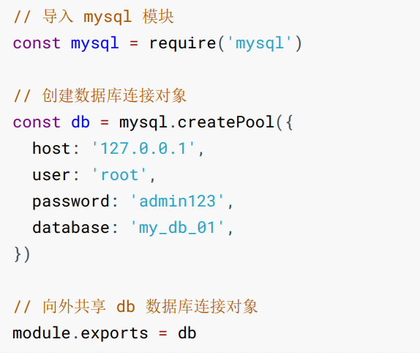

###### 注册

* + - 1. 实现步骤



* + - 1. 检测表单数据是否合法

1. 判断用户名和密码是否为空

|  |
| --- |
| // 获取客户端提交到服务器的用户信息      const userinfo = req.body;      // 对表单中的数据，进行合法性校验      if (!userinfo.username || !userinfo.password) {          return res.send({              status: 1,              message: '用户名或密码不合法！'          });      } |

* + - 1. 检测用户名是否被占用

1. 导入数据库操作模块

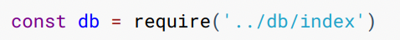

1. 定义 SQL 语句



1. 执行SQL语句并根据结果判断用户名是否被占用

|  |
| --- |
| db.query(sqlStr, userinfo.username, (err, results) => {          // 执行 SQL 语句失败          if (err) {              return res.send({                  status: 1,                  message: err.message              });          }          // 判断用户名是否被占用          if (results.length > 0) {              return res.send({                  status: 1,                  message: '用户名被占用，请更换其他用户名！'              });          }          // TODO: 用户名可以使用      }) |

* + - 1. 对密码进行加密处理





1. 运行如下命令，安装指定版本的bcryptjs

|  |
| --- |
| npm i bcryptjs@2.4.3 |

1. 在 /router_handler/user.js中，导入 bcryptjs

|  |
| --- |
| // 导入 bcryptjs 这个包  const bcrypt = require('bcryptjs') |

1. 在注册用户的处理函数中，确认用户名可用之后，调用bcrypt.hashSync(明文密码，随机盐的长度)方法，对用户的密码进行加密处理

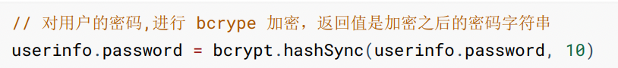

* + - 1. 插入新用户

1. 定义插入用户的SQL语句

|  |
| --- |
| // 定义插入新用户的 SQL语句          const sql = 'insert into ev_users set ?'; |

1. 调用db.query() 执行SQL语句，插入新用户

|  |
| --- |
| // 调用 db.query() 执行 SQL语句          db.query(sql, { username: userinfo.username, password: userinfo.password }, (err, results) => {              // 判断 SQL 语句是否执行成功              if (err) return res.send({                  status: 1,                  message: err.message              });              // 判断影响行数是否为1              if (results.affectedRows !== 1) return res.send({ status: 1, message: '注册用户失败，请稍后再试！' });              // 注册用户成功              res.send({ status: 0, message: '注册成功！' });          }); |

###### 优化res.send()代码



1. 在app.js中，所有路由之前，声明一个全局中间件，为res对象挂载一个res.cc()函数

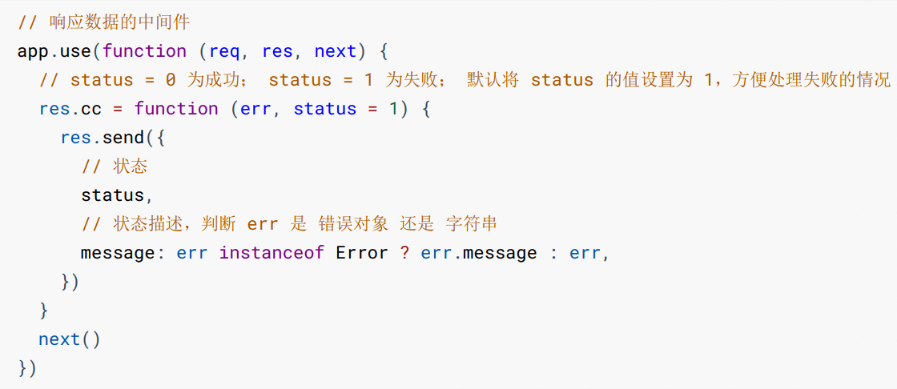

###### 优化表单数据验证

因为joi版本升级 所以不要指定版本

const joi = require('joi')





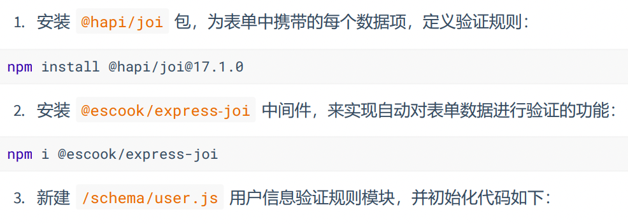

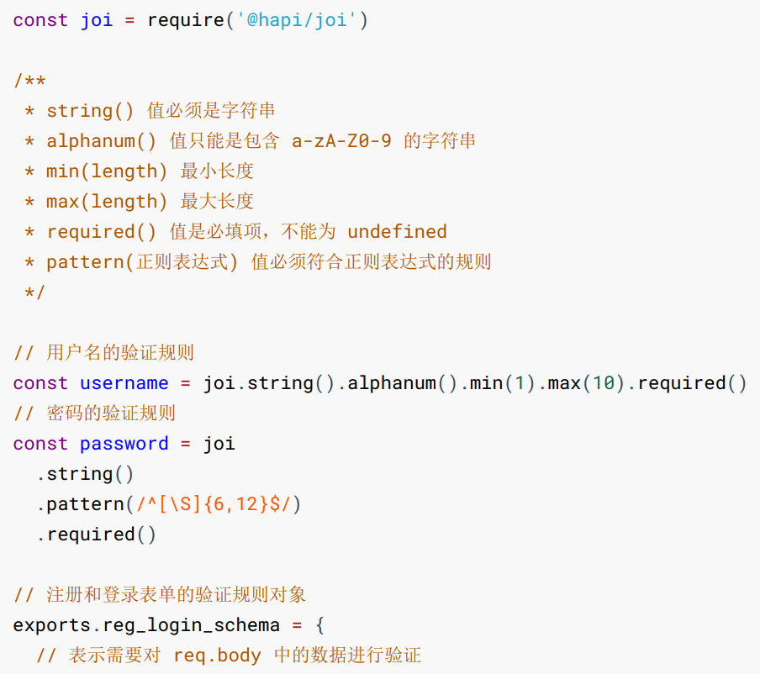

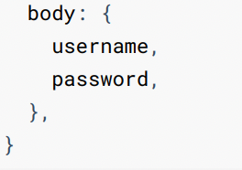

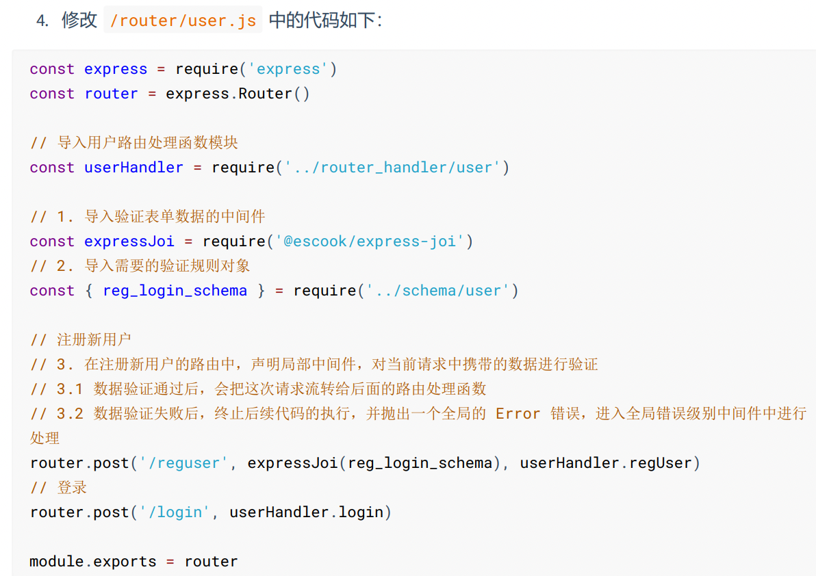

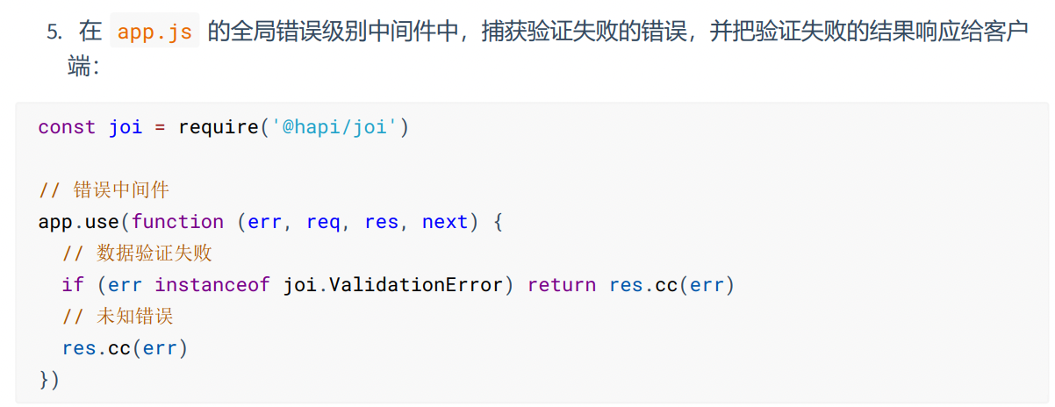

###### 登录

* + - 1. 实现步骤

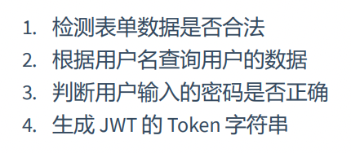

* + - 1. 检测登录表单的数据是否合法





* + - 1. 根据用户名查询用户的数据

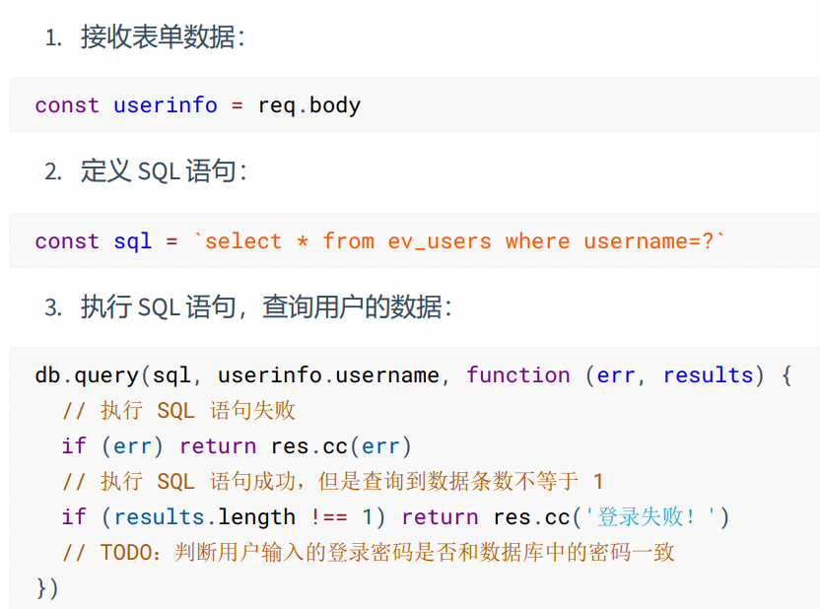

* + - 1. 判断用户输入的密码是否正确





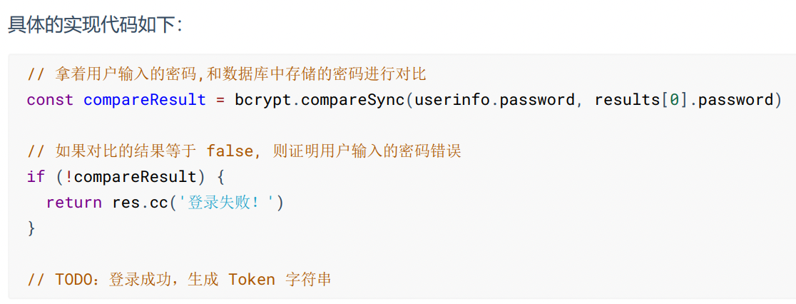

* + - 1. 生成JWT的Token字符串



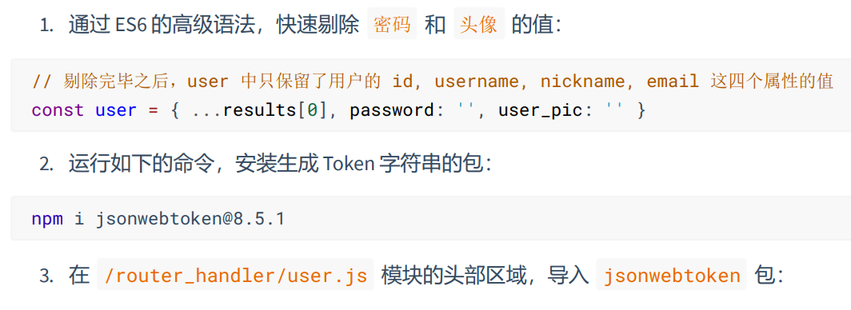

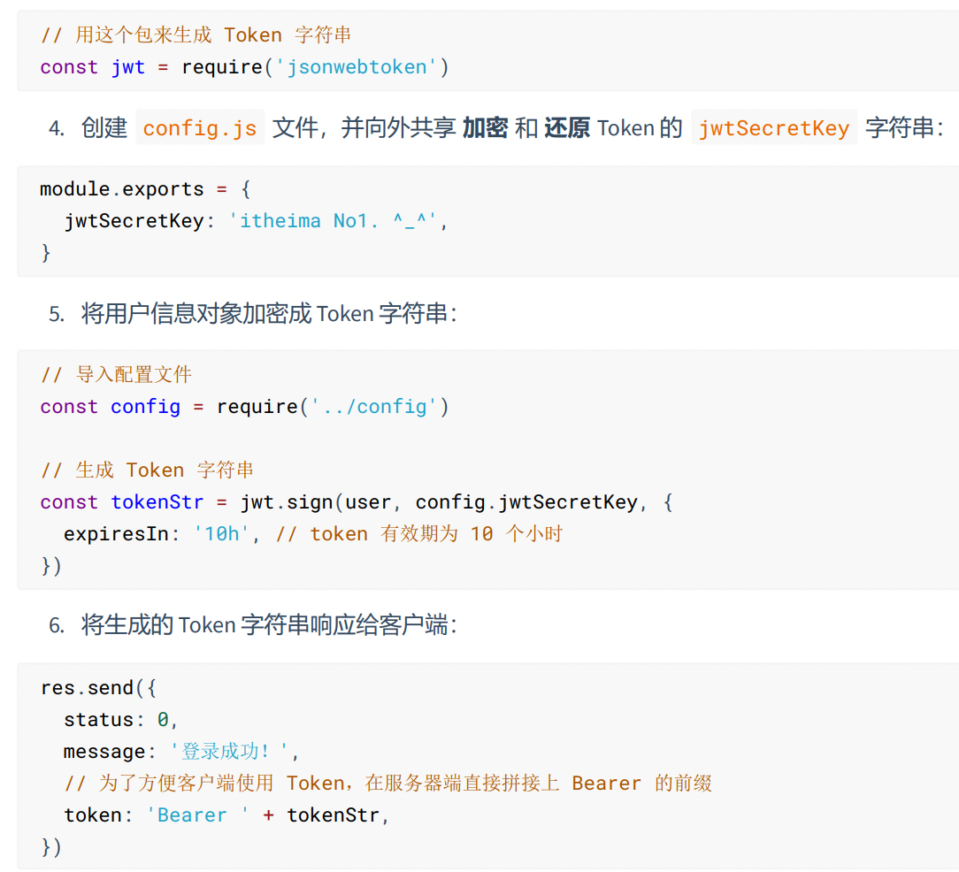

###### 配置解析token的中间件

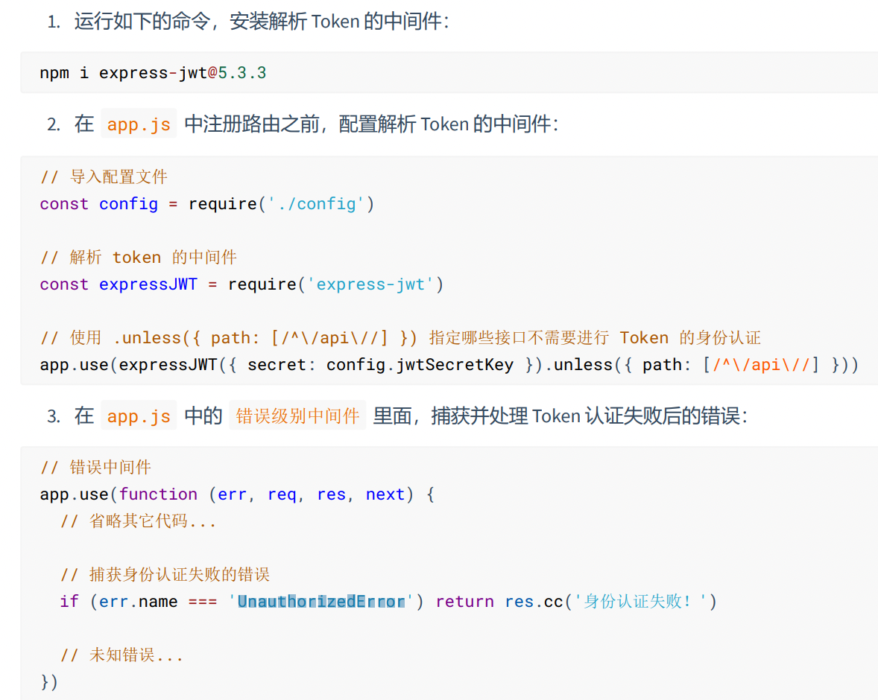

### 个人中心

###### 获取用户基本信息

* + - 1. 实现步骤



* + - 1. 初始化路由模块

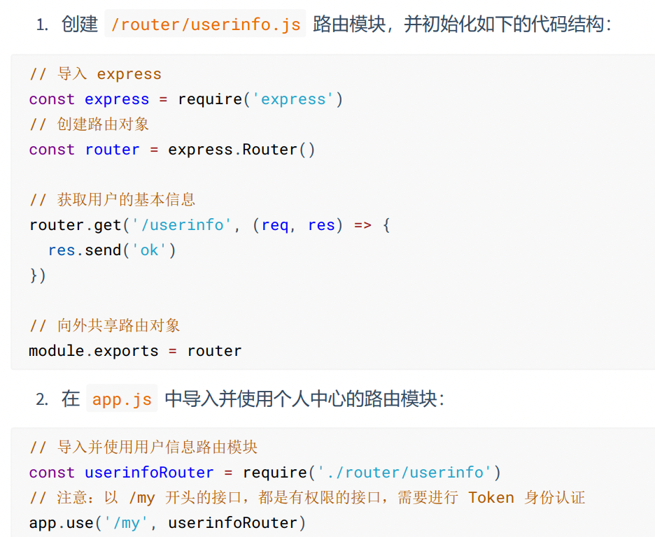

* + - 1. 初始化路由处理函数模块

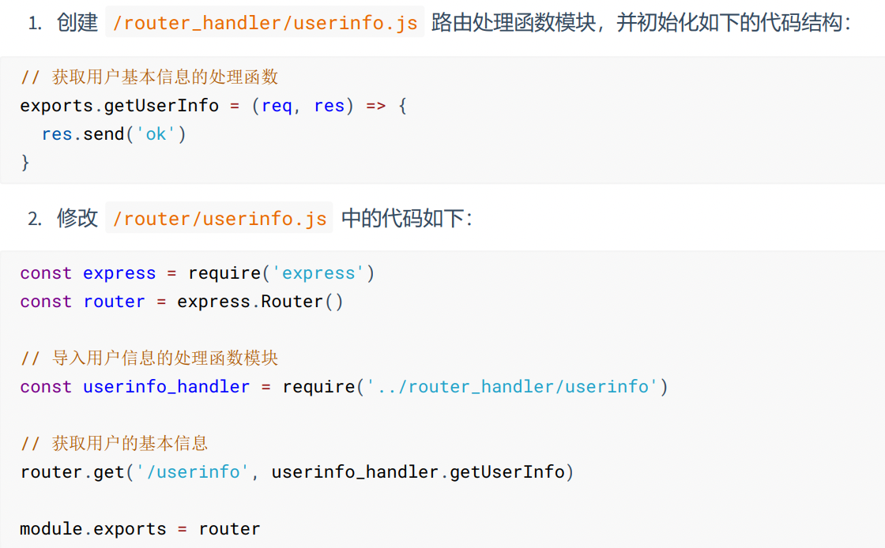

* + - 1. 获取用户的基本信息

注意：只要配置成功了 express-jwt这个中间件，就可以把解析出来的用户信息，挂载到 req.user 属性上

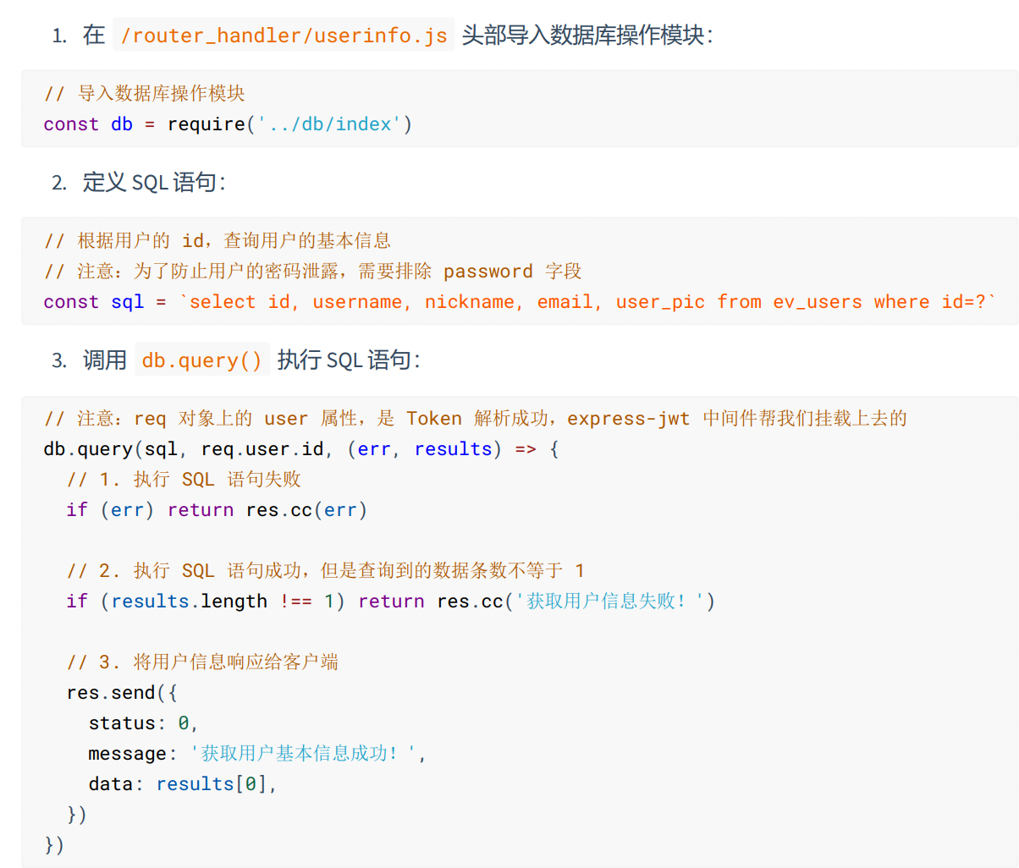

###### 更新用户的基本信息

* + - 1. 实现步骤



* + - 1. 定义路由和处理函数

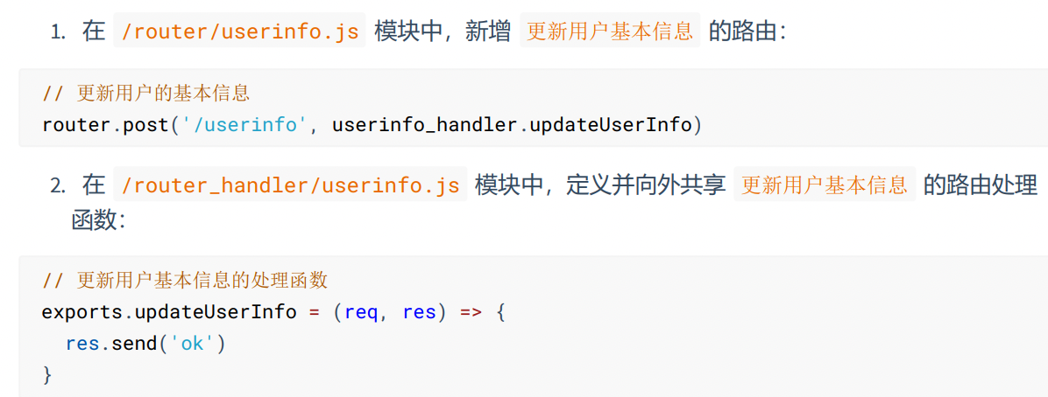

* + - 1. 验证表单数据



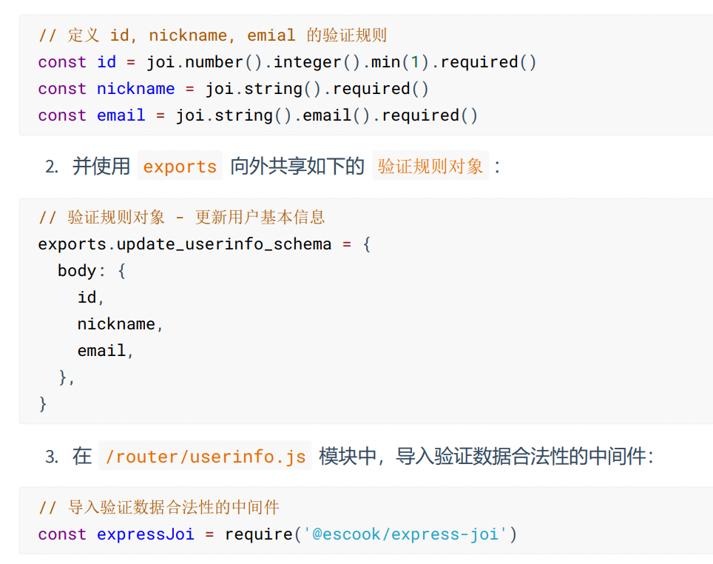

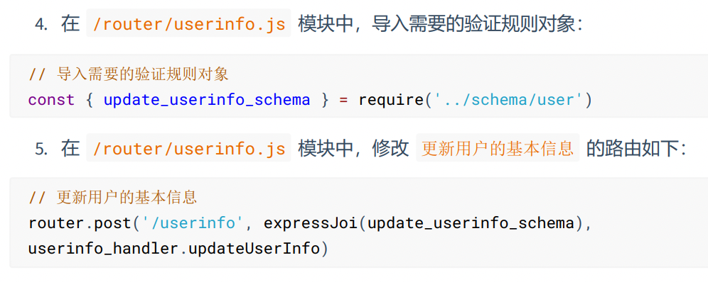

* + - 1. 实现更新用户基本信息的功能

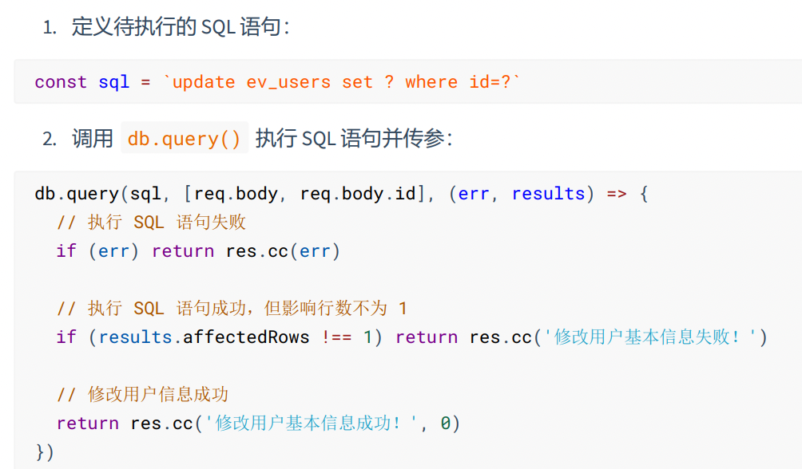

###### 重置密码

* + - 1. 实现步骤





* + - 1. 定义路由和处理函数

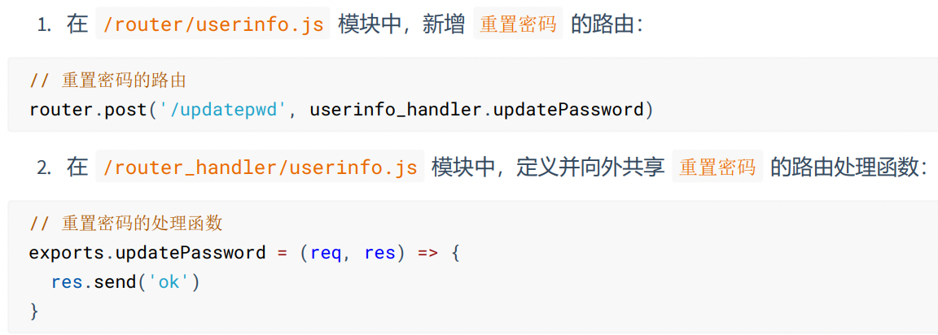

* + - 1. 验证表单数据

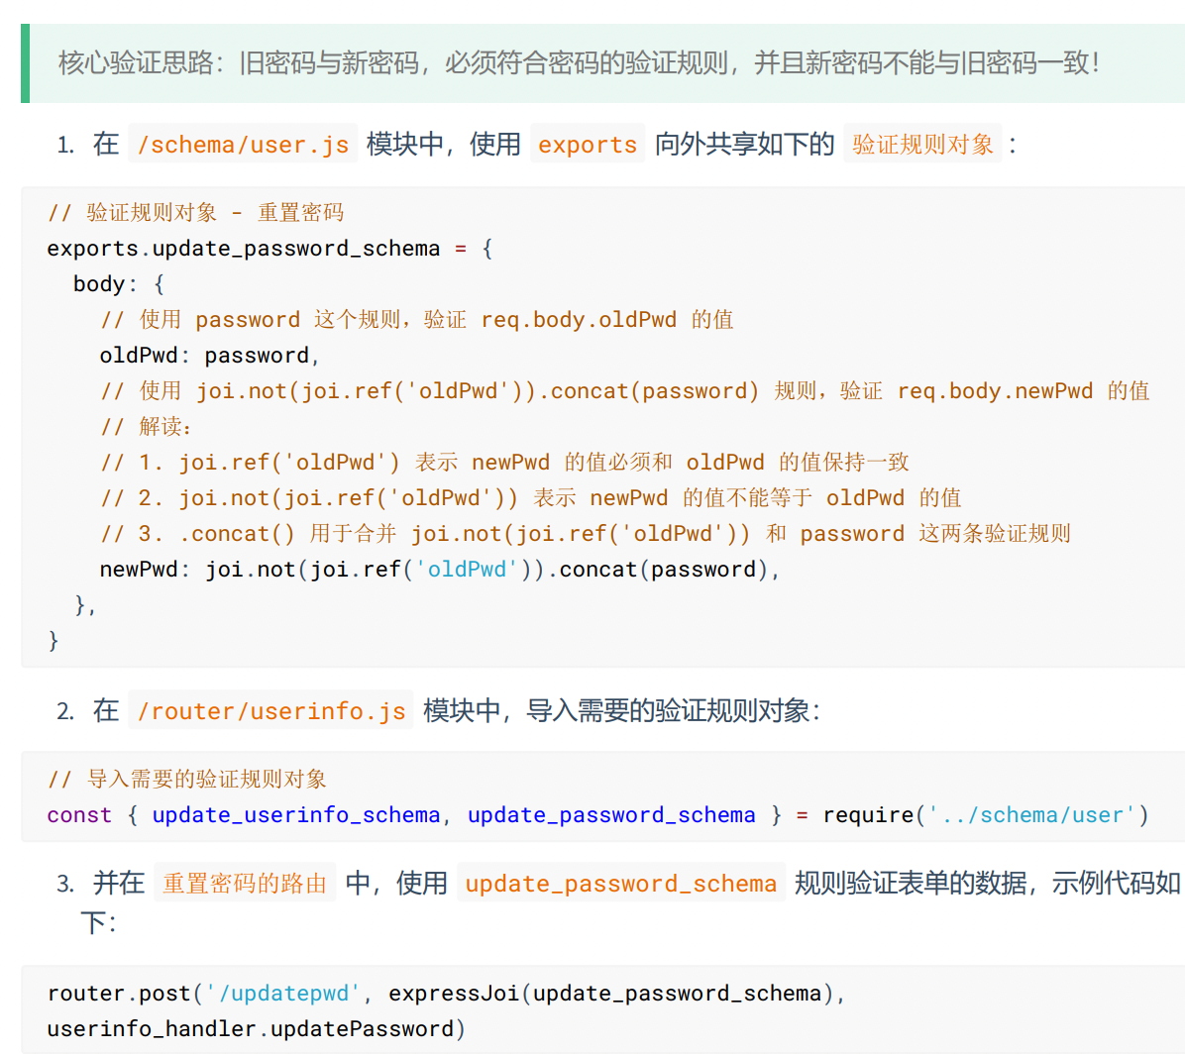

* + - 1. 实现重置密码的功能



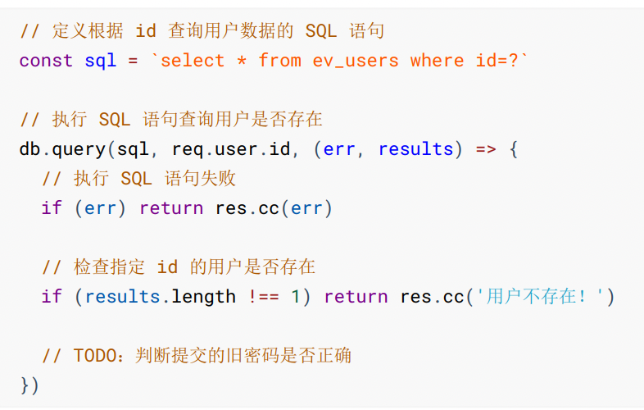

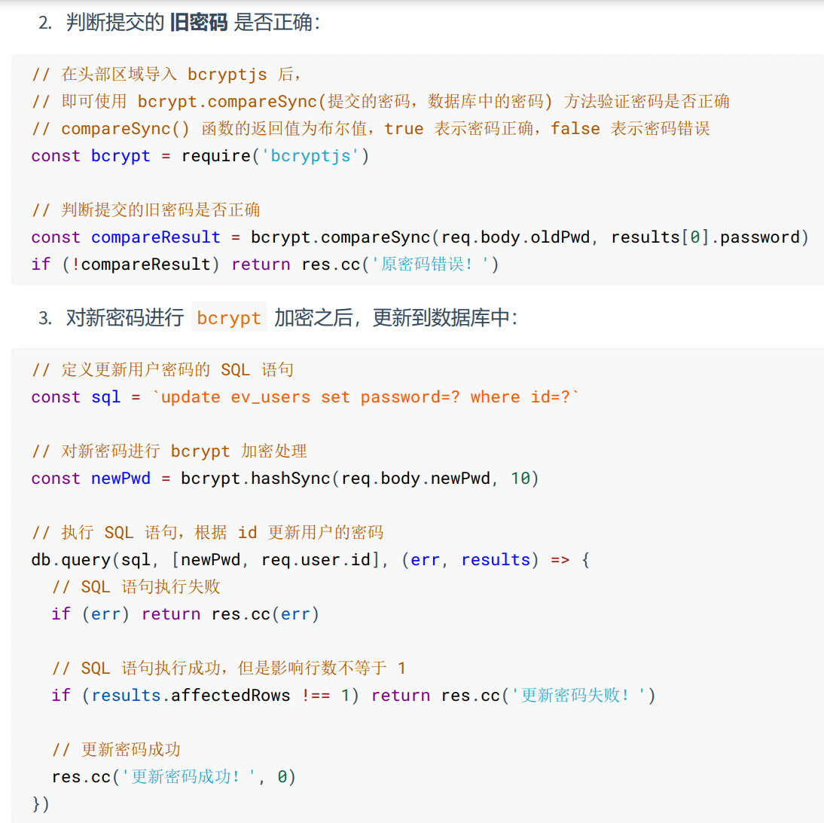

###### 更新用户头像

* + - 1. 实现步骤



* + - 1. 定义路由和处理函数



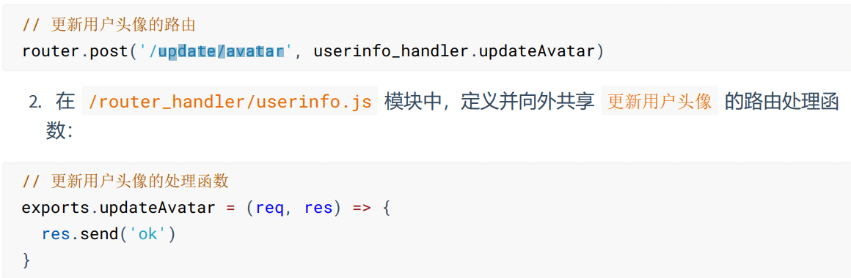

* + - 1. 验证表单数据

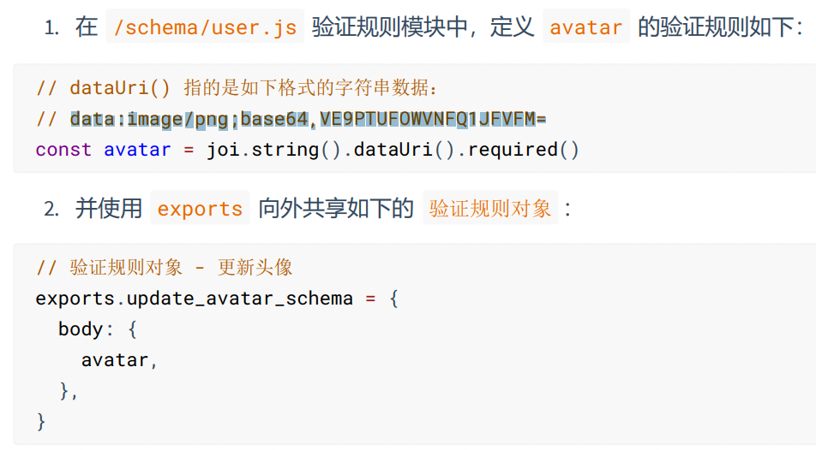

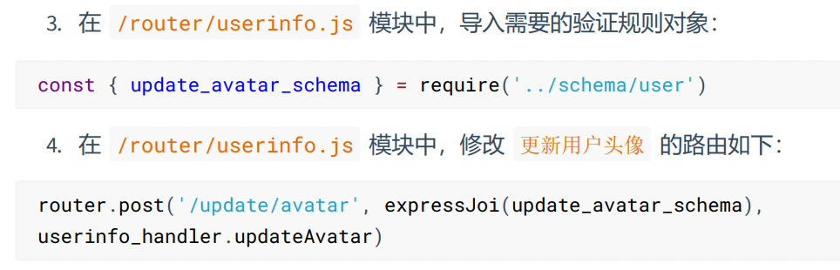

* + - 1. 实现更新用户头像的功能

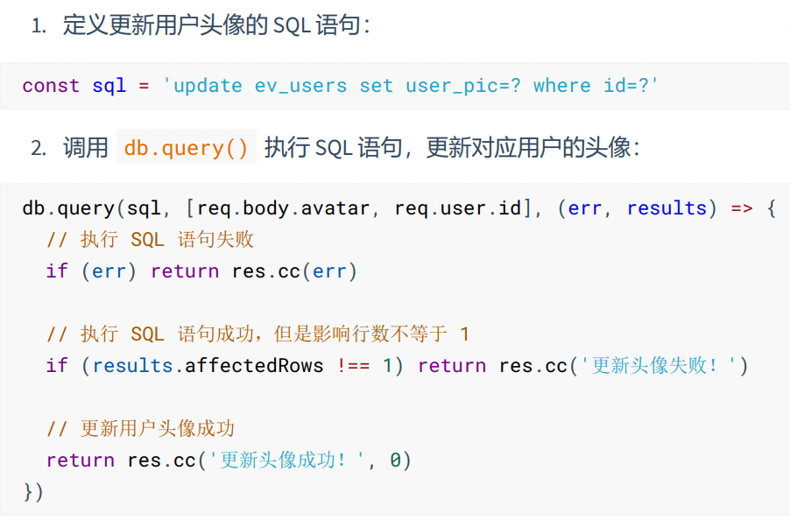

### 文章分类管理

###### 新建ev_article_cate表

* + - 1. 创建表结构

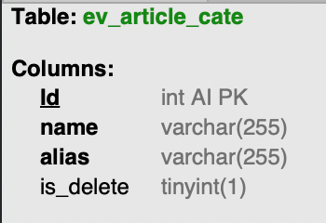

* + - 1. 新增两条初始数据

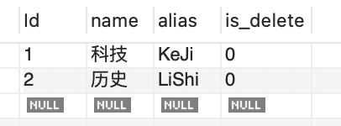

###### 获取文章分类列表

* + - 1. 实现步骤



* + - 1. 初始化路由模块

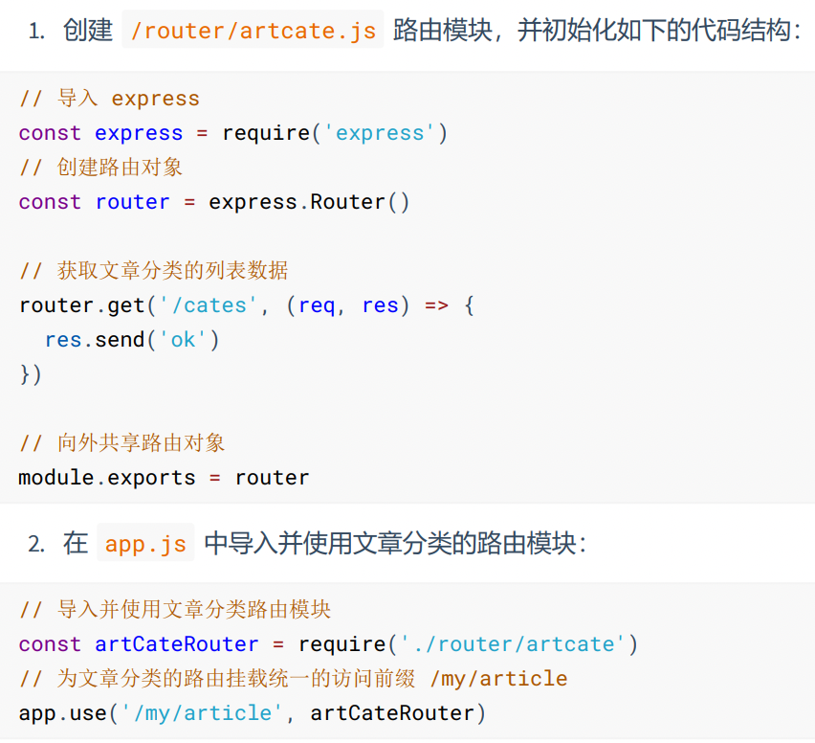

* + - 1. 初始化路由处理函数模块

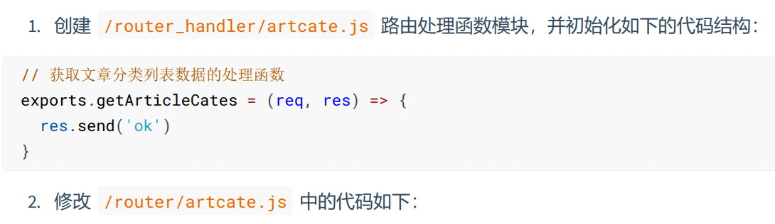

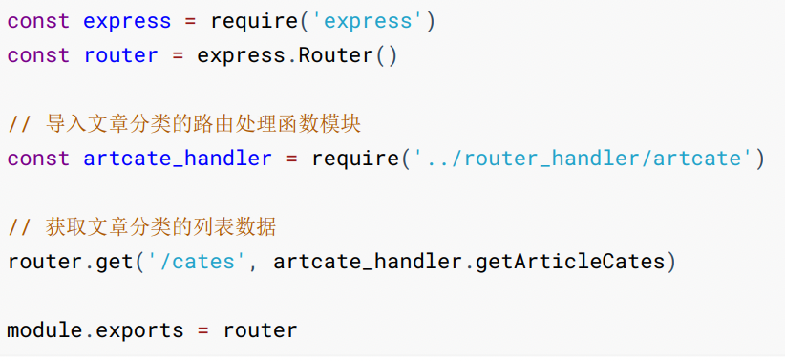

* + - 1. 获取文章分类列表数据

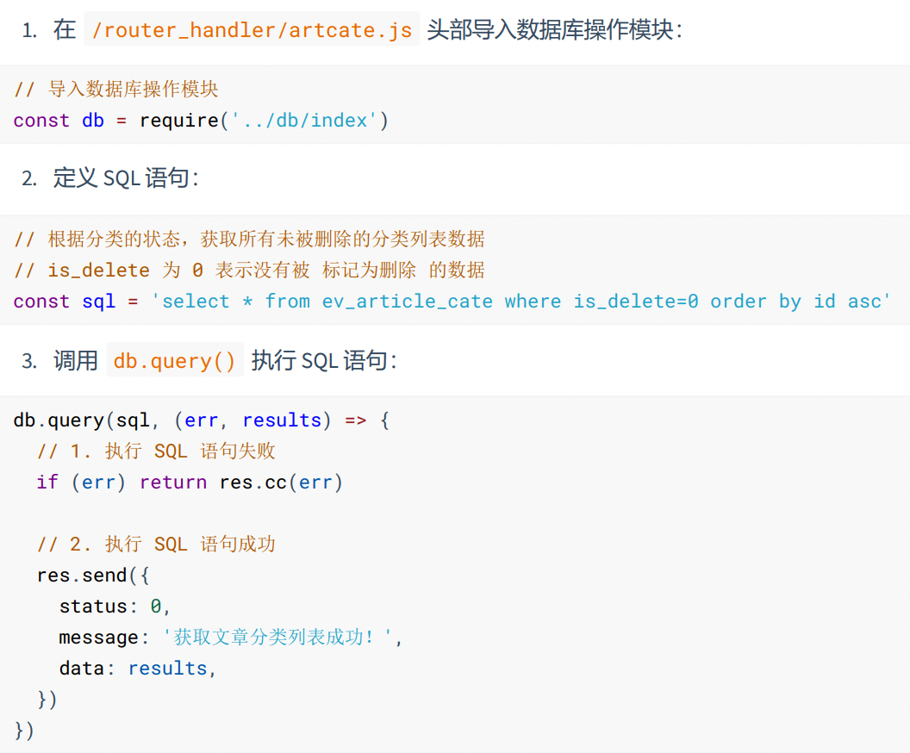

###### 新增文章分类

* + - 1. 实现步骤



* + - 1. 定义路由和处理函数

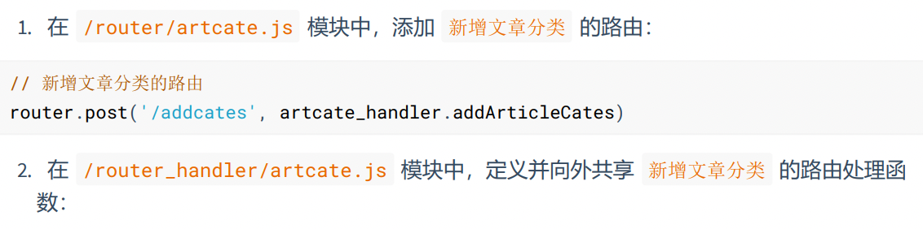

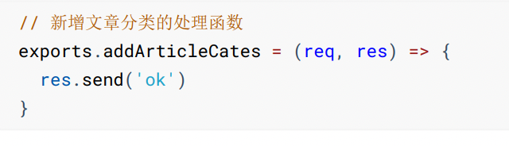

* + - 1. 验证表单数据

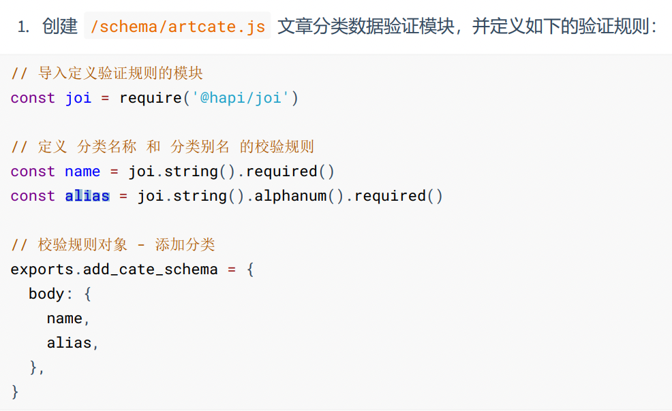

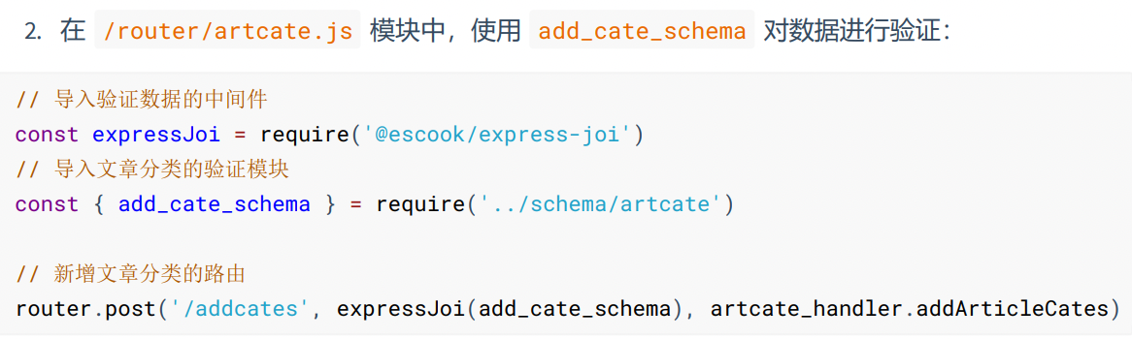

* + - 1. 查询分类名称与别名是否被占用

（1）分类名称 和分类别名 同时被占用

results.length === 2

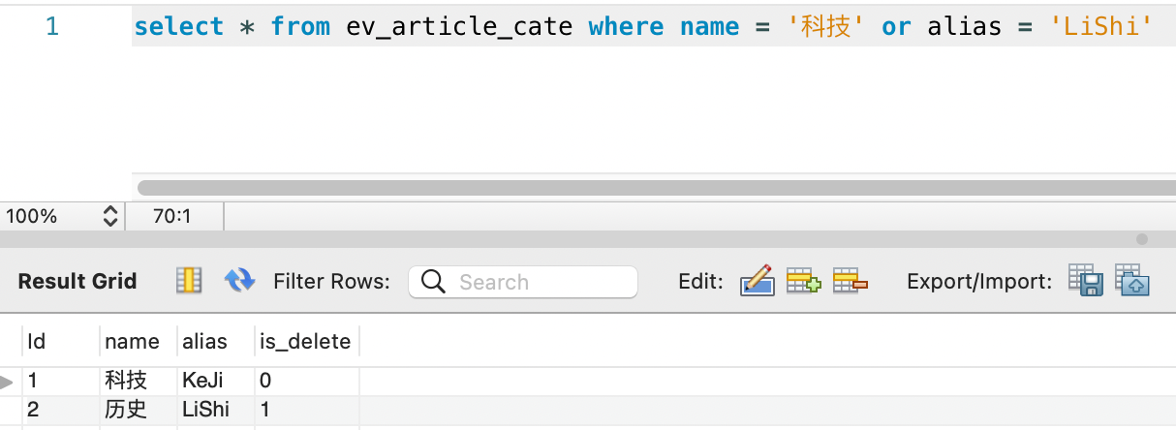

1. 分类名称 和 分类别名 同时被占用

results.length === 1 &&

results[0].name === req.body.name &&

results[0].alias === req.body.alias

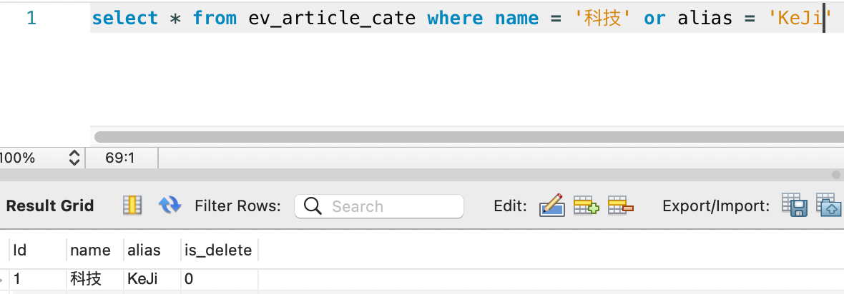

1. 只有 分类名称 被占用

results.length === 1 &&

results[0].name === req.body.name

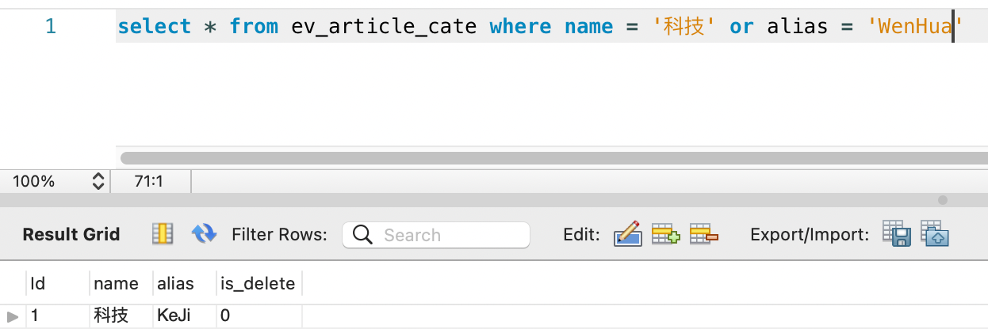

1. 只有 分类别名 被占用

results.length === 1 &&

results[0].alias === req.body.alias

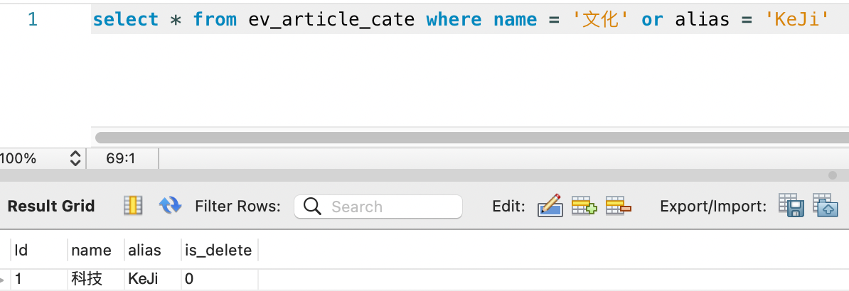

* + - 1. 实现新增文章分类功能

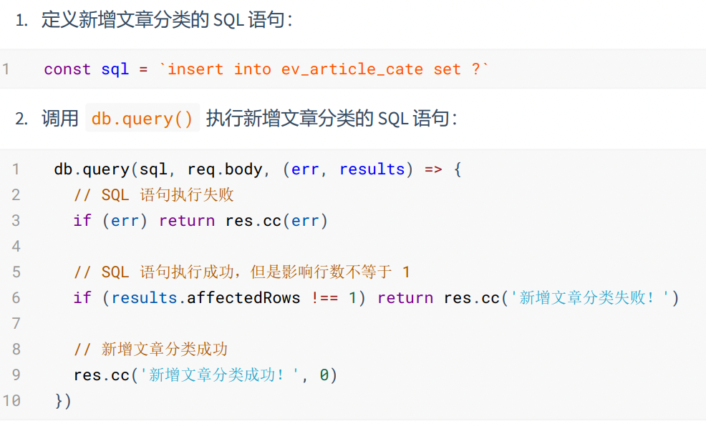

###### 根据id删除文章分类

* + - 1. 实现步骤



* + - 1. 定义路由和处理函数

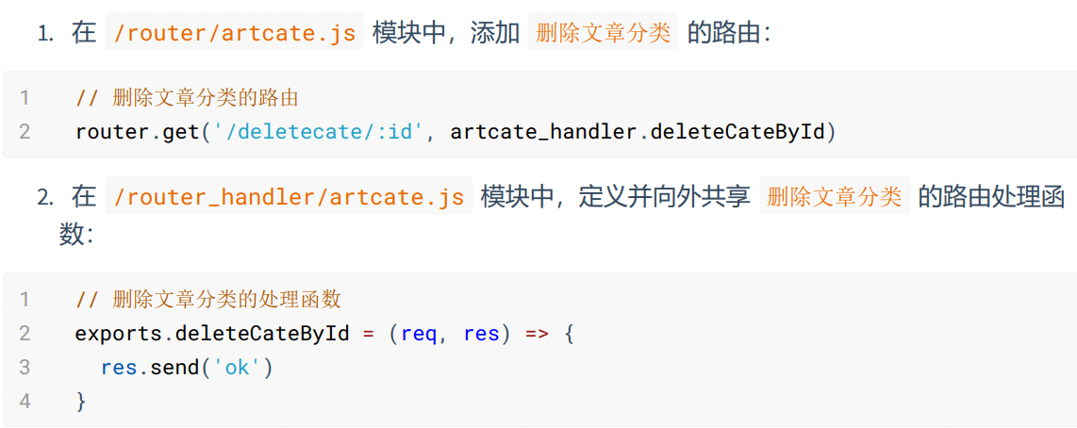

* + - 1. 验证表单数据

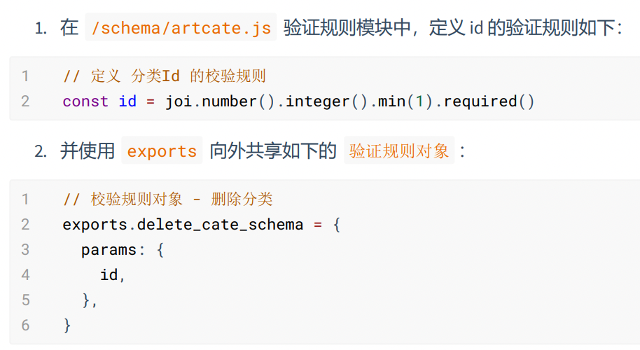

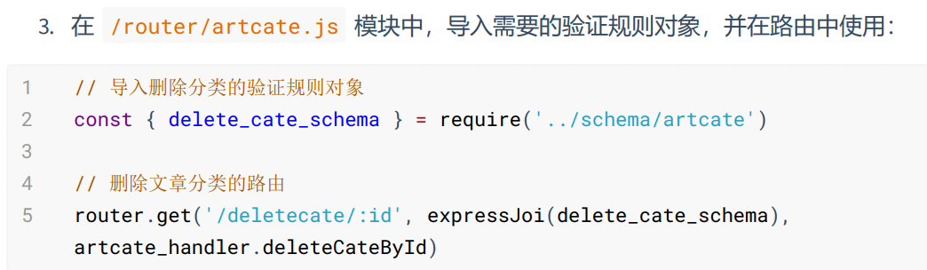

* + - 1. 实现删除文章分类的功能

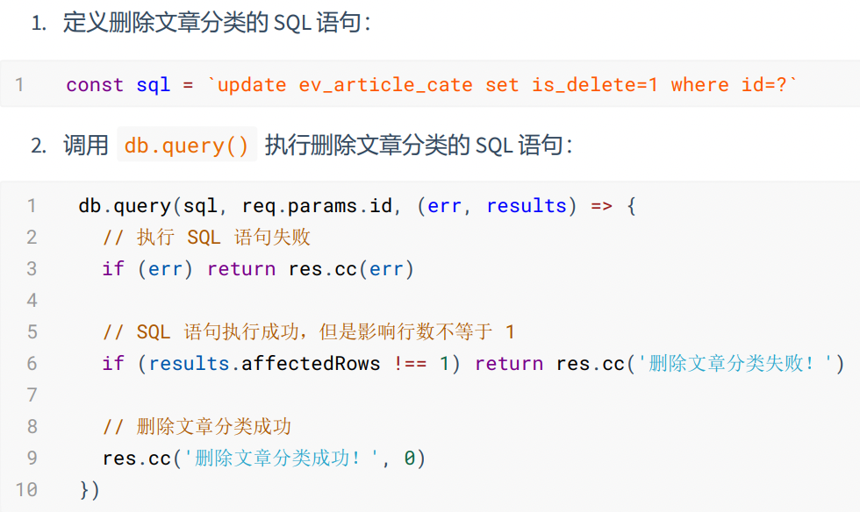

###### 根据id获取文章分类数据

* + - 1. 实现步骤



* + - 1. 定义路由和处理函数

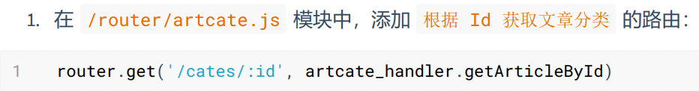

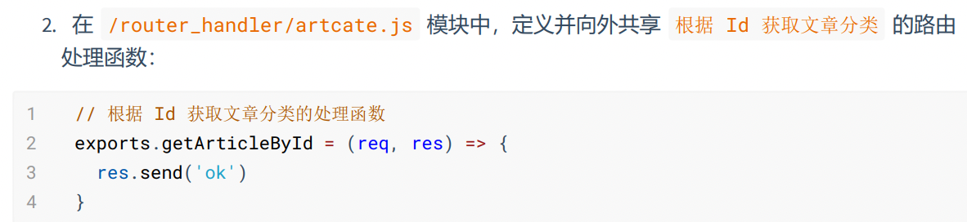

* + - 1. 验证表单数据

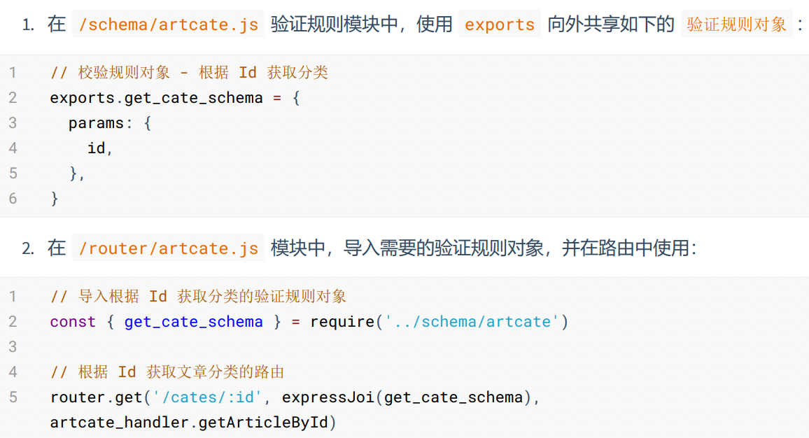

* + - 1. 实现获取文章分类的功能

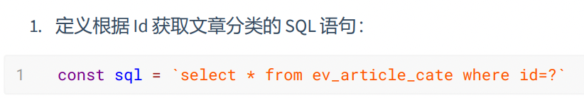

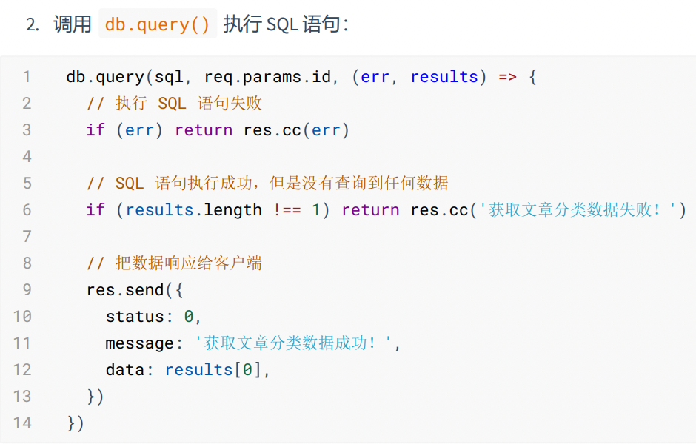

###### 根据id更新文章分类数据

* + - 1. 实现步骤





* + - 1. 定义路由和处理函数

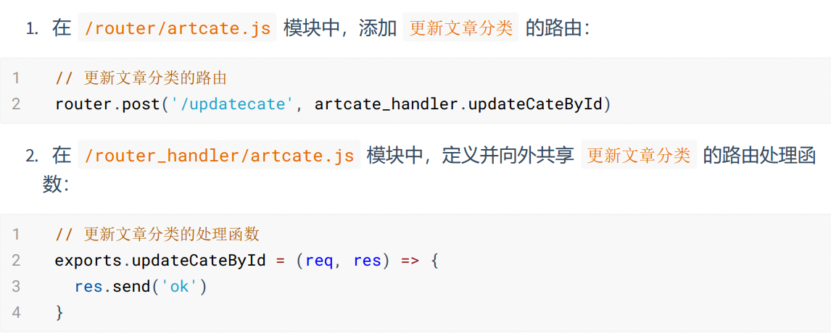

* + - 1. 验证表单数据

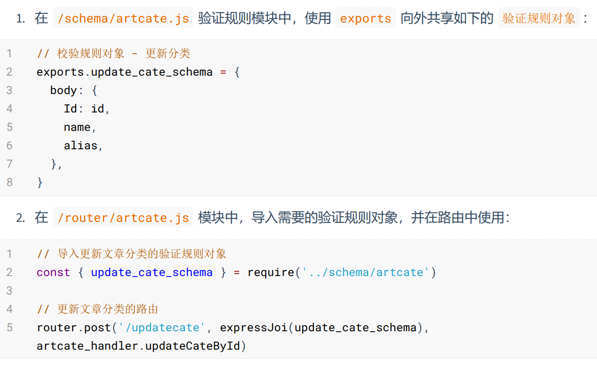

* + - 1. 查询分类名称与别名是否被占用

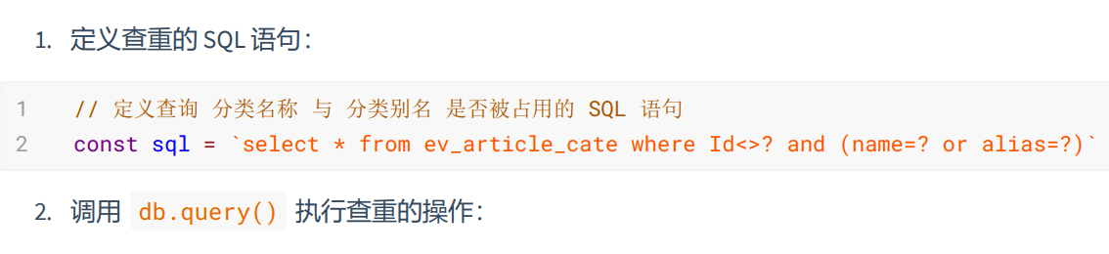

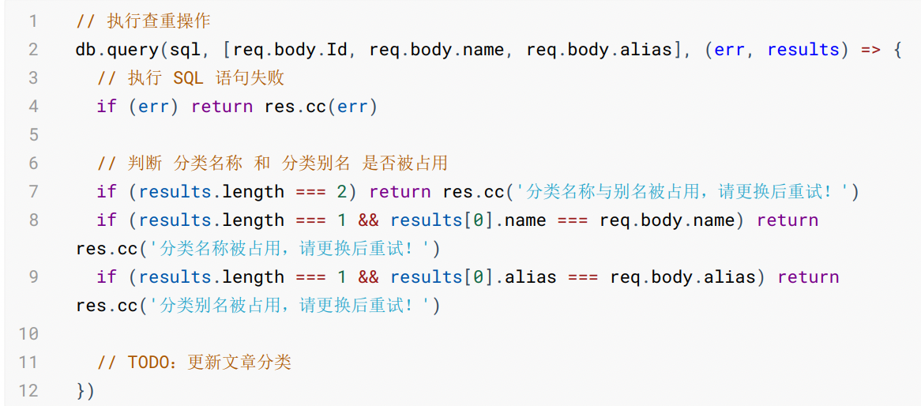

* + - 1. 实现更新文章分类的功能

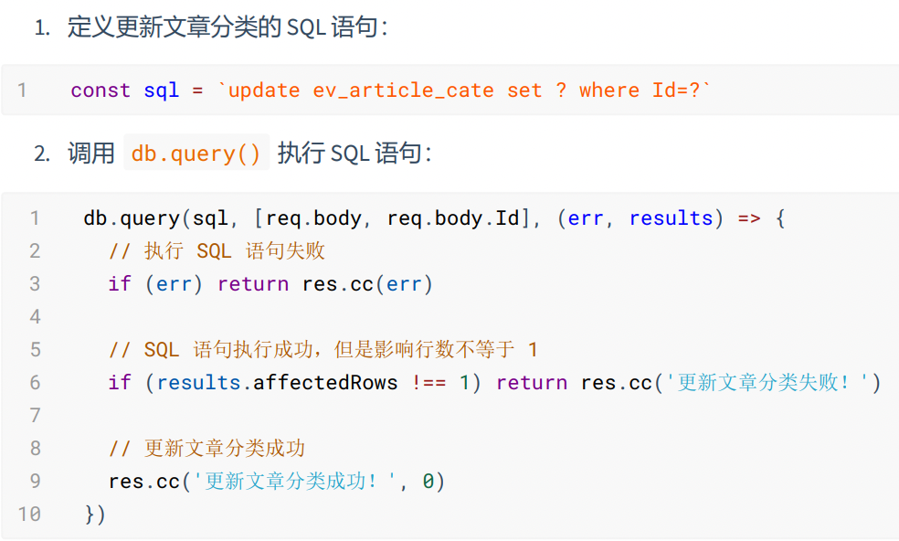

### 文章管理

###### 新建ev_articles表

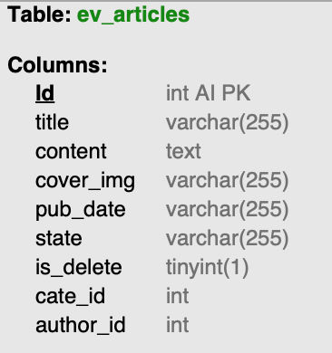

###### 发布新文章

* + - 1. 实现步骤

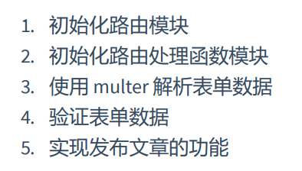

* + - 1. 初始化路由模块



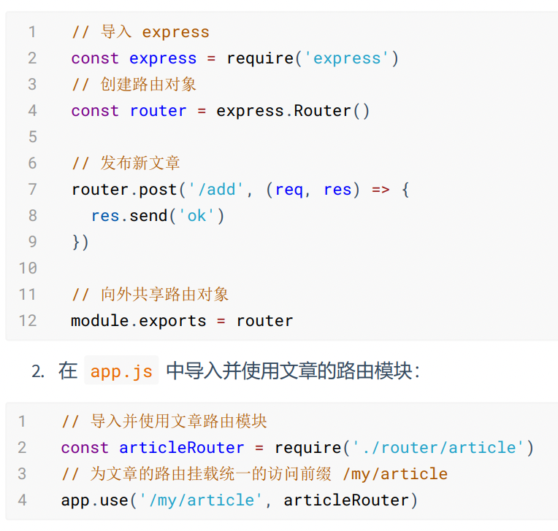

* + - 1. 初始化路由处理函数模块

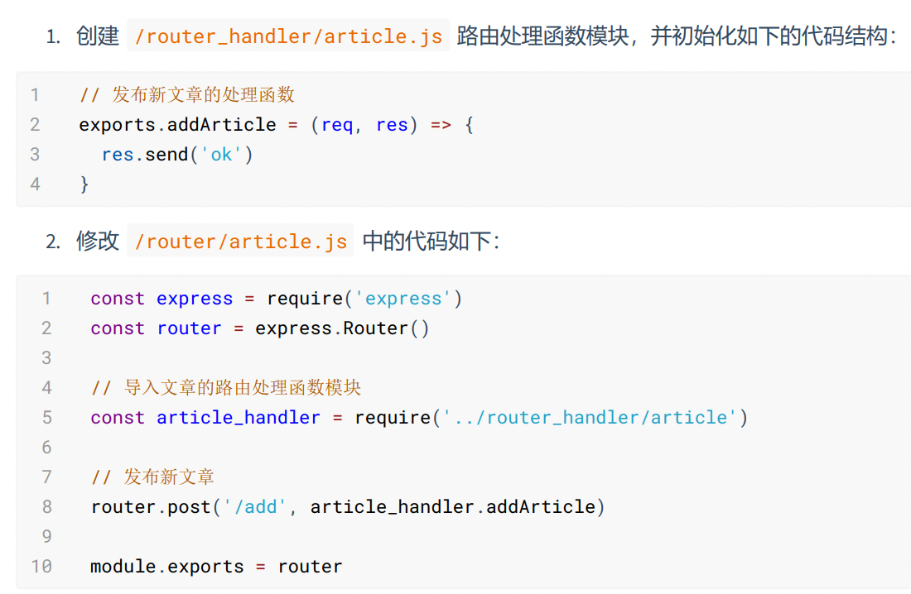

* + - 1. 使用multer解析表单数据

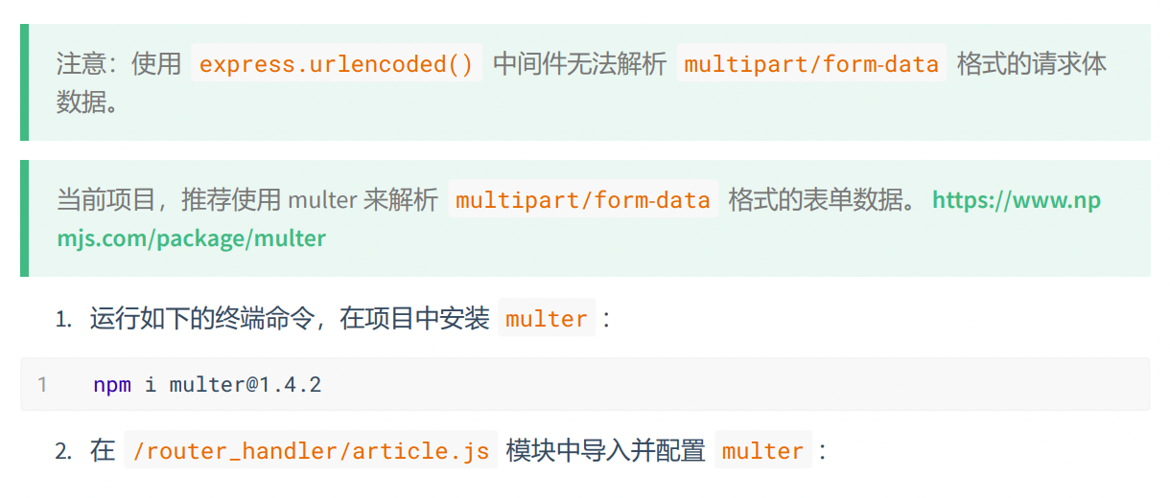

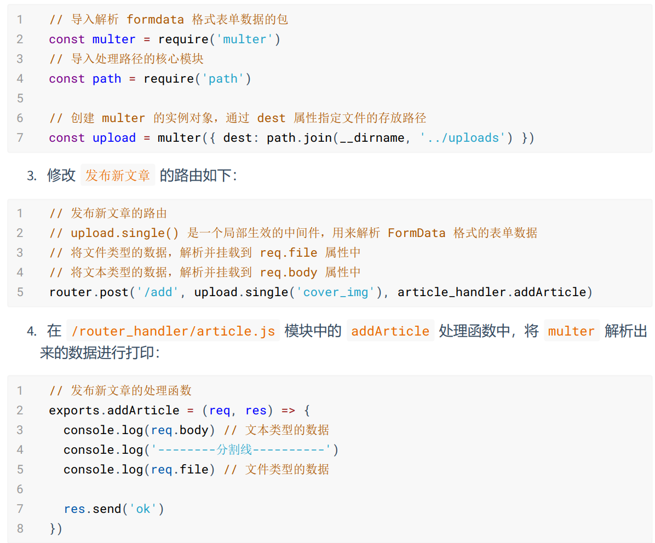

* + - 1. 验证表单数据

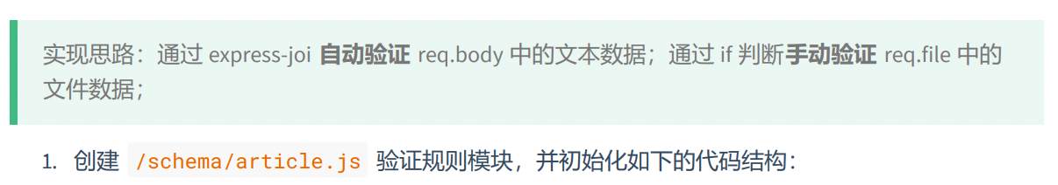

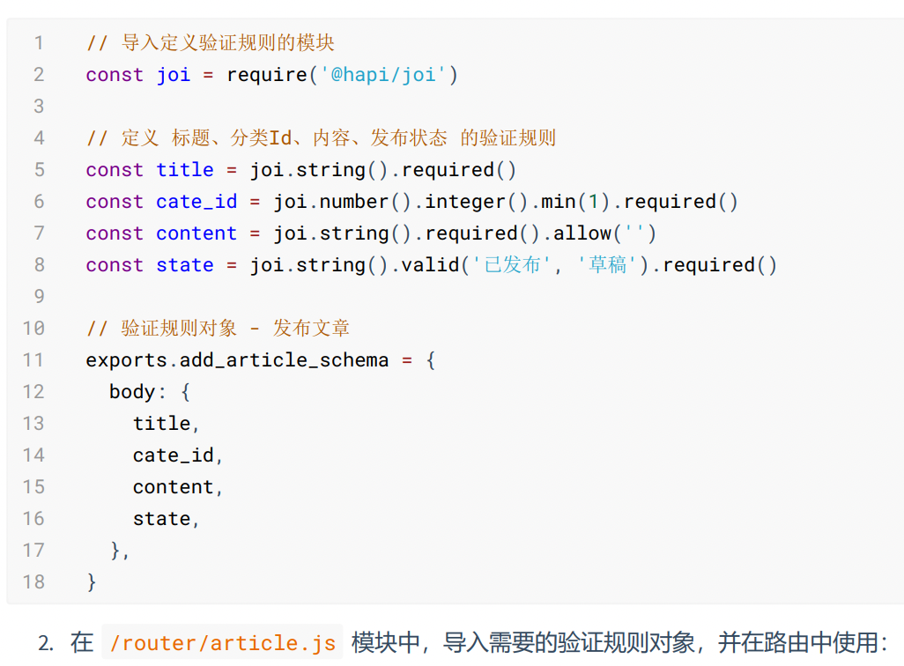

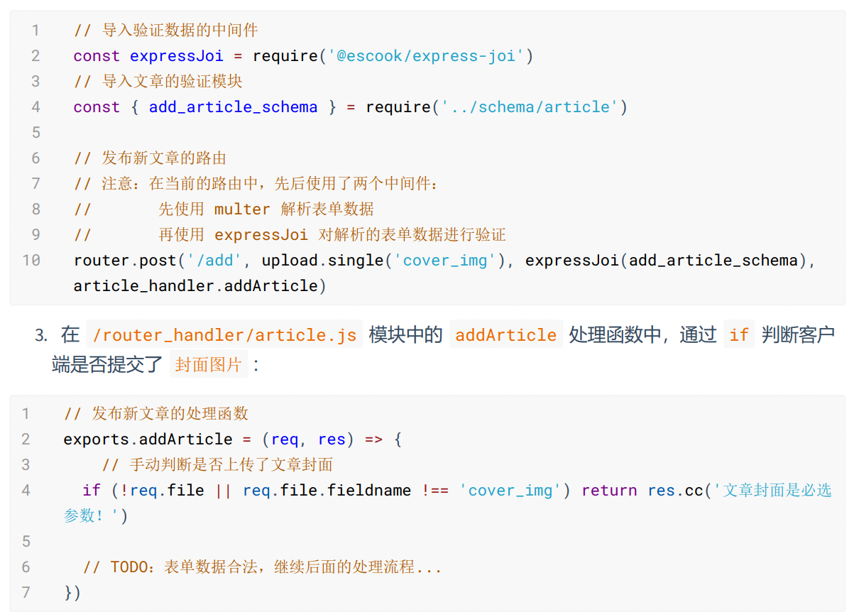

* + - 1. 实现发布文章的功能

